

جامعة النجاح الوطنية
كلية الدراسات العليا

التوسع الحضري العشوائي حول مراكز البلدات التاريخية وتأثيره على الهوية المعمارية - بلدة بديا كحالة دراسية

إعداد: محمد سليم خليل
ماجستير هندسة معمارية: التخصص

إشراف: د. حسن القاضي
د. زهراء زواوي

2025

جامعة النجاح الوطنية
كلية الدراسات العليا

التوسع الحضري العشوائي حول مراكز البلدات التاريخية وتأثيره على الهوية المعمارية - بلدة بديا كحالة دراسية

إعداد: محمد سليم خليل
ماجستير هندسة معمارية: التخصص

إشراف: د. حسن القاضي
د. زهراء زواوي

2025
صفحة اجازة الرسالة

الاهداء
إلى من غرسا في قلبي حب العلم، ووهبا العمر كي أبلغ مداه، إلى والديّ.
إلى مريم وميمونة، لوجودكما الذي يطمئن الروح.
إلى خالد، لصداقته التي أيقظت في روحي شرارة السؤال.
وإلى كل معلم ومعلمة، من مقاعد المدرسة إلى مدرجات الجامعة، ممن كانت كلماتهم نبراسًا لي في طريق المعرفة.
أهديكم ثمرة هذا الجهد.

الشكر

أتقدم بخالص الشكر والامتنان إلى مشرفيّ الكريمين د. حسن القاضي و د. زهراء زواوي على توجيهاتهما القيمة ودعمهما المستمر طوال فترة إعداد هذا البحث، كما أود أن أعبر عن امتناني العميق للزملاء الأعزاء الذين خصصوا من وقتهم وجهدهم لمشاركة خبراتهم، وفي مقدمتهم المهندس أحمد أبو عمر والمهندس ضياء الهلسة والمهندسة رائدة توما والمهندسة دالا النوباني. ولا يفوتني أن أشكر جميع أساتذتي الكرام، الذين صاغو معالم رحلتي العلمية.

الاقرار

فهرس المحتويات

الصفحة | الموضوع | الرقم
ب | اجازة الرسالة | الصفحات  التمهيدية
ج | الاهداء | الصفحات  التمهيدية
د | الشكر والتقدير | الصفحات  التمهيدية
ه | الاقرار | الصفحات  التمهيدية
و | فهرس المحتويات | الصفحات  التمهيدية
ح | فهرس الجداول | الصفحات  التمهيدية
ظ | فهرس الأشكال | الصفحات  التمهيدية
ى | فهرس المحتويات | الصفحات  التمهيدية
b | الملخص | الصفحات  التمهيدية
الفصل الأول: الإطار العام للدراسة
1 | المقدمة | 1.1
5 | مشكلة وفرضيات الدراسة | 1.2
7 | أهمية وأهداف الدراسة | 1.3
7 | منهجية الدراسة | 1.4
الفصل الثاني: نشأة القرية الفلسطينية وتكوينها
11 | السياق التاريخي والجغرافي لنشأة القرية الفلسطينية | 2.1
13 | شكل القرية | 2.2
15 | المكونات العمرانية التي شكلت القرى | 2.3
24 | الإطار النظري: التحولات العمرانية والهوية المكانية | 2.4
25 | تحولات المشهد الحضري للقرى | 2.5
الفصل الثالث: مراحل تغير شكل القرية
28 | الفترة العثمانية وظهور الأقطاعين | 3.1
31 | فترة الاحتلال البريطاني | 3.2
33 | مرحلة الاحتلال الإسرائيلي عام 1948م والإدارة الأردنية والمصرية | 3.3
35 | مرحلة الاحتلال الإسرائيلي عام 1967 | 3.4
38 | مرحلة السلطة الوطنية الفلسطينية | 3.5
39 | واقع القرى ومراكزها | 3.6
الفصل الرابع: تحليل الحالة الدراسية – بديا
41 | نبذة عامة عن بديا | 4.1
42 | أسباب اختيار الحالة | 4.2
44 | نشأة القرية - نطرة تاريخية | 4.3
45 | تحليل مركز بديا التاريخي | 4.4
56 | مراحل تغيرات النسيج العمراني للمركز التاريخي ومحيطه | 4.5
72 | واقع المركز التاريخي وما حوله ومدى تأثر نسيجه العمراني بالمراحل المختلفة | 4.6
الفصل الخامس: النتائج والتوصيات
77 | التحضر السريع وانعكاساته | 5.1
80 | النتائج المتعلقة بواقع القرى الفلسطينية ومراكزها التاريخية | 5.2
83 | النتائج المتعلقة بواقع بديا ومركزها التاريخي | 5.3
90 | استراتيجيات تخطيطية وتوصيات مقترحة لعموم القرى الفلسطينية | 5.4
93 | استراتيجيات تخطيطية مقترحة لبديا | 5.5
98 | نموذج تخطيطي مقترح لمركز بديا | 5.6
101 | المراجع
103 | الملحق

فهرس الجداول

الصفحة | عنوان الجدول | الرقم
70 | عدد السكان المقدر في منتصف العام لبديا | 1
71 | الطرق في بديا | 2
73 | أبنية المركز التاريخي في بديا | 3
74 | الحالة الإنشائية لأبنية المركز التاريخي في بديا | 4
99 | تفاصيل التدخلات المقترحة في مركز بديا التاريخي | 5

فهرس الاشكال

الصفحة | عنوان الشكل | الرقم
15 | شكل القرية | 1
41 | موقع بديا | 2
46 | موقع مركز بديا التاريخي | 3
51 | المكونات العمرانية لمركز بديا التاريخي | 4
58 | اتجاه التوسع العمراني في فترة الانتداب البريطاني | 5
60 | التوسع العمراني لبلدة بديا اثناء الادارة الاردنية | 6
65 | التوسع العمراني بعد الاحتلال الاسرائيلي عام 1967 | 7
68 | حدود المنطقة (ب) في بديا | 8
75 | واقع المركز التاريخي لبديا | 9
100 | التدخلات المقترحة لمركز بديا التاريخي | 10

فهرس الملاحق

الصفحة | العنوان | الرقم
103 | طرق التجارة الرئيسية القديمة التي مرت في بلادنا – بداية العصر البرونزي | أ
104 | صوره لبيدر الناصرة- عام 1925م | ب
105 | السموع جنوب الخليل – 1936 | ج
106 | قرية الجيب شمال غرب القدس – 1862 | د
107 | بئر مياه | ه
108 | رجال يخرجون مياه من البئر | و
109 | نساء يقمن بالتطريز في الحوش - بيت لحم – فترة الانتداب البريطاني | ز
110 | نساء يقمن بغسل الملابس في الحوش – كفر قانا – اوائل القرن العشرين | ح
111 | علية في قرية عابود شمال رام الله - 1920 | ط
112 | تصاعد الأبنية الخرسانية حول المراكز التاريخية – بلدة الزاوية | ي
113 | قلب المركز التاريخي لبلدة بديا | ك
114 | ضريح الشيخ علي الدجاني – بديا | ل
115 | قصر ال طه - بديا | م
116 | ارتفاعات المباني للمركز التاريخي وما حوله | ن
117 | مواد البناء المستخدمة في المركز التاريخي وما حوله | س
118 | بيت قديم تمت إضافة طابق فوقه في بلدة بديا | ع
119 | محاجر في بلدة جماعين | ف
120 | توضيح التغيرات العمرانية الحاصلة في الريف الفلسطيني | ص
121 | المخطط الهيكلي الحالي لبلدة بديا | ق
122 | المخطط المقترح لبلدة بديا | ر
123 | تجربة فلسطين في دمج البلديات | م.1
124 | تجربة الأردن في دمج البلديات | م.2
126 | مناقشة النتائج | جدول 6
127 | مناقشة النتائج | م.3
128 | منطقة الدمج المقترحة | ش
129 | احدى بيوت المركز المهجورة والتي يمكن تحويلة الى معرض | ت
130 | احدى بيوت المركز المهجورة والتي يمكن تحويلة الى معرض | ث
131 | احدى بيوت المركز المهجورة والتي يمكن تحويلة الى معرض | خ

الملخص
تُعد القرى الفلسطينية نتاجًا لتفاعل طويل بين الإنسان والمكان، وقد تشكل نسيجها العمراني بطريقة منسجمة مع البيئة المحيطة ومتوافقة مع احتياجات السكان، مما أنتج هوية معمارية مثلت علاقة الفلاح بأرضه ومجتمعه، لاحقا وبعد دخولنا في خضم العصر الحديث حصلت تحولات متسارعة على جميع الأصعدة، صاحبها ظهور امتدادات عمرانية حول المراكز التاريخية، غيّرت من ملامح المشهد العمراني التقليدي وباتت تهدد هويتها.
تتناول الدراسة مظاهر هذه التوسعات العمرانية وتحليلها، بالتركيز على بلدة بديا كنموذج لفهم طبيعة التغيرات التي طرأت على النسيج الحضري، وتنطلق الدراسة من فرضية أن هذه التحولات لم تكن مجرد استجابة طبيعية للنمو السكاني، بل نتيجة غياب التخطيط التنظيمي صاحبه سيطرة رأس المال والمصالح الشخصية على تحديد شكل واتجاه نموها مما ساهم في تفكيك العلاقة بين الانسان والبيئة المبنية وقطع الصلة بالموروث العمراني والثقافي.
استخدم البحث المنهج الوصفي التاريخي، لدراسة نشأة عموم القرى الفلسطينية ومراحل التغيرات التي طرأت على بنيتها الحضرية، إلى جانب التحليل الاستقصائي والمسح الميداني في دراسة التحولات التي طالت مركز بديا، بهدف الوصول إلى فهم عميق للأثر العمراني والثقافي الناتج عن هذه التوسعات، وتقديم توصيات تهدف إلى حماية الهوية المعمارية للمراكز التاريخية في القرى الفلسطينية بشكل عام وبديا بشكل خاص.
تناولت الدراسة السياقين التاريخي والجغرافي لنشأة القرى الفلسطينية، وأبرز الخصائص والعناصر العمرانية التي شكلتها، وتوضيح طبيعة نسيجها العمراني وبنيتها العضوية، ثم دراسة مراحل التغير التي طرأت على شكل القرية، بدءًا من مرحلة الحكم العثماني مرورًا بالانتداب البريطاني والاحتلال الإسرائيلي والإدارة الاردنية وصولًا إلى مرحلة السلطة الوطنية الفلسطينية، وتحليل السياسات والتشريعات التي أثرت على آليات التخطيط العمراني في كل مرحلة، وما نتج عنه من تحولات اجتماعية وديموغرافية، أدت إلى تراجع دور المراكز التاريخية لصالح التوسعات العمرانية غير المنظمة حول المراكز التاريخية.
وبعد تحليل بلدة بديا كحالة دراسية، ودراسة التحولات التدريجية التي طرأت عليها، تبين أنها انتقلت من كونها قرية زراعية الى بلدة ذات طابع خدماتي، مما رافقه انتقال مكاني لمركز القرية الحيوي وتراجع في الدور الوظيفي للمركز، وقد خلصت الدراسة إلى أن التحضر المتسارع والمفاجئ الذي تعرضت له قرانا كان له انعكاسات سلبية على البنية الحضرية، وأدى الى تدهور نسيجها التقليدي وطمس الكثير من المعالم المعمارية التاريخية، وتحولت القرى الى بلدات كبيرة وضواحي للمدن، مما يستدعي ضرورة إعادة التوازن بين متطلبات الحداثة والهوية التاريخية.

الكلمات المفتاحية:
التوسع العمراني، النسيج العمراني، التخطيط الحضري، القرى الفلسطينية، المراكز التاريخية.

الفصل الأول
الإطار العام للدراسة
1.1 المقدمة
القرية ليست مجرد مكان، بل هي استعاره للعالم المعاصر، الذي ادعى التحضر وأخفى فظاظته تحت قناع الحداثة، إذ تُعد القرية أكثر مظاهر التوطن البشري انتشاراً على سطح الأرض، ويعود تاريخ ظهورها إلى العصر الحجري الحديث عندما اكتشف الإنسان الزراعة فانتقل من مرحلة مطاردة الحيوانات والبحث عن الطعام الى مرحلة الزراعة والرعي التي رافقها الاستقرار المكاني في بقعة جغرافية حددتها العوامل الطبيعية المختلفة من توفر المياه وخصوبة التربة، وبعد أن لمس الإنسان فائدة الزراعة وأدرك أهميتها بدأت تتكون لديه علاقة وثيقة مع الأرض التي زرعها، فقام ببناء مأوى يقيه حر الصيف وبرودة الشتاء بالقرب من حقوله الجديدة لتتشكل أول مظاهر التجمعات الحضرية التي عرفها الإنسان(1)، وهكذا فقد عرفت كل الشعوب القرية واستقرت فيها أجيلا طويلة، فكانت القرى هي النواة الأولى التي انطلق منها العمران البشري ليصل إلى شكل المدن والتجمعات الحضرية التي نعرفها الان، ففي البدء كان كل شيء ريفياً.
لاحقاً وخلال القرون الأخيرة تحديداً، واجهت المجتمعات المتقدمة والنامية على حد سواء موجة تسارع في النمو الحضري واتساع عملية التمدن مما أدى إلى تحولات حضرية وديموغرافية كبيرة أثرت بشكل مباشر على النواة الحضرية الأولى التي شكلت هذه التجمعات وعلى الرغم من الفوائد الاجتماعية والاقتصادية المُصاحبة لهذا النمو، إلا أنه يمثل تحدياً حضرياً وثقافياً كبيراً لمُعظم دول العالم بما في ذلك الدول العربية(2).
وفي فلسطين فإن دراسة ظاهرة التوسع حول مراكز القرى يعد أمر بالغ الأهمية، إذ تنبع أهميتها مما تمثله المراكز التاريخية من أهمية ثقافية وتاريخية، حيث يمكن اعتبارها أداة لمواجهة محاولات طمس الهوية الوطنية التي يمارسها الاحتلال الغاشم، وقد أدت العقود المتتالية من إهمال المراكز إلى جانب غياب تخطيط شامل إلى تباين ملموس بين مركز القرية التاريخي وأطرافها الحديثة مما يعكس أزمة تعاني منها القرى الفلسطينية، فالعشوائية الحضرية باتت تهدد بتشويه الهوية التاريخية لمراكزها، مما يجعل دراسة هذا التوسع ضروري لفهم أبعاده وتأثيراته على حاضر ومستقبل هذه القرى.
فقد شهدت بلادنا خلال العقود القليلة الماضية العديد من التغيرات التي حدثت على كافة المستويات السياسية والاقتصادية والاجتماعية، مما أدى إلى تغيرات جذرية في المشهد الحضري والعمراني لكافة التجمعات الحضرية، وفي إطار معرفة أهم المراحل المفصلية التي شهدتها المجتمعات الحضرية في فلسطين يمكن تتبع مراحل القوانين والأنظمة المتعلقة بالأراضي وتنظيمها لنجد أن الأرض واستخداماتها كانت تحكمها الأعراف المجتمعية والاحكام المتفق عليها ضمنيا من قبل السكان فزرعوها وعمروها وأقاموا عليها مدنهم وقراهم، وذلك حتى النصف الثاني من القرن الثامن عشر، حيث أصدرت الدولة العثمانية التي حكمت بلادنا ذلك الوقت قانون الطابو والذي بدوره عمل على تصنيف جديد لأنواع واستخدامات الأراضي، كما تم إنشاء المجالس البلدية والقروية لتتولى الأمور التنظيمية والإدارية للبلدات الفلسطينية، وقد استمر ذلك حتى أواخر القرن التاسع عشر(3)، ومع بداية الاحتلال البريطاني عام 1917م، تم استحداث نظام جديد وسمي نظام الهيئات المحلية، وفي عام 1934م، تم وضع قانون جديد للبلديات ألغى القانون العثماني ومنح المندوب السامي سلطات مطلقة فيما يتعلق بحل البلديات وتغيير حدودها وتعيين الرؤساء وتصديق الموازنات(4).
بعد انتهاء الانتداب البريطاني في عام 1948م، تم تقسيم فلسطين إلى ثلاثة مناطق إدارية (ما يعرف بإسرائيل، الضفة الغربية وقطاع غزة) وخضع كل منها لهيئات سياسية وقوانين تنظيم وبناء مختلفة، فكانت المنطقة التي أقيمت بها "إسرائيل" تشكل حوالي 70% من مساحة فلسطين الانتدابية وأدارتها حكومة جديدة ذات سيادة لإصدار القوانين وإعداد الخطط التنموية وفقا لاحتياجاتها، أما الضفة الغربية فخضعت للسيادة الأردنية التي أصدرت قانون تنظيم وأبنية معدل رقم 79 لعام 1966(4).
بعد احتلال "إسرائيل" للضفة الغربية وقطاع غزة عام 1967م أقامت هياكل تخطيطية تابعة لمؤسساتها، وعدلت قوانين التخطيط بموجب أوامر عسكرية لتعزيز الضبط والرقابة الإسرائيلية على التطور العمراني في الأراضي الفلسطينية المحتلة، كما شهدت تلك الفترة هجرة سكانية كبيرة من المدن والقرى الفلسطينية إلى الخارج، وكانت مشاركة الفلسطينيين في مؤسسات التخطيط محدودة خلال هذه الفترة، ولم تكن لهم سلطة حقيقية على إدارة التخطيط حتى استلام السلطة الوطنية الفلسطينية، حيث بدأت المشاركة الفلسطينية الفعلية في إعداد المخططات الهيكلية في منتصف الثمانينات لبعض المدن والقرى الفلسطينية(4).
كما نرى فإن المناطق الحضرية الفلسطينية نتاج أحداث تاريخية وانعطافات سياسية مُختلفة عملت على تشكيلها لتصل إلى صورتها الحالية، فالتفاعل بين المجتمع والمكان والأحداث التاريخية هو ما منح كل بلدة فلسطينية طابعها الخاص وهويتها المميزة، وقد أدت هذه التفاعلات المختلفة التي تزامن معها توسع عمراني خارج مراكز القرى الى تأثيرات مباشرة وتغيرات في النسيج العمراني والحضري للنواة الحضرية الأولى التي شكلت هذه التجمعات، فتغيرت أنماط حياة سكان القرى، مما رافقه تغير في تطلعاتهم واحتياجاتهم، الأمر الذي انعكس على البيئة المبنية والحضرية في هذه القرى، وقد اختلفت درجة تأثر القرى عن بعضها بالتغيرات التي حصلت، فبعض هذه التجمعات اندثرت ولم يبقى منها إلا أطلالها مثل قرية خان الدوير وقرية دير سنيد، وبعضها شاءت الظروف أن يتوسع ليتحول إلى مركز حضري مهم، والبعض الاخر من القرى باتت مهددة باندثار ملامحها وبيوتها التي بُنيت من الحجر الغشيم والشيد، لتحل مكانها مباني خرسانية بتصاميم مستوردة تخلو من ارتباط حقيقي بسياق المكان وروحه.
وبالرجوع إلى نشأة القرى الفلسطينية نجد أن مفهوم التخطيط الحضري وتخطيط المدن بشكله الحديث لم يكن موجودا عند تأسيسها، اذ لم تنظم عملية العمران وفق قوانين وتشريعات بل اعتمدت على أعراف اجتماعية غير مكتوبة شكلت نوعا من الاحكام العرفية بين السكان، فقام المزارعين بإنشاء القرى بما يتناسب مع احتياجاتهم ويلائم حياتهم اليومية وبما يتوفر لديهم من إمكانيات ومواد في ذلك الوقت، مما أنتج تجمعات حضرية عضوية متناغمة مع الطبيعة المحيطة ومتوافقة مع طبيعة الحياة اليومية التي عاشها المزارع(1)، وكما أسلفنا فقد مرت القرى بالعديد من الأحداث المفصلية التي أدت الى تغيرات جوهرية في التركيبة العمرانية والبنية الحضرية لها، فبمرور الوقت اختلفت التركيبة الاجتماعية للسكان كما تغيرت القوانين والتشريعات المتعلقة بالبناء وظهرت أنوع مواد وتقنيات جديدة للبناء وازدات الكثافة السكانية لهذه القرى، وقد أدت هذه العوامل وغيرها مما سوف نستعرضه لاحقا إلى توسع رقعة البناء خارج النواة الأولى للقرى، فعند زيارة أي قرية فلسطينية بالوقت الحالي يمكن ملاحظة التضارب الحاد بين البناء الحديث الذي يمتد خارج مركز القرية التاريخي وبين طراز أبنية المركز الحجرية، وهنا تبرز أهمية هذه الدراسة في البحث واستكشاف التغيرات الحضرية المختلفة التي شهدتها القرى الفلسطينية، ودراسة التوسعات الحاصلة خارج حدود المراكز التاريخية لهذه القرى.
وللوصول إلى فهم واضح بناءً على معطيات ثابتة بشأن التغيرات التي طرأت على مراكز القرى والبلدات فلا بد من دراسة عينة بحد ذاتها، حيث تم اختيار قرية بديا لتكون الحالة الدراسية هنا، إذ تعتبر القرية نموذجاً حياً للقرى الفلسطينية التي شهد نسيجها الحضري والعمراني العديد من التغيرات، وقد أجرى صندوق استكشاف فلسطين الغربية مسحاً للبلدة عام 1882م ووصفها بأنها " قرية متوسطة الحجم، منازلها من الحجر، تحيط بها بساتين جميلة من أشجار الزيتون القديمة الجميلة، ومن الواضح أنها موقع قديم " وبهذا الوصف يمكن التوصل الى أن القرية كانت كباقي القرى الفلسطينية الريفية يعتمد سكانها على الزراعة في حياتهم، كما كانت تشتهر بإنتاج زيت الزيتون وقد تمت تسميتها بديا نسبة الى "البَد" وهي مكان عصر الزيتون وفي هذا أشاره على كثرة أشجار الزيتون فيها(5).
وكباقي القرى والبلدات الفلسطينية شهدت بديا في العقود الأخيرة العديد من الأحداث التي أدت إلى تغيرات جذرية في شكلها الحضري، فعند زيارة بديا بالوقت الحالي يمكن مشاهدة الأبنية والمجمعات التجارية المرتفعة التي غزت الشارع الرئيسي للقرية، لتخفي خلفها مركز القرية القديم وأبنيته الحجرية العريقة.
تسعى الدراسة إلى استقصاء التغيرات الحضرية المختلفة التي شهدتها القرى الفلسطينية بشكل عام وبلدة بديا بشكل خاص وتحليل انعكاساتها على المراكز التاريخية، وتأثير هذه التغيرات على التراث الثقافي، كما تهدف الدراسة إلى تقديم فهم عميق للمشكلات الناجمة عن التوسع الحضري العشوائي الحاصل في القرى، واقتراح حلول مستدامة للمحافظة على الهوية الثقافية والتراث المعماري، كما تقوم الدراسة بتحليل التكوين المعماري لمركز بلدة بديا ودراسة الفراغات الحضرية العامة فيها للوصول إلى تصور تخطيطي واضح لأهم الفراغات والفضاءات المكونة لهذا المركز وطريقة توزيعها، بهدف الوصول إلى نموذج تخطيطي واستراتيجيات فعّالة لتطوير هذا المركز وتعزيز دور الفضاءات والفراغات المعمارية في البلدة التاريخية مما ينعكس إيجابياً على سكانها ومُستخدميها ويحافظ على مورثها الثقافي.
1.2 مشكلة وفرضيات الدراسة
تزامن مع الاحداث المتعاقبة على بلادنا تغيرات جذرية بالمشهد الحضري لكافة التجمعات، كما تعرض النسيج العمراني للمراكز التاريخية في هذه التجمعات الى سلسلة من التغيرات أدت إلى تراجع أهميتها وبدأت تفقد ملامحها مع مرور الوقت.
فعند التجول في المراكز التاريخية للقرى يمكن مشاهدة التشوهات العمرانية الحاصلة والتضارب الصارخ بين طابع المباني التقليدية والمباني الخرسانية الحديثة، كما يمكن ملاحظة الإهمال وقلة الخدمات الذي أدى الى فقدان هذه المراكز القيمة الثقافية والتاريخية التي تحملها، حيث تعرض نسيجها العمراني إلى العديد من التدخلات التي أدت إلى تشويه شكله، كما أدى إهمال هذه المراكز الى تراجع أهميتها المجتمعية والثقافية، وتم هدم العديد من معالمها المميزة واستبدالها بمباني حديثة مجهولة الطابع والهوية.
وفي الوقت الراهن واثناء اعداد هذه الرسالة شهد الريف الفلسطيني مرحلة جديدة من التحديات عقب احداث السابع من أكتوبر، فأدت الاغلاقات المتكررة للطرق التي تربط البلدات ببعضها الى عزلها عن محيطها الجغرافي، وارت بشكل مباشر وملموس في حركة السكان وانشطتهم المختلفة، كما ازدادت معدلات سرقة واحتلال الأراضي المحيطة بالقرى والبلدات الامر الذي أدى الى تقيد إمكانية التوسع العمراني المستقبلي، ليجد أبناء الريف أنفسهم امام واقع غير مستقر ومستقبل مجهول.
اما بالنسبة لقرية بديا فقد تعرضت إلى تغيرات جذرية في وقت قصير حيث تحولت من قرية ريفية يعتمد سكانها على الزراعة إلى مركز حضري مهم في المنطقة ونقطة جذب تجاري وصناعي، كانت هذه التغيرات غير خاضعة لتخطيط مسبق أو تنظيم مما أدى الى تشوه في النسيج الحضري والعمراني للقرية بشكل عام ومركزها التاريخي بشكل خاص وهذا ما سوف يتم التعمق فيه أكثر خلال الدراسة وذلك لمعرفة تأثير النمو السريع والعشوائي على البلدة بشكل عام وعلى مركزها التاريخي بشكل خاص.
كما أدى غياب مؤسسات التخطيط الذي يديره الفلسطينيين أنفسهم لفترات طويلة إلى عشوائية في استخدامات الأراضي وتوسع غير مدروس خارج المراكز التاريخية، الأمر الذي أنتج العديد من المشاكل مثل الاختناقات المرورية المستمرة التي تظهر في الشوارع الرئيسية والتوسع العمراني على حساب الأراضي الزراعية، كما أصبح هذه التوسع يهدد الهوية الثقافية للبلدة القديمة ويعتدي على المظاهر العمرانية فيها، ويظهر هذا الاعتداء بشكل واضح على أطراف المركز التاريخي حيث أماكن الالتقاء بين المناطق القديمة والمناطق الحديثة المحيطة بها.
رغم العديد من المشاكل العمرانية والتحديات الحضرية والإهمال الذي تعرضت له مراكز القرى التاريخية إلا أنه ما زال يمكن الحفاظ على نسيجها العمراني وما تحتويه من ميزات تخطيطية وعمرانية، يمكن للزائر مشاهدتها عند زيارة أي قرية فلسطينية في الوقت الحاضر، متمثلة بالبيوت الحجرية القديمة ذات القباب والأقواس، كما تعتبر هذه المراكز حاضنة للتقاليد والعادات التي توارثتها الأجيال مما يجعلها رمزاً حياً للهوية الثقافية والموروث الحضاري والذي نسعى من خلال هذه الدراسة للمحافظة عليه.

1.3 أهمية وأهداف الدراسة
تنبع أهمية الدراسة من الأهمية الثقافية والتاريخية التي تشكلها المراكز التاريخية في قرانا الفلسطينية، اذ تختزن هذه المراكز تاريخ وتراث المنطقة وتحتوي على إرث معماري غني بمفرداته وتفاصليه، حيث نسعى في هذه الدراسة إلى المحافظة على التراث والهوية الثقافية للمراكز التاريخية من خلال دراسة تأثير المراحل المختلفة من التغيرات التي حصلت فيها وانعكاسها على نسيجها العمراني، وتطوير استراتيجيات من شأنها المحافظة على الهوية الثقافية لمراكز القرى بشكل عام ومركز بديا بشكل خاص، ومحاولة توثيق ما تبقى من النسيج العمراني وأهم المعالم والفضاءات التي شكلت المركز التاريخي لبديا، للوصول إلى فهم شامل بواقعها الحضري الحالي والعمل على تحسينه.
كما تهدف الدراسة إلى تقديم فهم عميق للمشكلات الناجمة عن التوسع الحضري العشوائي الحاصل في مراكز القرى بشكل عام وقرية بديا بشكل خاص عن طريق تحليل ودراسة تكوين النسيج العمراني لمركز القرية وطرق توزيع الفراغات والفضاءات الحضرية والمعمارية مثل الساحات العامة والمساجد والدواوين وغيرها من الفراغات التي شكلت جوهر النسيج العمراني لهذا المركز وذلك لمعرفة مدى تأثر هذا النسيج بالتطور الحاصل في البلدة واقتراح حلول مستدامة للمحافظة على الهوية الثقافية والتراث المعماري للبلدة.
1.4 منهجية الدراسة
يمكن تقسيم عملية البحث إلى أربعة مراحل كالتالي:
- جمع المعلومات والبيانات النظرية
تضمنت المرحلة الأولى من الدراسة جمع المعلومات المختلفة المتعلقة بموضوع الدراسة، إذ تم الاعتماد على المنهج التاريخي في جمع المعلومات التي تطرقت إلى المواضيع التاريخية والاجتماعية والاقتصادية والبيئية والديموغرافية وغيرها من المواضيع التي تبحث في أصل نشأة القرى الفلسطينية وطريقة تطورها عبر المراحل المختلفة، وقد تم الحصول على المعلومات في هذه المرحلة من الكتب والمراجع والدراسات المتوفرة في الدوائر الرسمية والمؤسسات العامة والخاصة والتي تم ذكرها في قائمة المراجع.
كما تم الرجوع والاستفادة من بعض الدراسات السابقة التي بحثت في هذا السياق مثل:
- واقع واحتياجات قرى المشاريق – 2012.
سعت الدراسة الى تشخيص الواقع الاقتصادي والاجتماعي لتجمعات قرى المشاريق في الضفة الغربية والتعرف على أهم الموارد والإمكانيات والمعطيات والفرص المطلوبة لتطوير التجمعات المستهدفة ودعم صمود أهلها، تم توثيق مخاطر وتهديدات الاستيطان للقرى العشرة كما تم تسجيل معلومات احصائية مثل عدد السكان والمساحة الكلية للأراضي وحالة البنية التحتية من شبكة مياه و كهرباء وصرف صحي ونفايات صلبة ومؤشرات سوق العمل والتعليم والمؤشرات الصحية.
كان الهدف من تلخيص مقومات الحياة الرئيسية للتجمعات العشرة هو التوصل الى أهم الاحتياجات الطارئة لكل تجمع بالمستويات المختلفة، وكانت محافظة سلفيت من هذه التجمعات العشرة وهو ما ساعد في فهم واقع واحتياجات المحافظة التي تتبع لها قرية بديا بشكل أعمق، وفهم واقع باقي التجمعات الحضرية الفلسطينية المذكورة في الدراسة.
- "How Community Engagement Approach Enhances Heritage Conservation: Two Case Studies on Sustainable Urban Development in Historic Cairo". -2023(6)
ركزت الدراسة على دور المشاركة المجتمعية في تحقيق تنمية حضرية مستدامة في المواقع التاريخية والتراثية من خلال دراسة وتحليل حالتين في القاهرة التاريخية هما درب العقبة وسوق السلاح، وقد اعتمدت الدراسة على منهج البحث النوعي والذي بدأ بمراجعة الادبيات ثم تحليل البيانات التي تم جمعها ميدانيا، وقد خلصت الدراسة الى أن اشراك افراد المجتمع في اعمال حماية التراث واشراكهم في عملية اتخاذ قرارات التخطيط عملت على زيادة الشعور بالمسؤولية المجتمعية بأهمية التراث مما أدى الى نجاح مشروع الترميم.
وضحت الدراسة أهمية اشراك المجتمع في احياء وترميم المراكز التاريخية وطرق اشراك المجتمع في هذه العملية مما أضاف للبحث معرفة موسعة في هذا المجال والتي تم تطبيقها في التوصيات التي تم ادراجها في هذا البحث.
- إحياء وتطوير مركز ديراستيا التاريخي كحالة دراسية لقرى الكراسي في فلسطين – 2008.
قامت الدراسة بتسليط الضوء على التكوين المعماري للمراكز التاريخية لقرى الكراسي بشكل خاص، وذلك من خلال دراسة المركز التاريخي لبلدة ديراستيا وما يعانيه من مشاكل ودراسة أهم المقومات المتوفرة للوصول إلى مقترح لخط سير سياحي يؤدي الى الحفاظ على المركز التاريخي وتحسين الوضع الاقتصادي للسكان.
- " A Heritage-Based Method to Urban Regeneration in Developing Countries: The Case Study of Luanda" -2019(7)
استعرضت الدراسة منهج لتجديد وتحسين المراكز الحضرية في الدول النامية، مع استعراض لحالة دراسية لمدينة لواندا (أنغولا)، وقد اشتمل المنهج ثلاث مراحل رئيسية: التوثيق والتصنيف للمباني والمواقع الاثرية، وتحديد الأهمية بناء على معايير تاريخية رمزية ووظيفية، ثم تحديد التدخلات المعمارية اللازمة، وقد تناولت الدراسة مفهوم التراث العمراني ككتله العمران مرتبطة بمحيطها الحضري، وأن أي تحسين في هذه الكتلة العمرانية يؤدي الى تحسين محيطها وبالتالي الى تحسين على مستوى أوسع، كما ركزت الدراسة على الربط بين الخدمات و التراث لتقوية الهوية المحلية.
وقد خلصت الدراسة الى حفظ التراث وترميمه ليس قط عملية حفاظ على المباني انما يمكن ان تتحول هذه المراكز الى محركات اقتصادية واجتماعية مهمة بالنسبة لمحيطها، وقد استلهمت فكرة والطرق التي اقترحتها الدراسة في دمج المراكز مع محيطها بما يضمن تنمية للبلدة ككل.

- المسح الميداني وجمع المعلومات من الموقع
عند تحليل الحالة الدراسة تم الحصول على المعلومات بالاعتماد على التحليل البصري والملاحظة المباشرة والتصوير الفتوغرافي واجراء المُسوحات والمخططات، كما تم اللجوء إلى المسوحات التي أجرتها البلدية والمخططات الهيكلية والصور الجوية المتوفرة على المواقع الإلكترونية الحكومية والمؤسسات الخاصة، كما تضمنت هذه المرحلة اجراء المقابلات الشخصية مع السكان والمختصين في القطاعين العام والخاص، إذ تم استخدام المنهج الوصفي التحليلي في هذه المرحلة.
- مرحلة دراسة المعلومات وتحليلها
أشتمل العمل في هذه المرحلة على تنظيم وتوثيق المعلومات التي تم الحصول عليها في المرحلتين السابقتين، ليتم تحليلها واستخلاص المعلومات اللازمة لموضوع الدراسة وبما يحقق الأهداف المرجوة منها، كما تم الوصول إلى معرفة معمقة بالنسيج العمراني لمراكز القرى ومكونات البيئة المبنية وخصائصها التصميمية وتحديد نقاط القوة والضعف لهذا النسيج خلال المراحل المختلفة التي تضمنت تغيرات جذرية فيه.
- التوصل للنتائج ووضع التوصيات
تضمنت المرحلة الأخيرة من الدراسة استخلاص نتائج المعلومات التي تم التوصل إليها في المراحل السابقة واقتراح بعض الاستراتيجيات والتوصيات اللازمة لتنمية المراكز، وتوجيه النمو العمراني بطريقة تنموية منظمة تساعد في تحسين النسيج الحضري والعمراني للقرى بشكل عام ومراكزها بشكل خاص.
نستعرض في الفصل التالي من الدراسة طبيعة نشأة القرية الفلسطينية، وطريقة تطورها العمراني، بدءًا من تشكلها كتجمعات سكنية متراصة، مروراً بتحليل العوامل الطبوغرافية التي حددت مواقعها، وصولا إلى تحليل الفراغات المعمارية والتكوين الحضري الذي يعكس نمط حياة السكان وتفاعلهم مع البيئة المحيطة التي شكلت نسيجها العمراني، سعيا لفهم جذور التوسع الحالي والتغيرات التي طرأت على نسيجها العمراني.
الفصل الثاني
نشأة وتكوين القرية الفلسطينية وتوسعها الحضري
2.1 السياق التاريخي والجغرافي لنشأة القرية الفلسطينية
إن عملية اختيار مواقع التجمعات السكانية لم تكن عملية عشوائية عبر العصور، بل كانت نتاج تفاعل عميق بين الإنسان والبيئة المحيطة، فالبيئة توفر الاختيارات المكانية ويختار الإنسان منها ما يُلائم حاجاته، فشكلت الحاجة إلى الأمان واستغلال الموارد الطبيعية والارتباط مع طرق المواصلات أساسًا في تحديد مواقع التجمعات الحضرية الريفية في العالم أجمع (1).
كان للطرق التجارية دور كبير في تحديد مواقع التجمعات في بلادنا، فقد تميزت فلسطين بموقعها الجغرافي كحلقة وصل بين قارتي آسيا وإفريقيا، إذ أنها تمد على طول شاطئ البحر المتوسط الزاخر بالحضارات، كما شكلت فلسطين معبرًا استراتيجيًا نحو شرق آسيا والهند حيث ازدهرت تجارة التوابل والحرير(8)، وبسبب هذا الموقع فقد مر في بلادنا أحد أقدم الطرق التجارية في منطقة الشرق الأوسط والذي يعود تاريخه إلى بدايات العصر البرونزي، وقد أطلق علية اِسم "Via Maris" ويعني طريق البحر إذ يوازي هذا الطريق البحر في معظم أجزائه، كان هذا الطريق يربط بين مصر وبلاد الرافدين سوريا والعراق، كما هو موضح بالشكل( أ ) في ملحق الدراسة، وقد أختلف تأثر مواقع القرى والتجمعات الفلسطينية بهذا الطريق، فبعضها أقيم بالقرب منه لتشكل حامية له، والبعض الاخر من القرى أقيمت وسط سفوح الجبال مبتعدة عن مسارات خطوط المواصلات الرئيسية خشية التعرض للهجمات الخارجية ورغبة في تحقيق الأمن للسكان(9)، ويتجلى هذا المثال في جبال القدس حيث تنتشر القرى على السفوح.
كما أقيمت بعض القرى على قمم الجبال بحثا عن الأمان ايضا، إذ وفرت هذا الأماكن إمكانية مراقبة الأراضي الزراعية التي كانت على سفح الجبل تحتها، كما أتاحت لهم امكانية اكتشاف أية هجوم مما أعطاها ميزات دفاعية، الأمر الذي جعلها مراكز جذب للسكان الاخرين كونها تمثل ملاذ امن، نتيجة لذلك كان معدل نمو هذه القرى سريعا من حيث المساحة وعدد السكان، وقد وفرت هذه المواقع مساحات كبيرة للزراعة بعيداً عن المستنقعات وأخطار الفيضانات التي تجتاح السهول في مواسم الأمطار، كما سمحت للهواء امكانية الدخول إلى البيوت والازقة، مما ساهم في تحسين جودة الحياة، إلى جانب ذلك وفرت هذه المواقع قاعدة صلبة من الصخور استخدمها القرويين أساسا متينا لبناء بيوتهم عليها، وكمادة بناء قوية شكلوا بها منازلهم(9).
كما نشأت بعض قرى بلادنا في الوديان، وقد وفرت هذه الطبوغرافية المنخفضة ميزة مهمة للسكان، إذ تتكون الوديان في بلادنا من التقاء طبقتين صخريتين مختلفتين، الأولى عبارة عن صخر قاسي صلب استعمله القرويون للبناء، أما الطبقة الثانية فهي صخر رخو يقطع ليلصق الحجر الأول كبديل عن الاسمنت اليوم، كما أتاح هذا الصخر امكانية حفر الابار، فهو صخر يكاد يخلو من الشقوق التي يتسرب الماء منها فلا حاجة لمعالجته بالقصارة(10)، وقد اتخذت بعض القرى من هذه الوديان اسم لها مثل وادي الحوارث شمال طولكرم ووادي فوكين غرب بيت لحم.
شكلت مصادر المياه ركيزة أساسية لجذب الإنسان وتكوين المناطق الحضرية على مر العصور، فكثرت القرى المقامة فوق العيون في بلادنا رغم أن هذا الاختيار كان يتعارض أحيانا مع الاعتبارات الاستراتيجية، إلا أن أولوية الماء لدى الفلاح كانت تفرض نفسها، حيث يشرب ويسقي دوابه ويروي أرضة حتى لو استدعى الأمر مواجهة بعض التحديات البيئية أو الجغرافية(10)، حيث تتغلب الحاجة للبقاء على أي اعتبارات أخرى، وحيث أن بلادنا غنية بعيون المياه التي تقع اغلبها على السفوح الدنيا من الجبال فقد ادرك الفلاح خطر تدفق هذه العيون في الشتاء، فقام بالتوطن فوق العين مبتعدا بذلك عن المياه المتدفقة بغزارة في فصل الشتاء والربيع، تاركاً مساحة الارض تحت العين للزراعة، وقد أقام الفلاح في تلك المناطق المدرجات الحجرية بحيث يحافظ على التراب خلفها مُستغلاً بذلك كل شبر من الأرض، وقد تمت تسمية بعض قرانا باسم العيون، مثل عين عريك غرب رام الله، وعين سينيا وعين قينة شمال رام الله وعين منسى وعين حوض المهجرات وعين ماهل.
كما تجدر الاشارة إلى وجود أنماط أخرى من القرى التي اختلفت في نشأتها مثل الخرب التي أقيمت فوق أو بجانب أنقاض مواقع أثرية قديمة سواء كنعانية أو رومانية، والعِزب التي نشأت كتجمعات سكنية صغيرة وسط الأراضي الزراعية أو في أطرافها(9).
إن قرى ومدن الجبل في بلادنا كانت أكبر حجما وأكثر سكانا وعددا من قرى السهل، واستمر هذا إلى غاية مطلع القرن الماضي فانقلبت الموازين لتصبح مدن وقرى السهل أكثر كثافة خاصة في المناطق الساحلية، ويعود السبب في هذا إلى الازدهار التجاري الذي بلغته التجمعات الحضرية على ساحل المتوسط، بعد أن تطورت وسائل النقل البحرية وفتحت الموانئ، وانفتحت بلادنا على العالم تصديرا واستيرادا، فتحولت مدن الساحل إلى نقاط جذب للمزارعين الذين قاموا ببناء التجمعات الجديدة حول خطوط المواصلات وحول المدن الساحلية التي أخذت تعمر بالسكان(9).
نستنتج بهذا أن العوامل الطبوغرافية إلى جانب الاحتياجات الاجتماعية والأمنية وطرق المواصلات لعبت دورا حاسماً في تحديد مواقع القرى في بلادنا، وقد يكون موقع أية قرية قد تأثر بعامل واحد أو بمجموعة من العوامل مجتمعة، ومن المهم الاشارة إلى أن معايير اختيار الموقع التي كانت تعتبر ايجابية في الماضي فقدت أهميتها كعوامل اختيار مواقع للتجمعات الحضرية الحديثة، فبدخولنا خضم الثورة الصناعية بالعصر الحديث أصبح هناك تغير جذري في أسلوب الحياة، فلم يعد وجود الينابيع ضرورياً لتحديد الموقع، حيث أصبحت أنابيب المياه تعمل على نقل الماء بطريقة أكثر فاعلية، كما أن الأساس الصخري لم يعد عنصرًا حاسمًا للبناء حيث تولت الات الحفر هذه العملية ووفرت إمكانية الوصول الى أعماق كبيرة، كما حلت الخرسانة محل المواد التقليدية التي كانت تعتمد على نوعية الصخور في اختيار الموقع.
2.2 شكل القرية
تسمى القرى الريفية في فلسطين تبعا لطريقة تشكيلها بالقرية النواة، فقد بدأت كل قرية بنواة أو مركز توسعت حوله مع الزمن تبعا للظروف السياسية والاجتماعية والأمنية والاقتصادية، ومن خلال مشاهدة النسيج العمراني للمراكز التاريخية في قرانا يمكن ملاحظة تلاصق البيوت مع بعضها البعض، ويعزى ذلك لغياب سيطرة الحكم المركزي المتمثلة بتنفيذ القانون والأمن غير المستتب الذي كان عند بداية نشأة القرى، فَبُنيت البيوت بشكل متراص قريبة من بعضها البعض لتوفير شعور الأمان وحماية السكان من أي اعتداء خارجي، وإذا أضفنا العامل الاجتماعي المُرتكز على الحمولة، فإن الشكل الفيزيائي المتأثر بهذه العوامل جعل نواة القرية تبدو وكأنها كتل من المباني لا يفصلها سوى زقاق هنا أو هناك، حيث يسكن الكتلة الواحدة مجموعة بشرية تنتمي إلى أب واحد، والتي نطلق عليها اسم الحمولة(9).
أنعكس تراص بيوت القرية وقربها من بعضها على طبيعة الحياة الاجتماعية فيها، حيث تكونت علاقات اجتماعية وثيقة لدى السكان مبنية على أُسس تشاركية وتعاونية، فعندما يتأخر أحدهم في جمع محصوله يعاونه جيرانه، وقد قيل فزعوا له أو هو بحاجة إلى "عونه" وفي حالة مرض أحدهم أو أصيب بأذى أجتمع الأقارب والاصدقاء ليعوضوا غيابة كما تَمَيز سكان القرى بارتباط وثيق بأرضهم يفوق في قوته حتى انسجامهم مع البُعد الديني، وقد نشأ هذا الارتباط نتيجة علاقتهم اليومية بالأرض عبر الزراعة والحصاد والتفاعل المستمر معها، والبُعد النفعي الذي ينطوي على اعتبار أن الأرض مصدراً أساسياً للعيش والرزق عند الفلاح، وقد ساهم هذا التفاعل في تشكيل الهوية الريفية وتعزيز استمرارية وجودها(9).
من خلال تقصي مواقع القرى يتبين أنها تتوسط الأراضي الزراعية، التي اعتبرت الامتداد الطبيعي ومثلت أماكن الإنتاج بالنسبة للسكان، وقد انعكس أسلوب حياة السكان على شكل قراهم، فكانت هذه القرى تتسم بالتخطيط العضوي غير المنتظم حيث تنمو القرى بشكل تدريجي وفقا للاحتياجات دون تخطيط مسبق، مما أدى إلى تشكُل نسيج عمراني غير منتظم يتماشى مع تضاريس الأرض، ويتجلى هذا التشكيل العضوي من خلال شبكة الشوارع والأزقة المتعرجة، كما هو موضح بالشكل رقم 1.
توسعت مساحة النواة على مر الزمن إذ تكاثر سكانها، كما استقبلت القرى أفرادا وجماعات لجأوا إليها لأسباب اجتماعية أو سياسية، وبعد وصول مثل هؤلاء أعطيت لهم أمكانية السكن حول النواة، وإذا تتبعنا تاريخ قدوم الحمائل الى القرى، نجد أن الحمولة الأقدم هي التي سكنت وما زالت تسكن مركز النواة، وأنه كلما ابتعدنا عن مركز النواة كان ساكنو هذه المناطق أكثر بُعداً في تاريخ قدومهم إلى القرية(9).
الشكل 1
شكل القرية
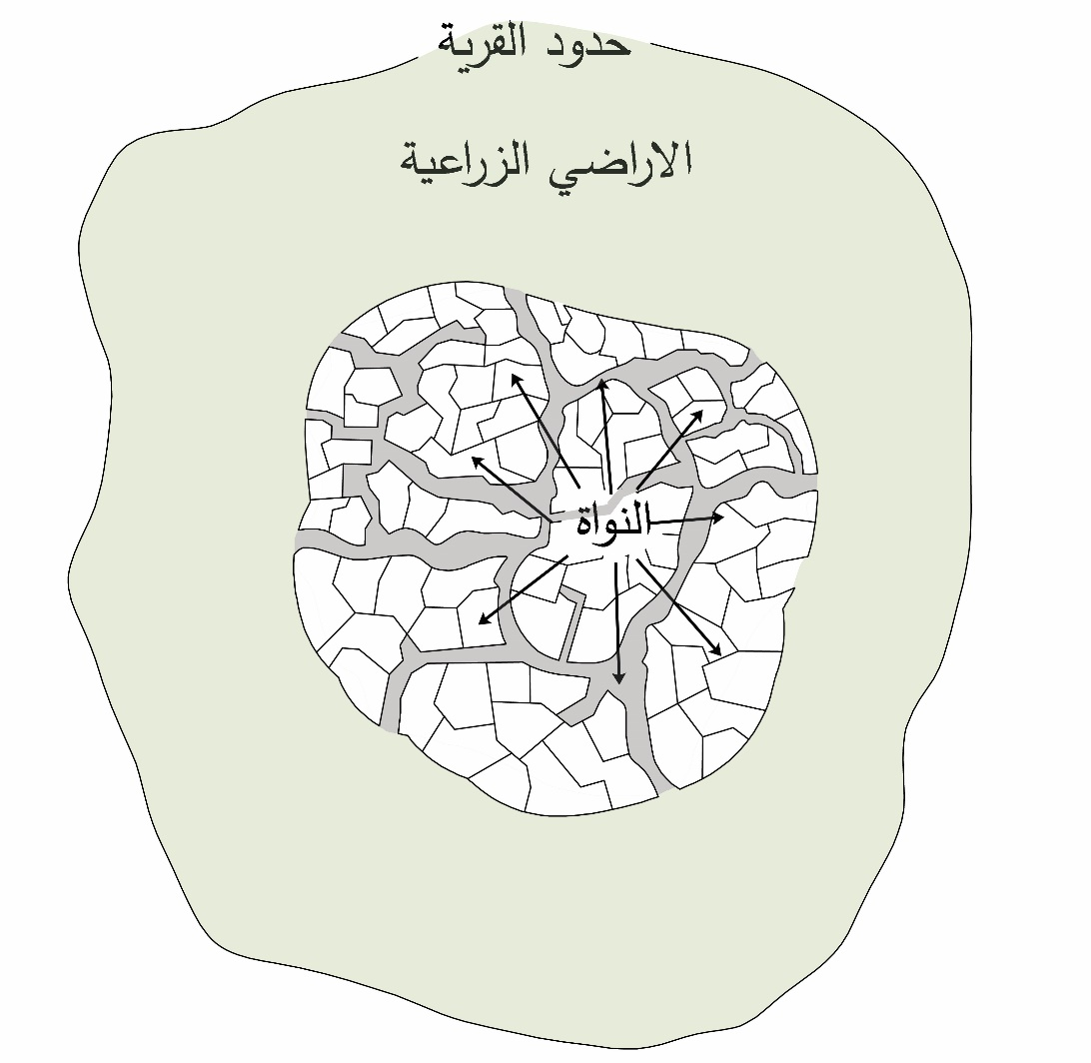

المصدر: الباحث
2.3 المكونات العمرانية التي شكلت القرى
تشابهت القرى الفلسطينية في تكوينها المادي كما تشابهت في تكوينها الوظيفي، فالمباني السكنية تزدحم في المركز مُشَكلة نواة القرية، وتبدأ هذه المباني بالابتعاد عن بعضها كلما ابتعدت عن المركز، كما تُشكل شبكة الأزقة الضيقة شرايين الحركة الرئيسية فيها، وتتحوط هذه النواة الأراضي الزراعية التي تمثل الإنتاج ومخزون القرية من الأراضي التي تستخدم للتوسع العمراني.
إن نسيج القرية الفيزيائي ومكوناتها المادية ما هي إلا انعكاس لأسلوب حياة الفلاحين وتفاعلهم مع البيئة والموارد المتاحة، فلم تختلف قرية عن اخرى إلا بالتفاصيل، فالظروف المادية والاجتماعية والسياسية وحتى وسائل الإنتاج وهيكل الحمولة الممتدة متشابهة، وعند تحليل التكوين الحضري للقرية نجد أن نواة القرية تشكلت بشكل أساسي من عدد من الحارات، وقد اشتقت أسماء هذه الحارات من أسماء الحمائل أو الطوائف الدينية التي سكنتها، كما سُمّيت بعض هذه الحارات بأسماء الجهات التي تقع فيها فكثيراً ما نسمع الحارة الشرقية أو الغربية أو القبلية، كما كان للنباتات المنتشرة في الحارة نصيب من التسمية، وقد أنعكس البعد الاجتماعي والثقافي لدى السكان على تلك الحارات، فكانت الحارات مغلقة إلى حد كبير في وجه سكان الحارات الأخرى وكأنها وحدة اجتماعية مغلقة، حيث أن سكان الحارة الواحدة تشاركوا بالعديد من الأنشطة الاجتماعية الخاصة بهم، مما أدى الى تشكل نوع من الالتزام والتكافل بين سكان الحارة تجاه بعضهم يشبه التزام أبناء الحمولة ببعضهم أو التزام أبناء الطائفة الدينية الواحدة(9).
لاحقا وبعد الثورة الديموغرافية التي حصلت مع بداية القرن العشرين، ازداد عدد السكان في القرية بشكل كبير مما أدى إلى اضطرار العديد للخروج من النواة الأولى للقرية حيث يملكون أراضي أو يمكنهم شرائها مما أدى الى نشوء أحياء جديدة امتزج فيها ابناء الحارات والحمائل معا، لتتلاشى صورة الحارة القديمة المغلقة على نفسها شيئا فشيئا، فقد فرضت الحاجة للتوسع نفسها على الأنسان دون اعتبار لطائفة او حمولة، مما أدى إلى تشكيل نسيج اجتماعي جديد حيث أصبحت هناك علاقات اجتماعية جديدة تعتمد على التشاركية بين أبناء الحي الجديد.
وقد تشكل النسيج العمراني للحارات من مجموعة من الفراغات والأبنية العامة والخاصة التي تفصلها أزقة متعرجة، ويمكن تقسيم هذه الفراغات والأبنية على النحو التالي:
2.3.1 فراغات عامة
مثلت الفراغات العامة في القرى الفلسطينية جزءا حيويا من النسيج المعماري والثقافي فيها، حيث أدى نمط الحياة التعاوني عند الفلاحين الى نشوء العديد من الفضاءات التي التقى فيها ابناء القرية، ولم تقتصر هذه الفراغات على دورها المعماري فحسب بل شكلت فراغات تَفاعُل اجتماعي وَتَبادل ثقافي ومعرفي، وقد تفاوتت هذه الفراغات في أهميتها ووظائفها حسب طبيعة المجتمع القروي وتقاليده، وَنذكر من أبرز هذه الأماكن التي التقى فيها أبناء القرية:
- الساحات العامة
تشكلت بعض الساحات في قُرانا من خِلال عَملية عُضوية غير مخطط لها، فَتحولت في بعض الأحيان نقاط التقاء الأزقة مع بعضها أو مع مناطق غير صالحة للبناء إلى ساحات عامة بفعل الاستخدام الجماعي المتكرر، كما تشكلت الساحات في أحيان أُخرى في مركز القرية أو قرب الأماكن الحيوية مِثل المسجد أو الديوان، لتشكل نقطة التقاء للسكان ومكان لِتجمعهم في المناسبات المختلفة من اشهار زَاوج أو فض النزاعات، كما استخدمت هذهِ الساحات في بعض الأحيان كسوق يعرض فيه الباعة بضائعهم.
- البيدر
تعد البيادر أماكن أخرى التقى فيها سكان القرى، ومكون أخر من المكونات الفيزيائية للقرى، والبَيدر هو أرض مستوية مفتوحة للهواء الطلق يتم جمع الحبوب فيها أيام حصادها تمهيداً لفصل الحبوب عن سنابلها، وتمتاز مواقع البيادر بأنها مرتفعة وفسيحة حتى تساعد الرياح في عَملية تذرية الحبوب أي فصل القشرة الخارجية وإزالة الشوائب عن الحبوب، يمكن النظر إلى الصورة (ب) في الملحق، وبعد دخولنا في عصر الالة اختفت البيادر لتحِل مكانها المطاحن الحديثة والتركتورات.
- السوق
في بعض القرى كان هناك يوم السوق، ويوم السوق هو يوم لقاء كبير حَيثُ يَجتمع فيه السكان ليعرضوا ما أنتجوا من محاصيلهم أو حيواناتهم ليقوموا ببيعها، متعلمين أنماط جديدة من العمل من خلال تبادل الآراء حول منتجاتهم وأعمالهم، وجرت العادة ان يعقد السوق في يوم محدد من الاسبوع في مكان معين، ويعقد في مكان اخر في يوم اخر، مثل سوق الاربعاء وسوق الخميس وهكذا، وقد اختارت هذه الاسواق اماكن متوسطة بالنسبة للقرية يسهل الوصول إليها مثل الساحات التي تم الاشارة اليها سابقا.
- طرق القرية
عند التجول في المراكز التاريخية لقرانا يمكن ملاحظة عدة مستويات لشبكة الطرق فيها، وقد شكلت هذه الطرق حلقة وصل بين المركز السكني للقرية والأرض الزراعية والعالم الخارجي، ويمكن تصنيف الطرق تبعا للوظيفة التي أدتها الى ثلاث مستويات كالتالي:
- الأزقة
تشكلت الأزقة في القرى الفلسطينية عفويا بلا تخطيط حيث لاحقت البيوت المبنية وسايرت طبوغرافية القرية جبلية كانت أم في السفوح أو على كتف الواد، إذ يمكن وصفها أنها عضوية ذات شكل ملتوي، كما كان للمناخ الشرق أوسطي دور في التواء هذه الازقة، حيث الصيف طويل والجفاف فيه شديد والرياح تثير الأغبرة فتتعرض الخضراوات والفواكه للذبول، فعملت الشوارع الملتوية على الحماية من درجات الحرارة المرتفعة والغبار، أما عرض هذه الأزقة فقد تأثر بوسائل النقل المستخدمة، فكان يحدد عرضها بما يسمح لمرور دابة او دابتان محملتان فيها(9)، الصورة (ج) في الملحق توضح هذه الأزقة.
وحيث أن ملكية هذه الطرق في الماضي كانت تعود للساكنين أي القطاع الخاص، فقد ظهرت بعض المشكلات فيها فلم تعرف هذه الأزقة مفهوم جمع القمامة كما نعرفه اليوم، فكانت النفايات من خضار وفواكه وغيرها ترمى في بعض الأحيان إلى الزقاق بلا رقيب أو عامل نظافة يجمعها، كما كان الوحل يغطيها شتاء حيث يمكن رؤية انخفاض مستوى الكثير من مداخل البيوت في المراكز التاريخية عن مستوى الزقاق إذ لم يتم رصف وتعبيد هذه الشوارع الى حديثا.
- الطرق الفرعية
المستوى الثاني من الطرق في القرى الفلسطينية هي الشوار التي تفرعت من نواة القرية بكل الاتجاهات لتصل الجزء السكني بالأرض الزراعية، وكما الأزقة فقد تماشت هذه الطرق أيضا مع الطبوغرافيا فمشت في الجبل مسايرة لخطوط الكنتور واستقامت في السهول، أما في الأودية فكانت مُحاطة بمدرجات هدفها تحديد الطريق ومنع انجرافه، أما عرضها فكانت تكفي لمرور دابة واحدة، كما تبين الصورة (د) في الملحق، وبقي هذا الحال إلى غاية الانتداب البريطاني حيث أعطى الطابو حق للمرور الى كل أرض مفروزة بعرض مترين، وسُجِل هذا الحق كما سجلت الأراضي بأسماء أصحابها، وبعد أن كانت هذه الشوارع ترابية فقد عبدت اليوم بالإسفلت وزاد عرضها.
- الطرق الرئيسية
هي الطرق التي وصلت القرية بما جاورها من قرى وتجمعات سكنية، وقد أختلف منظور الناس لهذه الطرق فكانوا قديما كما ذكرنا يقيمون القرى بعيدة عن الطرق الرئيسية خوف الاعتداء، أما اليوم فإن سكان القرى يسعون إلى الاقتراب من هذه الطرق وذلك لتسهيل الاتصال بالمحيط الخارجي، حيث أصبح الاتصال بالخارج ضرورة أملتها علاقة المدينة بالقرى من تصدير واستيراد وخدمات حكومية أو عمل في المؤسسات أو الخدمات الأخرى(9)، مما زاد رغبة الفلاحين من الاقتراب من الشارع الرئيسي الذي وصلهم بأقرب مدينة، مما أدى الى تغيرات باستعمالات الأراضي المجاورة للشارع الفرعي المؤدي للشارع العام فاكتظت هذه الاراضي حديثا بالمساكن والورش، كما ارتفعت أسعارها أضعاف ما أرتفع سعر غيرها من الاراضي البعيدة.
2.3.2 المباني العامة والعناصر الخدماتية
شكلت المباني العامة في القرى الفلسطينية جزءا مهماً من النسيج العمراني، وقد عكست هذه المباني طبيعة الحياة اليومية للسكان، وتنوعت في أشكالها ووظائفها بِما يخدم مصالحهم، وأهم هذه المباني هي:
- الديوان - المضافة
عُرفت الدواوين في قرانا على أنها أماكن أجتمع فيها ذكور القرية فقط، حيث أجتمع الأصدقاء والمعارف يتبادلون فيها الحديث ويقضون أوقات فراغهم أو يقيمون فيها المناسبات المختلفة من الأفراح أو العزاء، وأجتمع فيها شيوخ القرية بعد عودتهم من الحقول، كما أجتمع الشباب لتبادل الأخبار والاستماع للحكايات الشعبية أو أغاني عازف القرية الذي أستخدم الربابة لتلحين أغانيه، وقد احتوت القرية على ديوان أو مضافة واحدة أو أكثر حسب حجم القرية وعدد حمائلها، كما حددت نوعية العلاقات بين حمائل القرية عدد مضافاتها، فإذ لم يسد الاستقرار بين حمائل القرية فإن لكل حمولة مضافتها الخاصة، وقد قسمت تكاليف المضافة من الأكل والقهوة والشاي والفراش وعلف الخيل على أفراد القرية أو الحمولة، وفي بعض القرى تم تخصيص قطعة أرض من المشاع زرعت لخدمة المضافة، كما اعتبرت المضافة الوجهة الأولى لأي غريب يمر بالقرية حيث يقضي فيها فترة وجوده في القرية(9).
- المسجد
اكتسبت المساجد أهمية مُجتمعية بِالإضافة لأهميتها الدينية، فكانت تُعتبر مراكز تعلمية يقوم فيها الشيخ بِتعليم أطفال القرية تعاليم دينهم بالإضافة إلى القراءة والكتابة، في الغالب كان المسجد عبارة عن غرفة صغيرة أو كبيرة حسب عدد سكان القرية ووضعهم المادي، كما أن المساجد في قرانا لم يكن لها مآذن، فكان المؤذن يدعو إلى الصلاة فوق سطح المسجد، وكانت الميضأة أو بئر الماء من أهم مرافق المسجد وقد وضعت قربهم الاباريق للوضوء.
وفي غالب الاحيان كان هناك ساحة على باب المسجد، واعتبرت هذه الساحة مكان اخر لتجمع رجال القرية، كما تجمع فيها الباعة وأصحاب الحرف المتجولين مثل الإسكافي وهو مصلح الأحذية ومبيض الأواني النحاسية وغيرهم.
- الدكاكين
انتشرت الدكاكين بين البيوت في قرانا، وكان يطلق أسم الدكان على العديد من الفراغات التي قدمت أنشطة مختلفة، فكانت الدكان التي تبيع المواد التموينية الأساسية من قمح وطحين وراحة وسكر وغيرها من المواد التي احتاجها السكان بشكل يومي في حياتهم، وكان أيضا هناك دكاكين المهنيين كالحدادين والنحاسين.
كما كانت المحلقة هي دُكان الحلاق، وقد تعددت مهام هذه الدُكان، فكان السكان يَقصدونها بغرض المداواة مِن النزلات الصدرية والجروح وقلع الأسنان والحُجامة وجبر الكسور، وقد ذَكر بعض سكان القرية أنهم كانوا يدفعون صاع قمح للحلاق مقابل الحِلاقة طوال العام.
كما شكلت المقاهي نوع أخر من الدكاكين، وقد أجتمع فيها الرجال ليلعبوا ورق الشدة والنرد، كما دخنوا الشيشة مقلدين مقاهي المدن، وقد التقى الرجال والشباب قاضين أوقاتهم تاركين النساء تهتم للشؤن المنزل وتَرعى الأطفال، كما أستمعو إلى الراديو في المقهى ايضا.
- الطاحونة والمعصرة
الطاحونة مكان أجتمع فيه الفلاحين حين أرادو طحن قمحهم وحبوبهم من ذرة وشَعير، ولم تكن المطاحن متوفرة في كل القرى فكانت مكان لمعرفة أخبار القرى المجاورة أيضا، كما كانت سبب في توسيع افاق الفلاح إلى دائرة جغرافية أكبر من قريته الضيقة، وتعود الدائرة لِتضيق بين أفراد القرية والحمولة في "البد" والبد هي معصرة الزيتون، إذ تواجدت المعاصر في أغلب قرى بلادنا(9).
وتجدر الإشارة إلى أن عصر الزيتون تقليد عريق في فلسطين، ويعود تاريخ المعاصر في بلادنا إلى ما قبل الميلاد وتشهد جبالنا معاصر حجرية رومانية، حيث أن شجرة الزيتون هي الشجرة الأولى في فلسطين من حيث المساحة التي تشغلها، وكانت المعاصر مكونة من جزأين الأول حجر اسطواني موجود على الأرض يوضع فيه حبات الزيتون أما الثاني فهو حجر البد وهو حجر أسطواني كبير وثقيل يتم تحريكه فوق حب الزيتون بواسطة الحيوانات ليتم طحنها، وبسبب قلة المعاصر بالنسبة للمنتوج فقد أنتظر بعض السكان عدة أسابيع حتى يحين دوره في العصر مما أدى الى تَحول الكثير من الزيتون إلى كامر حيث قلت جودته لِيصُبح مَنتوجه من الزيت يَصلُح للاستخدام الصِناعي مثل الصابون، واستمرت هذه الطريقة بالعصر إلى غاية العصر الحديث، حيث استبدلت بِالماكنات آلية التشغيل، مع احتفاظ هذه الأماكن الموسمية بالقيمة الثقافية والمجتمعية التي تُمثلها.
- الابار وبرك الماء
قام سكان فلسطين منذ القِدم بِتجميع مياه الأمطار في الابار والبرك، وقد حفروها في الصخر للاستفادة من مِياهها على مدار العام، وكانت هذه البرك في القرى مكان تجمع اخر للسكان حيث سقوا مواشيهم، كما التقوا حين أرادو تنظيفها من الرواسب والاوساخ.
كما تعتبر عَين الماء أماكن لتجمع نساء القرية، حيث اجتمعن على عين الماء في الصباح الباكر وقد حملن جِرارهن ليملأنها بالماء، وعلى البئر أيضا لينتشلن الماء، فكانت مُهمة جلب الماء من واجبات المرأة(9)، وكان للآبار تأثير في أسماء القرى مثل بير نبالا شمال القدس وبيار عدس قضاء يافا، وبير السكة شمال طولكرم، وبير معين المهجرة، يمكن للنظر إلى الصور (ه - و) في الملحق.
2.3.3 المباني السكنية
إن بيوت القرية هي المكون المادي الأساسي للقرية، وقد أعتز الفلاحين ببيوتهم وبنوها بما يتناسب مع إمكانياتهم المادية وبما يتوفر في الطبيعة من مواد، فكان لموقع القرية الجغرافي تأثير على نوع البناء، حيث أن الجبل غني بالحجارة والتراب والأشجار، فأستخدم الصخر كأساس للبناء ثم الحجر لتكسية وتشكيل الجدران والعقود، وأستخدم التراب الأبيض "الحوار" كمادة لاصقة، وحملت الأخشاب السقوف المستوية في تلك المناطق، أما في السهول فكانت المادة الخام المُسيطرة هي الطين المَحلي، وكانت مساحة البيوت أقل لعدم تواجد الخشب بِنفس الوفرة في الجبال(9)، وتتقلص هذه الفروقات في القرية الواحدة لتقتصر على اختلافات في مساحة البيوت وتقسيماتها الداخلية، حيث أن تفاوت مُستوى الدخل بين أبناء القرية وتفاوت مستوياتهم الاجتماعية بين راعٍ وأجير وفلاح وصاحب مِهنة رافقه تفاوت في متطلبات بيوتهم وأشكالها، فالبيت يزداد مساحة مع الغنى ويزداد ارتفاعا حسب الحاجة لاستخدامات السقف(11).
نرى أن للمواد الخام الموجودة في الموقع تأثير على نوع البناء ونمطه كما كان لطبيعة عمل الفلاح وروتينية اليومي الأثر الكبير ايضا، فقد أحتاج أماكن لتخزين محاصيله المختلفة كما أحتاج مأوى لدوابه، فتشكل حوش البيت كنتيجة طبيعية للظروف التي عاشها الفلاح في بلادنا، فخزن موارده وحطبه وأوى دواب عمله وربى الدواجن فيه، كما كان الحوش مطبخ للمرأة ومكان خبزها وغسيلها، والمساحة التي اختلطت فيها مع القريبات والجارات، كمان كان مكان لعب الأطفال ومكان اجتماع الأسرة لمناقشة أمورهم العائلية وأعمالهم أثناء تناول وجبة المساء التي كانت تعتبر الوجبة الرئيسية(12).
وفي الحوش يمكن مشاهدة العديد من الأدوات المنزلية مثل الجرار الفُخارية التي استخدمت في تخزين المياه والتي أُطلق عليها الزير، وأطباق النحاس ومطاحن الحبوب الحجرية وأوعية العلف والماء للماشية، كما تَم تجفيف بعض المواد الغذائية فيه كالعنب الذي تحول إلى الزبيب والتين الذي سُمي قطين بعد أن جف، وكان الحوش أيضا مكان لتجفيف الملابس على حبل الغسيل بعد غسلها، ويوجد في أحد أطراف الحوش فرن الخبز الذي سُمي الطابون، وقد سُقف هذا المكان بِعوارض خشبية بالغالب لتحميه من مياه الأمطار، وقد أُعتبر الطابون مكان مهم لنساء القرية، فَعِنده يجتمعن ويتبادلون الأخبار أثناء خبزهم، فهو يمثل دور اجتماعي عند النساء مشابه للدور الذي مثلته المضافة بالنسبة للرجال، الصور(ز-ح) في الملحق توضحان نساء يقمن بفعاليات مختلفة في الحوش، وبهذا يمكن التوصل إلى أن الحوش كان يمثل الفراغ شبه الخاص الذي يصل المنزل وهو الفراغ الخاص، بالأزقة الخارجية وهي الفراغ شبه عام.
يُمكن من خلال مُشاهدة البيوت القديمة في قرانا معرفة أنه كان للمناخ تأثير أيضا على شكلها، حيث أن أسطحها مُسطحة وليست مائلة كبيوت المناطق الباردة التي يتساقط فيها الثلج، ومعظم منازل القرى عبارة عن هياكل مربعة بسيطة بُنيت من الحجر المتوفر بكثرة بالمناطق المحيطة لتبدو كأنها امتداد للطبيعة، فنمت النباتات البرية بين الحجر الذي كسا واجهاتها أو فوق الاسطح المقببة، ويمكن ملاحظة أن مُعظم البيوت مُكونة من طابق واحد كما أن جُدرانها الخارجية ضخمة إذ يبلغ سمكها متر في بعض الأحيان وذلك لكونها جدران حاملة للسقف، أما الفتحات المعمارية من أبواب وشبابيك فيمكن مُلاحظة أنها صغيرة في اغلب الأحيان(11)، رُغم أن المساحة الكبيرة للفتحات تعمل على تهوية أفضل للمنزل والتخفيف من حرارة الصيف كما تسمح لمقدار أكبر من أشعة الشمس و ضوءها بالدخول إلى داخل المنزل، إلا أنه من الواضح ان العادات و التقاليد العربية كان لها اليد العليا في التحكم بمساحة الفتحات في هذه البيوت، كما كان للأوضاع الاقتصادية الصعبة التي عاشها الفلاحين وعدم تمكنهم من دفع تكلُفة ثمن أبواب و شبابيك كبيرة و لعامل غياب الاستقرار الأمني تأثير على مساحة الفتحات أيضا.
كما نُلاحظ وجود بعض العِليات في المراكز التاريخية لقرانا، حيث بَنَت العائلات الاكثر ثراء طابق ثاني والذي سمي العلية، لتكون غرفة النوم الرئيسية أو غرفة لاستقبال الضيوف، كما كان يرمز الطابق العلوي إلى قوة الأسرة وهيبتها، الصورة (ط) في الملحق تبين إحدى هذه العليات، كما أن تراص أسطح المنازل مع بعضها دعا السكان إلى التضامن في الحفاظ عليها، إذ أن كل خطر يهدد حائطا أو سطحا ما كان ليؤثر على صاحبه فقط بل على جيرانه أيضا.
كما انتشرت الخشش في قرانا والخُشة هي مسكن بُني من الطين المجبول بالتبن، وقد يضاف إلى الجدران بعض الحجارة إن وجدت، كانت حيطان الخشش لا تقوى على حمل الأسقف الثقيلة، لذلك كان سقفها من الخشب بالغالب، وباب الخشة ضيق وقد لا تحتوي على شبابيك، حيث نلاحظ أن الخُشة تمتاز بِقلة تكلفتها وسهولة بِنائها حيث يستطيع أهل البيت بالتعاون مع أصدقاءهم وأقاربهم أن يقوموا بِبنائها خلال بضعة أيام(9).
لفهم المنزل الريفي بشكل كامل نحتاج دراسة متخصصة ومعمقة تأخذ في الاعتبار كافة الجوانب الثقافية والاجتماعية والمعمارية المرتبطة به، وما تم ذكره في هذه الدراسة يقتصر على تقديم لمحة مختصرة لفهم الصورة العامة للبيوت كونها شكلت الوحدة المعمارية الأساسية للنسيج الحضري في قرانا.
2.4 الإطار النظري: التحولات العمرانية والهوية المكانية
بعد دراسة الشكل العام للقرى الفلسطينية وأهم المكونات العمرانية التي شكلت نسيجها العمراني، تظهر الحاجة لوضع اطار نظري يتم من خلاله تحليل هذا النسيج وتحليل ارتباطه بالهوية المعمارية، حيث نربط بين التحولات العمرانية والتصورات الاكاديمية للعمران والهوية، وبالعودة الى الأسس النظرية التي تناولت العلاقة بين الانسان والمكان نجد أن نظرية الهوية المكانية (place identity) من أهم الأسس النظرية التي تناولت هذه العلاقة، حيث ان ارتباط الانسان بالمكان يتجاوز البعد المادي للفضاء، فتتشكل هذه العلاقة عبر التجربة والتفاعل لتتشكل أساس هوية الفرد والجماعة، وحين يتغير المكان جذريا فان أحساس السكان بالانتماء يهتز(13), فالمكان لا يُختزل في بعده المادي فحسب بل يتجاوز ذلك ليصبح حاضنة للذاكرة، وبذلك فان الحفاظ على هوية المكان هو جزء من الحفاظ على هوية السكان.
ومن النظريات التي يمكن الاعتماد عليها في التحليل لهذا السياق نظرية روح المكان (Genius Loci) الذي طرحة شولتزChristian Norberg Schulz))، حيث يرى أن المكان يمتلك طابع خاص فيه، وهذا الطابع يتشكل من تفاعل عناصر مثل الطبيعة، البيئة المبنية والثقافة المحلية، لتتشكل هوية المكان وطابعة(14)، وتتجسد الهوية المعمارية هنا في الطريقة التي يعبر بها العمران عن هذه الروح سواء باستخدام مواد بناء من الطبيعة المحيطة او استلهام التصاميم منها.
أما النظرية الأخيرة التي سوف يتم الاعتماد عليها في هذه الدراسة فهي نظرية الذاكرة الجماعية Collective Memory))، حيث أشار هالبوكس (Maurice Halbwachs) الى أن المباني التاريخية تمثل الأوعية لذاكرة هوية المكان، فكل مركز تاريخي يحمل في عناصره ومكوناته سردية جماعية تعبر عن قيم المجتمع وثقافته وتاريخه وأن أي تشويه بهذا النسيج المادي يؤدي الى تلف في الذاكرة الجماعية وفقدان جزء من هويته(15).
2.5 تحولات المشهد الحضري للقرى
رافق العقود الأخيرة تغيرات جذرية على جميع الأصعدة السياسية والاقتصادية والاجتماعية في العالم أجمع، وقد انعكست هذه التغيرات في قرانا على مشهدها الحضري وبنية نسيجها العمراني، فقد تغيرت متطلبات وحاجات سكان القرى مما أدى إلى تغير الأبنية الخدماتية التي يحتاجونها، فحلت مباني البلديات والمحاكم الشرعية محل الدواوين، ولم يعد هناك حاجة إلى الابار وبرك المياه، إذ أصبحت شبكة المياه تعمل على توصيل المياه إلى جميع المنازل، فأصبحت الابار وبرك المياه في قرانا تُحفر داخل حدود المنزل وعند الرغبة وليست متطلب أساسي للعامة كما في السابق، كما تولدت الحاجة إلى شكل جديد من الأسواق والدكاكين فقد اختلفت متطلبات السوق من زيادة كبيرة في أنواع المنتجات المطلوبة وطرق عرضها وتسويقها، مما أدى إلى إنشاء مراكز تجارية حديثة خارج حدود المراكز التاريخية، كما استبدلت الالة العديد من الأنشطة والفراغات فلم تعد هناك حاجة إلى ساحات البيادر أو الطاحونة، واختلفت متطلبات مبنى معصرة الزيت فقد حلت الآلات مكان حجر البد وبعد أن كانت تقام المعاصر في الفراغات المفتوحة أو داخل مباني صغيرة المساحة أصبحت تحتل الآلات مكان أكبر مما تطلب انشاء مبان أكثر اتساعا مثل البركسات، واحتلت السيارات ومركبات التنقل الجديدة محل الدواب، فزاد عرض الطرق المُنشئة حديثا عن الموجودة في المراكز التاريخية وقل تعرجها، ولم تعد أزقة وطرق المراكز تلبي احتياجات السكان.
تزامن مع تغير متطلبات واحتياجات السكان زيادة في معدلات نمو أعدادهم، مما نتج عنه توسعات للعمران خارج النواة، وتم هجر والاستغناء عن المراكز التي لم تعد تلبي الاحتياجات، وقد أتسم النمو العمراني الجديد بنمط معماري مختلف عن المركز، فقد اختلفت نسب الفتحات المعمارية ومواد البناء المستخدمة، فانتشر استخدام الطوب والخرسانة المسلحة وزادت أبعاد الفتحات المعمارية كما زادت مساحة البيوت وشكل أسقفها لتصبح مسطحة تختلف عن أسطح منازل المركز ذات القباب.
2.5.1 أنماط التوسع العمراني حول نواة القرية
كان نمط التوسع العمراني في قرانا التاريخية يتخذ الشكل الحلقي منطلقاً من مركز محدد، لاحقاً في العصر الحديث وبعد أن توسع العمران الجديد خارج مراكز القرى ظهرت أنماط وأشكال جديدة من التوسع العمراني، وبدأ التوسع العامودي خارج المراكز حيث ظهرت الأبنية متعددة الطوابق لتخفي خلفها المركز الذي أتسم بالتوسع الأفقي في نموه العمراني، أما شكل واتجاه التوسعات الجديدة فقد اختلفت من قرية إلى أخرى بحسب المؤثرات ونقاط الجذب المختلفة، فظهر في بعض القرى نمط توسع شريطي متأثراً بالطرق الرئيسية التي تربط بين التجمعات القروية ببعضها أو بالمدن المجاورة لها، واتسم هذا النوع من النمو بانتشار المحلات التجارية على جانبي الطريق، كما انتشر في قرانا شكل التوسع المتناثر ويعود السبب في ذلك إلى أن مُلكية الأراضي الزراعية التي تقع حول القرى ومراكزها تعود للسكان، ولغياب الضبط والرقابة على العمران، فقد قام كل من أراد البناء على أرضه بالبناء عليها، فظهرت البيوت المنتشرة على أطراف القرية والتي بني بعضها قبل تنظيم المخططات الهيكلية أو وصول الخدمات العامة من مياه وكهرباء وطرق معبدة إليها.
وقد تأثر النمو العمراني في بعض القرى بأكثر من نقطة جذب، فبعضها تأثر بعدة شوارع تم فتحها وتعبيدها والبعض الاخر تأثر بأبنية عامة تم إنشائها خارج المركز بالإضافة إلى تأثرها بطرق جديدة ليظهر نمط توسع إشعاعي منطلقا من المركز نحو عدة نقاط مختلفة، ففي طور الحداثة أصبحت هناك حاجة لمراكز تجارية جديدة في القرى حيث أن الدكاكين لم تعد تلبي احتياجات السكان، فأقيمت الأسواق والمراكز التجارية، وقد اختلف نمط انتشار هذه الأسواق من قرية الى اخرى، فهناك قرى نمت فيها المراكز التجارية على شكل دائري حول سوق قديم، وهناك قرى نمت فيها الأسواق بشكل خطي امتد مع الشارع الرئيسي للقرية الذي يؤدي إلى القرى المجاورة، وقد تحولت بعض القرى ذات الموقع الجغرافي المركزي بالنسبة لقرى مجاورة الى مراكز تجارية مركزية عملت على جذب الفعاليات الاقتصادية بنسبة عالية وقد اعتمد سوقها على القرية بالإضافة إلى القرى المجاورة، وهناك أيضاً أسواق ثانوية أقيمت ولا زالت في طور النمو حيث تعتمد على الحارة في القرية، إن هذه المراكز التجارية الثانوية تنمو غالبا بشكل عفوي بلا تخطيط، مما يصعب تحديد اتجاه نموها، إلا أنه هناك علاقة بين ازدياد أعداد المباني السكنية في الحي وازدياد الحاجة للخدمات فأصبحت إقامة البقالات والصيدليات وغيرها ضرورة يومية.
أدت الاحتياجات الوظيفية الجديدة لسكان القرى إلى تراجع الأهمية الثقافية والقيمة الاجتماعية التي كانت تمثلها مراكز القرى وتجردت من دورها الحيوي، وفي سياق تتبع مراحل التغيرات التي طرأت على التركيبة البنيوية للقرى نجد أن بلادنا مرت بالعديد من التغيرات السياسية والاقتصادية والأمنية، كما كان للقوانين التنظيمية المتلاحقة والسلطات المتعاقبة على بلادنا دور رئيسي في تشكيل تغير الشكل الحضري لقرانا، حيث يسعى الفصل التالي من الدراسة إلى تتبع مراحل تشريعات البناء والقوانين التنظيمية التي أدت إلى تغيرات أثرت على المشهد الحضري للقرى، بهدف الوصول إلى طبيعة التوسعات الحاصلة خارج المراكز التاريخية وانعكاساتها على النواة الأولى التي شكلتها.
الفصل الثالث
مراحل تغير شكل القرى
3.1 الفترة العثمانية وظهور الأقطاعين
قبل تولي الدولة العثمانية حكم البلاد كان حق التصرف بالأراضي واستخدامها يتحدد من خلال العرف السائد بين السكان، وفي بعض الأحيان كانت ملكية الأرض تثبت من خلال ورقة تسمى حجة فاذا ما ضاعت هذه الحجج كان وضع اليد على الأرض والتصرف بها هو ما يحدد ملكيتها، وإذا ما حدث خلاف على الأرض كانت الشهادات الشفوية لأهل القرية هي التي تحدد الملكية، مما أدى لحصول نزاع مستمر بين الفلاحين على الأرض.
تولت الدولة العثمانية حكم بلادنا في مطلع القرن السادس عشر وأستمر لأربعة قرون لينتهي رسميا عام 1918م، في بداية هذه المرحلة وعند تأسيس الدولة العثمانية كانت القوانين والأنظمة المتعلقة بالأراضي والتي وضعتها الدولة العثمانية بدائية، ثم اخذت تتقدم حتى بلغت درجة كبيرة من التشعب في التنظيم نظرا لاتساع الرقعة الجغرافية التي امتلكتها الدولة العثمانية، ولما كانت أهم العائدات بالنسبة للدولة العثمانية هي واردات الأراضي فقد دأبت الدولة العثمانية منذ البداية على مسح الأراضي واحصاء النفوس ومساكنهم لأغراض ضريبية، وقد بقي هذا الوضع المشابه للنظام الاقطاعي الى غاية 1591م تقريبا حيث بدأت تظهر الدواعي السلبية لهذا النظام من ظهور للإقطاعين وتراكم الثروات بيد عدد قليل من السكان(16).
كمحاولة للإصلاح ووضع حد للإقطاعات، وتعزيز السيطرة المركزية للدولة، قام السلطان عبد المجيد الثاني عام 1856م بإصدار فرمان يبين الإصلاحات الواجب تطبيقها، وعلى ضوء ذلك أصدرت الدولة العثمانية عام 1858م مجموعة من القوانين التي كان من ضمنها قانون الأراضي وقد أوضحت مواده ال132 أنواع استخدامات الأراضي وكانت اغلب أحكام هذا القانون مستمدة من الشريعة الإسلامية، وقد أشتمل قانون الاراضي على عدة محاور كان أهمها هو تسجيل ملكيات الأراضي في سجلات رسمية وقد سُميت هذه العملية بالطابو، كما تضمن القانون تصنيف الأراضي إلى خمسة أقسام تختلف عن بعضها بقوانين تنظيمها واستخدامها وبمقدار الضريبة المفروضة عليها، القسم الأول هي الأراضي المملوكة وهي الأراضي الواقعة ضمن حدود المدن والقرى المخصصة للسكن، والقسم الثاني الأراضي الأميرية وهي الأراضي الزراعية الواقعة خارج حدود المدن والقرى، وقد خضعت هذه الأراضي لزكاة العشر التي تُحدد على أساس نسبة من نتاج الأرض، القسم الثالث الأراضي الموقوفة وهي الأراضي التي يعود حق التصرف بها وعوائدها إلى جهة الوقف، والقسم الرابع الأراضي المتروكة وهي الأراضي العامة التي يستخدمها عموم الناس مثل الطرق والمراعي المخصصة لأهل القرى والقصبات، والقسم الخامس من الأراضي هي الأراضي الموات وهي الأراضي البعيدة عن العمران وليست ملكا لأحد أو مرعى أو محتطب لقصبة أو قرية وقد مَنح القانون مُلكية هذه الأراضي لمن يقوم بإحيائها وزراعتها(3,4).
كانت عملية تسجيل الأراضي بدائية، إذ كان يتم تحديد قطع الأراضي على أساس حدودها الطبيعية دون اعتبار لمساحتها الحقيقية، كما تم تسجيل الأراضي في أغلب الحالات بناءً على شهادات المخاتير والأعيان، ولأن الفلاحين أدركوا أنهم يدفعون الضريبة دون مقابل تقدمه الدولة من خدمات، قام العديد منهم بالتهرب من تسجيل أراضيهم في سجلات الدولة أو تسجيل مساحات تقل عن المساحات الحقيقية التي يملكونها، وحيث أن الفلاح كان يعتمد على نتاج الأرض لقوت يومه وفي ظل ما كانت أساليب الزراعة بدائية تعتمد على مواسم المطر، فقد واجه الفلاح صعوبة بالغة في دفع الضرائب التي فرضت عليه، كل هذه الأوضاع كانت تربة خصبة لظهور المرابين من التجار والمتنفذين الذين دفعوا الضريبة عن الفلاحين مقابل تسجيل جزء من الأراضي لهم، كما قاموا بإعطاء المال إلى الفلاح ليدفع الضرائب مقابل فوائد عالية، وقد ظهرت أنماط عديدة من الديون نذكر منها الطلاع ومن الطلاع ما له خمس فوائد سنوية حيث تجدد نسبة الفائدة كل ثلاثة أشهر، ولم يستطع العديد من الفلاحين سداد ديونهم فرهنوا أرضهم أو باعوها للمرابين(3).
وحتى من استطاع من الفلاحين المحافظة على أراضيه فقد واجه صعوبات في منافسة الأسعار العالمية الجديدة، حيث أصبحت المنتجات المستوردة تصلنا من كل مكان بفضل تحسن أوضاع النقل الجوي والسفن التي أصبحت تصل الى شواطئنا بعد فتح قناة السويس(17)، هذا التنافس لم يكن لصالح الفلاحين وكل ذلك صب في مصلحة أصحاب النفوذ والسلطة فزاد الغني غنى فوق غناه وسيطرة فوق سيطرته، وكان الفلاح قد أستدان وغرق بالديون فباع أرضه وأصبح أجيراً فيها.
أما على المستوى الإداري فقد قامت الدولة العثمانية عام 1864م بإصدار نظام إدارة الولايات الذي قسم الدولة إلى ولايات، وكل ولاية إلى سناجق والسناجق إلى نواحٍ والنواحي إلى قرى، أما الولايات فتم تشكيل مجالس بلدية فيها، وقد ترك العثمانيون فلسطين بعد الحرب العالمية الأولى وبها 21 مجلس بلدي، بينما كان هناك مستوى اخر في القرى عرف باسم مجالس القرى، حيث يتكون هذا المجلس من مختار يساعده مجلس الاختيارية والذين يتم تعينهم عن طريق الانتخاب السنوي، وكانت هذه المجالس تلعب دور الوسيط بين السُلطة الحاكمة وما تريد تنفيذه من قوانين وأنظمة وبين سكان القرى، وأقتصر دورها على مهام خدماتية محدودة(18).
3.1.1 تأثير الفترة العثمانية على القرى
أما تأثير هذه الفترة على القرى فيمكن القول بأن التغيرات التي طرأت على البيئة المعمارية والمشهد الحضري في القرى الفلسطينية تلك الفترة بسبب التغيرات السياسية والاقتصادية والاجتماعية كانت تغيرات جذرية لا زالت أثارها ملموسة الى الوقت الحاضر، فتحول ملكية الارض من المشاع الى الملكية الخاصة والتحول من اقتصاد العائلة المعتمد على الزراعة إلى اقتصاد مُعتمد على الأجور، أدى إلى تغير شكل العمارة ومشهد القرى الحضري، حيث أن ظهور طبقة من الأغنياء في القرية أنعكس على بيئتها المعمارية فظهرت القصور الفردية التي سكنها الإقطاعين في بعض القرى مثل قرى الكراسي التي احتوت على 26 قصر أو قلعة لازالت قائمة حتى الان(19,20)، مما يعني بداية لظهور الفوارق الاقتصادية الملموسة في المشهد العمراني للقرى، مع استمرار البناء بنفس المواد المستخدمة سابقا من حجر وشيد.
كما عمل تحسين شبكة الطرق وخاصة الطرق الرئيسية التي تربط القرى ببعضها وبالمدن على زيادة ارتباط القرية بمحيطها الحضري من قرى ومدن مجاورة، الأمر الذي زاد من أهمية بعض فراغات القرية العامة مثل الساحات وأماكن الأسواق التي زاد عدد مرتاديها من خارج القرية، كما انعكس هذا الانفتاح على حدود الحارات التي شكلت القرية فلم تبقى وحدة مغلقة على نفسها وازداد تقبلها للأخرين، أما الدواوين فقد ازدادت أهميتها المجتمعية حيث أصبح المختار يُنظم الوثائق الخاصة بالأحوال المدنية المختلفة كتسجيل الولادات والوفيات وعقود الزواج والطلاق وحجج الميراث وغيرها، مما يدل على زيادة ملحوظة في الأهمية المجتمعية للفراغات العامة، كما أدى ظهور النظام الإقطاعي على تأثر ملكيات الأراضي حيث أن تركيز ملكية الأراضي على عدد قليل من الملاك بالإضافة الى الظروف الاقتصادية الصعبة التي عانى منها عموم القلاحين في القرى أدى إلى ضعف وتيرة النمو العمراني في القرى.
3.2 فترة الاحتلال البريطاني
مع بدايات القرن العشرين بدأت عجلة التمدن السريع في الوصول إلى بلادنا، فانتشرت أنظمة ومواد البناء الجديدة، مما أثر بشكل كبير على المشهد الحضري للمدن وبشكل أقل ولكن ملاحظ على القرى، كما كان هناك تغير جذري على المستوى السياسي في بلادنا تلك الفترة، فقد تغيرت السلطة الإدارية الحاكمة من الدولة العثمانية إلى الانتداب البريطاني الذي بدأ عام 1920م وأستمر لغاية عام 1948م(21).
بدأت في تلك الفترة تغيرات كبيرة على جميع المستويات، فبدأت تتغير وسيلة الانتهاج من عضلات الأنسان والحيوان إلى الالة مما أثر على شكل التجمعات السكانية في العالم أجمع، فحين تحررت العضلات وجد الجهد مكانا اخر له وهو الرأس، كما تحرر الكثير من الأطفال من وظائف كانت تفرضها عليهم الظروف وتوجهوا إلى المدارس التي امتلأت بالطلاب الذين توافدوا عليها، كما تحررت المرأة من حَمل الجِرار على رأسها مما وفر لها أوقات فراغ للتأمل والتفكير، كما بدأ غالبية الرجال بالبحث عن مجالات جديده للعمل فيها وتنمية المهارات المطلوبة لسوق العمل الجديد، حيث بدأ ظهور الوظائف الجديدة والتي بحاجة الى تدريب وتعليم أكاديمي أو حرفي(22).
كما أثرت سياسات الانتداب البريطاني بشكل واضح على تركيبة وشكل قرانا، فمع بداية الاحتلال البريطاني، أستمر العمل التنظيمي وفقا لقانون البلديات ومجالس القرى العثماني الذي كان يعمل على انتخاب المختارين، وبقي هذا الحال إلى غاية عام 1921م حيث تحول الانتداب إلى حُكم عسكري وتم إلغاء العمل بالنظام العثماني واستحداث نظام جديد أُطلق عليه " نظام الهيئات المحلية " حيث تُمثل كل هيئة مجموعة من القرى، ولم يتقيد الانتداب في تلك الفترة بإجراء انتخابات لمجالس القرى أو المجالس البلدية وتم تعين المُختارين من قِبل الإدارة العسكرية الجديدة، حيث تضمنت وثيقة الانتداب لعام 1921م بأن الدولة المُنتدِبة مسؤولة عن الأوضاع السياسية والإدارية والاقتصادية في البلاد، كما فرضت رقابة على البلديات والمجالس المحلية سواء على صعيد اختيار الممثلين أو الموازنات العامة أو تنفيذ المشاريع، وكان تأثير هذه القرارات على المدن أكبر من القرى، حيث قاموا بإعداد مخططات هيكلية وتنظيمية في المدن الفلسطينية كحيفا ويافا والقدس ونابلس وغزة، وكانت المخططات على المستويين المحلي والمركزي، وبقي قانون التنظيم ساري حتى أصدرت قانون جديد عام 1936م(4).
كان القانون الذي أُصدر عام 1936م على شاكلة أمثاله من القوانين الاستعمارية من حيث المركزية الشديدة، قد تضمن سلطات مُطلقة للمندوب السامي من حيث حقه في حل البلديات وتغيير حدودها وتعيين الرئيس وإلغاء نتائج الانتخابات وتصديق الموازنات، كما قامت سلطات الاحتلال البريطاني بإعداد تشريعات جديدة لتخطيط كافة التجمعات الحضرية لتشمل القرى والمناطق الريفية، كما تم إعداد مخططات هيكلية للألوية الستة التي قسمت فلسطين بحسبها إدارياً خلال فترة الانتداب، حيث حددت هذه المخططات استخدامات الأراضي وشبكات الطرق والمواصلات، وبموجب هذه المخططات أصبح الزاميا على كل من يرغب بالبناء أن يحصل على رخصة بناء مُصدق عليها من أجهزة التخطيط التي شكلها الانتداب البريطاني، وكل من يخالف يعرض نفسة للغرامات أو هدم المبنى، ومن هذه المخططات نذكر مخطط لواء السامرة s-15 والذي ما زال ساري المفعول ويستخدمه الاحتلال لضبط البناء في المنطقة (ج)(4).
أعتمد الاحتلال البريطاني في هذه المخططات على تجربته في تصميم المدن خلال العقد الأول من القرن العشرين، حيث ظهر مصطلح تخطيط المدن أول مرة عام 1906م، في تلك الفترة كانت بريطانيا تعاني أزمة حقيقية في هيكلة مدنها بسبب الثورة الصناعية، فقاموا بتأسيس نظام تخطيط مدن في محاولة لحل المشاكل الحضرية والبيئية والاجتماعية التي خلفتها الثورة الصناعية، وطبقوا نظام تخطيط المدن في الدول الواقعة تحت سيطرتهم في ذلك الوقت مثل ماليزيا ونيجيريا والهند وفلسطين(4) .
3.2.1 تأثير فترة الاحتلال البريطاني على القرى
برزت في هذه الفترة أنماط معمارية جديدة وتسارعت عملية التوسع الحضري في القرى والبلدات الفلسطينية، حيث شهدت تلك الفترة زيادة في المساحة المبنية بمعدل 4-5 أضعاف ما كانت عليه نسبة الزيادة سابقا(4) كما تركت تلك الفترة تأثيراً واضحاً على نمط الحياة بشكل عام وعلى البيئة المعمارية والحضرية بشكل خاص، فظهرت أنماط جديدة مثل النيو كلاسيك، في بعض المدن والتجمعات الحضرية الكبيرة، وقد هيمنت تكنلوجيا البناء والمواد الجديدة مثل الخرسانة على المباني إلا أنه بقي استخدام الحجر في تكسية الواجهات، كما أنتقل العديد من سكان القرى للعيش في المدن حيث شهدت المدن الكبيرة مثل حيفا ويافا والقدس زيادة في عدد السكان نتيجة هجرة الفلاحين من المناطق الريفية، كما قلت الفجوة في أسلوب البناء والنمط المعماري بين المدن والقرى(4,20).
وقد ظهرت أنماط حضرية جديدة في القرى متأثرة بشبكة الطرق والمواصلات الجديدة، حيث أصبحت البيوت الجديدة تبنى على شكل خطي متوازية مع الشوارع العامة المارة قرب القرية، وإذ لم تتوفر الخدمات العامة في القرى تلك الفترة فقد اعتمدت المساكن الجديدة في إنارتها على موتورات الديزل وعلى آبار المياه للشرب أو قاموا بمد خطوط المياه من مناطق قريبة منهم، و بقيت السهول في غالب الأحوال فارغة من البناء، الأمر الذي زاد من ازدحام المباني على المساحة في السفوح حول نواة القرية فأصبح المشهد الحضري للقرية مزيج مختلط من المباني التقليدية المتراصة التي تفصل بينها الأزقة الضيقة والمباني الأسمنتية الجديدة التي بُنيت موازية للشوارع.
3.3 مرحلة الاحتلال الإسرائيلي عام 1948م والإدارة الأردنية والمصرية
مع بداية الاحتلال الإسرائيلي عام 1948م توقفت كل أشكال التحولات في البيئة المعمارية والحضرية، فقد شهدت تلك الفترة شهدت تهجيرا للسكان من أكثر من 400 بلدة وقرية فلسطينية، وبدأت الحكومة الاسرائيلية الوليدة بوضع خطط تهدف لمصادرة الاراضي والسيطرة عليها وقد ورثت نموذج التخطيط البريطاني وقامت بالتعديل عليه بما يخدم تحقيق اهدافها، فقامت بتقسيم فلسطين إلى ثلاثة مناطق إدارية (ما يعرف بإسرائيل، الضفة الغربية، وقطاع غزة) وخضع كل منها لهيئات سياسية وقوانين تنظيم وبناء مختلفة(4).
كانت المنطقة التي أُقيمت بها إسرائيل تشكل حوالي 70% من مساحة فلسطين الانتدابية وأدارتها حكومة جديدة ذات سيادة لإصدار القوانين وإعداد الخطط التنموية وفقا لاحتياجاتها، أما الضفة الغربية فخضعت للسيادة الأردنية التي أصدرت قانون تنظيم وأبنية معدل رقم 79 لعام 1966م، وقطاع غزة خضع للإدارة المصرية التي أبقت قانون تنظيم المدن لعام 1936م ساري وأجرت عليه بعض التعديلات(4,23)، كما نرى فإن قوانين التخطيط التي تحكمت في الأراضي الفلسطينية وشكلت ملامحها كانت إلى ذلك الوقت مُّصدرة إليها من أقطار ومجتمعات شتى تختلف عنها من النواحي الاجتماعية والثقافية والبُنيوية وتم فرضها دون التطلع إلى احتياجات مجتمعاتنا الحقيقية.
الضفة الغربية التي أصبحت تابعة للحكومة الأردنية شهدت موجة كبيرة من اللاجئين بعد حرب عام 1948م، مما أدى إلى زيادة في عدد القرى العربية في الضفة الغربية وقطاع غزة بنسبة كبيرة إذ زاد عدد القرى بمحافظتي الخليل والقدس بنسبة 144% وقرى منطقة نابلس بنسبة 25%، وقد انعكس ذلك على تركيبة المدن والقرى في الضفة، ولم تقم الحكومة الأردنية بتعديل نظم التخطيط البريطاني واقتصر تدخلها على إعداد بعض المخططات الهيكلية لبعض المدن، لم تلبي هذه المخططات احتياجات السكان وعملت على الحد من التطوير العمراني ولم تُخصص أراضي كافية للمباني العامة وشبكة الطرق، ويُعزى ذلك إلى أن تلك المخططات لم تأخذ بعين الاعتبار الاحتياجات السكانية والتحولات الديموغرافية والمتطلبات الاجتماعية والاقتصادية للمجتمع(4) .

3.3.1 تأثير فترة الاحتلال عام 1948م والإدارة الأردنية والمصرية على القرى
شهدت الفترة الممتدة من عام 1948م إلى عام 1967م، غياب لقوانين ومؤسسات تخطيط تعمل على ضبط عملية التوسع والعمران الجديد، رغم أن هذه الفترة كانت مرحلة مفصلية على صعيد العمران بالمنطقة أجمع حيث بدأت تظهر مواد وتقنيات البناء الجديدة من خرسانة مسلحة وبلوك، مما قلل من الوقت والجهد المبذولين في البناء، وقد انعكس غياب القوانين والأنظمة المتعلقة بالبناء إلى بداية التوسع العشوائي خارج مراكز القرى التاريخية، إذ كان القطاع الخاص هو المسؤول الأول في تحديد اتجاه وطريقة النمو الجديدة، فكل من يملك أرض ويمتلك القدرة المادية للبناء كان بمقدوره البناء بالطريقة والشكل الذي يحدده صاحب البيت والبَّناء، مما أدى إلى توسعات عمرانية عشوائية على حساب الأراضي الزراعية سواء قريبة من الشوارع أو بعيدة عنها، فكانت الشوارع تتبع الأبنية التي أقيمت(24,25).
كان النمط المعماري للأبنية الجديدة مختلف عن النمط الذي تميزت به مراكز قرانا، فمن حيث مواد البناء بدأ استخدام الخرسانة والطوب وبدأ الحجر الطبيعي الذي ميز أبنية مراكز القرى بالاختفاء من المشهد، كما اختفت العقود والقباب لتحل الأسطح المستوية مكانها، كما أدى إنشاء الأحياء الجديدة خارج حدود المراكز إلى تراجع الأهمية الوظيفية للفراغات العمرانية الموجودة بالمراكز، حيث أدت الاحتياجات الجديدة التي فرضتها الظروف إلى فراغات جديدة، مثل المدارس والعيادات الصحية والتي أقيمت في الأحياء الجديدة خارج مراكز القرى، مما رافقه تقلص في الأهمية الوظيفية للمراكز، إلى أن التوسع كان في هذه الفترة محدود، إذ أن ظروف الحرب والاحتلال أدت إلى تدني القدرة المادية للسكان.
3.4 مرحلة الاحتلال الإسرائيلي عام 1967
بعد احتلال اسرائيل للضفة الغربية وقطاع غزة عام 1967م، أقامت اسرائيل مؤسسات تخطيط جديدة، استمرت من خلالها بالعمل بالقوانين البريطانية مع اجراء تعديلات تتناسب مع رغبة الاحتلال في ضبط التطور العمراني في الأراضي الفلسطينية والسيطرة عليها ولإبقاء الفلسطينيين في مناطق يسهل حكمها، فقامت بإعداد مخططات هيكلية لبعض المدن والقرى، كما وضعت مخططات اقليمية شاملة بتوجيهات من وزير الدفاع موشيه دايان، وارتكزت هذه المخططات على مبدأين رئيسيين هما ربط اقتصاد الضفة الغربية مع اسرائيل، والسيطرة على الأراضي التي تحيط بالقرى والبلدات الفلسطينية واستخدامها كمناطق عسكرية أو بؤر استيطانية وربط هذه المستعمرات مع اسرائيل بشبكة كبيرة من الطرق، مما أدى إلى تقليص ومصادرة الكثير من مساحات الأراضي التي تقع حول القرى والبلدات الفلسطينية والتي تعتبر مناطق التوسع الطبيعي لها(20,26).
خلال تلك الفترة التي استمرت لغاية عام 1993م، لم يكن للفلسطينيين سيطرة فعلية على إدارة مؤسسات التخطيط، إذ كانت قوانين التخطيط تُفرض عليهم بمستويات وأشكال متعددة، كما أن ارتباط قوانين التخطيط بمصادرة الأراضي لصالح الدولة الاسرائيلية المحتلة شكّل نظرة سلبية لدى الفلسطينيين تجاهها مما أدى إلى معارضتها، خاصة أن التخطيط كان يُفرض تدريجيا من قِبل سلطة الاحتلال الإسرائيلي ليخدم سياساتها الاستيطانية وأهدافها الخاصة، هذا الوضع أسهم في تعزيز ذهنية الرفض لدى الفلسطينيين لكل ما يصدر عن مؤسسات التخطيط(20).
وقد شهدت تلك الفترة متطلبات جديدة لسوق العمل، فانتشرت المهن اليدوية والأكاديمية في المدن والبلدات، مما دعا أبناء القرى لترك مهنة الزراعة التي أصبح عائدها المادي أقل مقارنة بالأعمال الاخرى، فشهدت القرى في تلك الفترة معدلات هجرة عالية، سواء هجرات داخلية من القرى إلى المدن أو هجرات خارجية إلى دول الخليج خاصة، في نفس الوقت ظهرت نظرية اقتصادية صهيونية عملت على تفكيك ما تبقى من بُنية المجتمع الريفي، حيث وفرت عشرات الاف الفرص في الداخل المحتل والمستعمرات في الضفة الغربية، والتي لاقت قبولاً واسعاً من قبل الريفين في ظل الأوضاع الاقتصادية السيئة، حيث قام الاحتلال الاسرائيلي من ثمانينيات العقد الماضي وإلى الان بتوفير عشرات الاف فرص العمل لمعظم سكان القرى الفلسطينية الممتدة من قرى جنين وحتى قرى الخليل(27).

3.4.1 تأثير فترة الاحتلال عام 1967 على القرى
أدى استمرار غياب مؤسسات التخطيط والقوانين والتشريعات التي تضبط عملية البناء إلى استمرار التوسع العشوائي حول مراكز القرى، وتصاعد للأبنية الخرسانية متعددة الطوابق ذات الأسقف المسطحة التي حملت هوائيات التلفاز وخزانات المياه حول المراكز التاريخية كما توضح الصورة(ي) في الملحق، وقد شارفت أنماط البناء التقليدية والحرف المرتبطة بها على الانقراض بعد أن غير حرفين البناء التقليدي حرفهم بما تناسب مع سوق العمل الجديد، واستمر اتجاه النمو الجديد نحو الأراضي الزراعية بشكل عشوائي.
كما أدت العقود المتتالية من اهمال المراكز إلى تراجع الأهمية التي شكلتها، لتتحول شيئا فشيئا إلى الحي الذي يقطنه الطبقة الفقيرة في القرية، فكل من يملك القدرة المادية قام بالبناء خارج المركز، حتى الخدمات والمباني العامة أقيمت خارج حدود المراكز، فهُجرت العديد من الفراغات العامة والبيوت السكنية التي شكلت النسيج العمراني الأول للقرى، كما تعرضت العديد من أبنية المراكز إلى تدخلات عشوائية، سواء بالهدم أو بإضافة مساحات جديدة لها بمواد بناء ونمط عمراني لا تناسب معها.
نتيجة لظاهرة الهجرة السكانية الكبيرة التي شهدتها المدن والقرى بعد حرب عام 1967م، وابتعاد أبناء الريف عن الزراعة منغمسين في الثقافة الاستهلاكية، فقد تحولت القرى من أماكن منتجة إلى أماكن تضخ العمال الى المدن القريبة والبعيدة، مما يعني تحولات في التركيبة الاجتماعية للقرى، حيث أن المجتمعات الزراعية تتشارك مع بعضها بروابط اجتماعية وثيقة، فقد قل ترابط هذه المجتمعات بالتغيرات الجديدة، مما انعكس على نمط العمارة في التوسعات الجديدة، حيث اختفت الفراغات التي كانت تمثل أماكن التقاء عائلة أو عدة عائلات مع بعضها، كما مثلت الأحواش الفراغ شبه الخاص في المراكز ومع اختفائها فإن سكان الأحياء الجديدة أصبحوا ينتقلون من الفراغ الخاص وهو المنزل إلى الفراغ العام وهو الشارع مباشرة، كما أدت زيادة معدلات الدخل نتيجة العمل في الداخل المحتل أو الأموال التي بعثها أبناء القرية لأهاليهم من العمل بالخارج إلى زيادة في معدلات البناء مقارنة بالمرحلة السابقة.
3.5 مرحلة السلطة الوطنية الفلسطينية
مع توقيع اتفاقية أوسلو سنة 1993م شهدت بلداتنا وقرانا طفرة في البناء غيرت من المشهد العمراني والحضري لها، فقد قسمت الاتفاقية الضفة الغربية الى ثلاث مناطق، (أ، ب، ج) حيث المناطق (أ) تعتبر تحت سيطرة السلطة الفلسطينية، وقد عملت السلطة على تشجيع أعمال البناء والتوسع في هذه الأراضي، وكان التوسع أقل في المناطق (ب) التي تتبع إدارياً وتنظيميا للسلطة الفلسطينية وأمنياً لإسرائيل و(ج) التي تتبع إداريا وتنظيميا وأمنياً لإسرائيل(4).
تزامن مع تشكيل السلطة الوطنية الفلسطينية عام 1994م تأسيس وزارة الحكم المحلي، وقد زاد عدد الهيئات المحلية ليصبح 510 هيئة موزعة بين بلدية أو مجلس قروي أو لجان مشاريع للتجمعات الصغيرة(4)، وكان الهدف من هذه المجالس أن تنهض بمستوى الخدمات في الريف الفلسطيني.
بدأت بلديات القرى والمجالس المحلية عملها تحت ظل السلطة الوطنية الفلسطينية الجديدة، إلا أن الاحتلال الإسرائيلي بقي يضع العراقيل أمام عمل هذه البلديات لإبقائها تحت سيطرته، كما أن ضعف ميزانية البلديات وسيادة النزعة العائلية والعشائرية في انتخاب رؤساء البلديات، عمل على الحد من تقدم وازدهار عمل هذه البلديات، خاصة وأن هذه القرى قد مضى عليها عقود متتالية من الإهمال الإداري والتنظيمي، لتجد البلديات نفسها أمام وضع قائم صعب ومشاكل تخطيطية لا يمكن حلها بخطط على المدى القصير فخلال هذه العقود تم بناء عشرات وفي بعض القرى مئات من المنازل غير المرخصة، كما أن العديد من هذه الأبنية كان لايزال يفتقر إلى الخدمات الأساسية من ماء وكهرباء، فباشرت البلديات عملها بتقديم الخدمات العامة الأساسية من تعبيد للطرق التي كانت قد شُيدت بفعل بناء المنازل بشكل عشوائي، وتقديم الخدمات العامة من شبكة مياه وكهرباء ضمن مقدرتها، ومنح تراخيص البناء(28)، أما المراكز فبقيت على حالها دون تدخلات تذكر وبقي اهتمام البلديات الأكبر مُنصباً على الأحياء الجديدة.

3.6 واقع القرى ومراكزها
استمر النمو العمراني العشوائي خارج مراكز القرى نحو الأراضي الزراعية، فرغم أن أغلب البلديات قامت بوضع مخططات هيكلية تُحدد استخدامات الأراضي، إلى أن ضعف الرقابة ومظاهر الفساد الإداري لازال ظاهرا ومتمثلاً بالأبنية المخالفة والاعتداءات المتكررة على الشوارع العامة التي يمكن مشاهدتها خلال التجول في أي قرية من قرانا، وقد أدت هذه الاعتداءات والمخالفات إلى تشويه مناطق الالتقاء بين المراكز التاريخية والأحياء الجديدة، مما صعب عملية تحديد الحدود الدقيقة لكثير من مراكز القرى، كما مثلت عائق كبير أمام عمل البلديات من شق طرق ومد شبكة المياه والكهرباء وغيرها من الخدمات (28).
إن الأبنية الجديدة التي أنشئت حول المراكز لا تمتلك اي ارتباط مع البيئة المحيطة والإرث المعماري الذي تميزت به مراكز قرانا، كما أنها اعتدت في كثير من الأحيان على الأراضي الزراعية الخصبة التي تقلصت أصلاً بفعل عمليات المُصادرة المستمرة للأراضي التي تبنتها السلطات الإسرائيلية منذ بداية احتلالها وإلى غاية الان، والتي ازدادت معدلاتها بعد احداث السابع من أكتوبر لعام 2023، حيث بدأت سلطات الاحتلال بفرض العديد من السياسات الجديدة من اغلاق للطرق الرئيسية والاقتحامات المتكررة للقرى والمدن الفلسطينية على حد سواء بغض زيادة فرض سيطرتها وتعزيز وجودها في كافة مناطق الضفة الغربية والتي أدت الى تراجع ملحوظ في جميع اشكال التنمية، ورغم انتهاء حرب الإبادة الجماعية التي شنتها إسرائيل اثناء كتابة هذه الرسالة الى ان تبعاتها الاجتماعية والاقتصادية لم تحدد بشكل واضح بعد نظرا الى استمرار السياسات القمعية التي تبنتها إسرائيل منذ بدء الحرب الأخيرة، الا أن التأثير الملموس على البيئة المعمارية كان تراجع معدلات البناء الجديد في جميع الريف الفلسطيني.
كما حصلت تغيرات جذرية في التركيبة الاجتماعية في قرانا حيث تلاشت صلة الفلاحين بأرضهم عبر نظام ثقافي حداثي جعل الريفين ينغمسون بالثقافة الاستهلاكية وتجردوا من صفة الانتاج، كما تم تزين فكرة الهجرة إلى المدن والانخراط في برامج القروض لتحقيق مظاهر الرفاهية التي تميزت بها مجتمعات المدن، وأدى عمل القسم الأكبر من أبناء القرى في الداخل المحتل إلى غياب شبه كامل للعنصر الذكوري في القرى خلال معظم أيام الأسبوع، وعلى ضوء العائد المادي العالي وتحسن مستوى الدخل تسللت أفكار الرأس مالية البحتة إلى عقول سكان القرى فتغيرت التركيبة النفسية لهم وأصبحوا باحثين عن المال، ساعين وراء القيم الاستهلاكية، إن هذا الواقع المؤلم أنتج ريفا فلسطينياً ذو ارتباط هزيل بأرضه وإذ لم تكن هناك عمليات انعاش للريف الفلسطيني تضمن مشاريع استراتيجية وقرارات من شأنها النهوض بالمجتمع الريفي سيبقى فرسية سهلة للمخططات الصهيونية التي تستهدف وجوده وكيانه.
فرغم نمو المراكز التجارية في القرى والتغيرات الاقتصادية العالمية إلا أن قرانا لازالت غير مُصَنِعة رغم تخصيص بعض المساحات في خرائطها الهيكلية لهذا الغرض، إلا أنها لازالت تفتقر إلى الكوادر الصناعية والمهنية والفنية المدربة، فكل الصناعات الموجودة في قرانا هي استهلاكية فقط، فهذه مصانع البلوك والبلاط وورش النجارة والحدادة شاهده على ذلك.
بعد استعراض نشأة وتطور القرى الفلسطينية بمراحلها المختلفة وتحليل العوامل التي ساهمت في تشكيل نسيجها المعماري والحضري، والتوقف عند المراحل المفصلية التي أحدثت تغيرات جوهرية في بنيتها وتركيبها الحضري تبرز الحاجة الى اختيار ودراسة حالة محددة وذلك للوصول إلى فهم أعمق لواقع القرى الفلسطينية، حيث نسعى في الفصل التالي من هذه الدراسة إلى تناول قرية بديا كنموذج على القرى الفلسطينية التي طرأ على تكوينها العمراني والحضري تغيرات جذرية ودراسة انعكاس المراحل المختلفة على نسيج نواة القرية العمراني والحضري، بهدف تشخيص المشكلات الحالية والوصول الى اقتراحات استراتيجية وحلول من شأنها تحسين الوضع القائم بالقرى الفلسطينية بشكل عام وقرية بديا بشكل خاص.

الفصل الرابع
تحليل الحالة الدراسية – بديا
4.1 نبذة عامة عن بديا
بديا بلدة فلسطينية جبلية، تتبع إداريا لمحافظة سلفيت وتعد من البلدات الكبيرة في المحافظة، تقع في الجنوب الغربي من نابلس على الشارع العام المؤدي إلى كفر قاسم، وأسم القرية مشتق من الكلمة الآرامية "بدَة" وتعني مكان عصر ثمار الزيتون، والبُّد هو الجذع الثقيل المستخدم في عصر الزيتون وفي ذلك إشارة إلى كثرة أشجار الزيتون فيها، حيث تعد بديا واحدة من القرى الأكثر إنتاجا لزيت الزيتون في فلسطين وسادس قرى قضاء نابلس في غرس الزيتون(29)، وقد اكتسبت القرية أهمية خاصة نتيجة خصوبة أراضيها ووقوعها على طريق نابلس- يافا الذي جعل منها محطة أثناء السفر من شرق فلسطين إلى الساحل، وتعتبر القرية اليوم مركز جذب تجاري وصناعي لجميع مناطق غرب نابلس.
الشكل 2
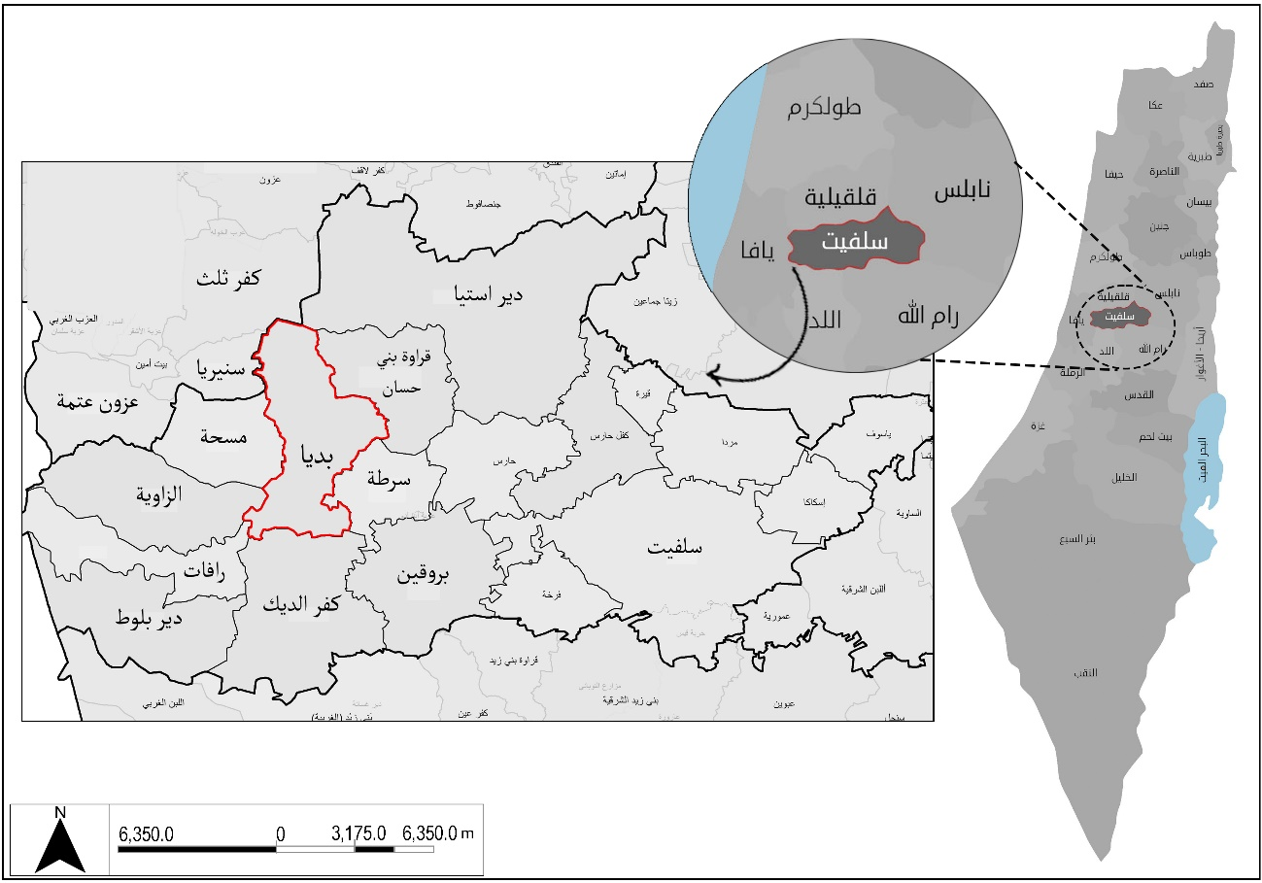
موقع بديا
المصدر: الباحث بالاعتماد على موقع جيو مولج للمعلومات المكانية في فلسطين(30).
تقع بديا في منطقة وسط فلسطين وهي بلدة جبلية توجد على بداية السلاسل المطلة على ساحل البحر الأبيض مقابل يافا كما هو موضح بالشكل رقم 2، و يتراوح ارتفاعها عن سطح البحر بين 285 م عند "البدوري" جنوب شرق القرية إلى 375 م عند "الحاووز" شرق القرية، حيث يمكن رؤية الساحل الفلسطيني من العديد من أسطح منازل القرية، ومناخها هو مناخ ساحل المتوسط المعتدل حيث متوسط الحرارة فيها خلال العام 15 درجة، ترتفع في الصيف لتصل الثلاثينات وتهبط في الشتاء إلى ما دون العشر درجات، وقد سجل معدل سقوط الأمطار فيها ليكون 739 ملم، تبعد القرية عن مدينة نابلس مسافة 32 كم، وتقع على بُعد 10.27 كم شمال غرب سلفيت(31).
تحيط القرية الأراضي المشجرة بالزيتون من الشمال والغرب والجنوب أما من الشرق فتلتقي مساكن بديا بمساكن كل من سرطة وقراوة بني حسان، أما حدودها الإدارية فيحدها من الشرق قراوة بني حسان وسرطة، ومن الجنوب كفر الديك وسنيريا، ورافات والزاوية ومسحة من الغرب، وكفر ثلث من الشمال، تقدر مساحة بديا الكلية 13466 دونم دخل منها في المخطط الهيكلي مساحة 2000 دونم، تشغل منه البنية التحتية والمنازل السكنية مساحة 1570 دونم، أما باقي المساحة فهي أراضي زراعية مشجرة بالزيتون في الغالب(31,32).
4.2 أسباب اختيار الحالة
تم اختيار قرية بديا لتكون الحالة الدراسية نظرا للأسباب التالية:
- تُعد بديا أحد الأمثلة الحية على القرى التي نمت وتوسعت بشكل كبير ومتسارع، حيث ارتفع معدل نمو السكان في العقود الأخيرة من القرن الماضي ليصل إلى 2.9 وفقاً لبيانات الجهاز المركزي للإحصاء الفلسطيني لعام 2025، وحيث أن الزيادة في عدد السكان تعني زيادة في عدد المساكن والمساحة المبنية، ولغياب القوانين التنظيمية والتغيرات الجذرية التي حصلت للمجتمعات الريفية في منتصف ونهاية القرن الماضي فقد اتسم هذا التوسع بالعشوائية وعدم التنظيم، ولتشابه هذه الصورة العامة مع أغلب قرى الضفة الغربية فإن نتائج هذا التحليل بإمكانها أن تكون شاملة للعديد من القرى الفلسطينية، كما أن هذا التشابه يوفر للقارئ معرفة أعمق بالواقع الحضري للقرى الفلسطينية بشكل عام.
- لم يقتصر التشابه بين بديا والعديد من القرى على النمو المتسارع فحسب، حيث أن بديا كأغلب القرى الفلسطينية لازالت تمتلك حيز نواة القرية الفيزيائي محتفظة بالعديد من المباني والمواقع الأثرية التي تمكننا من دراستها وتحليلها، فقد أشار تقرير مؤسسة رواق التي أجرت مسحاً ميدانياً للقرية إلى وجود 150 بناء قديم ووجود العديد من المواقع المعمارية التي يعود تاريخ بنائها إلى القرن الثامن عشر، كما هو موضح بالصورة (ك) في ملحق الرسالة، حيث يبرز هذا الإرث المعماري أهمية بديا كموضوع للدراسة ويضيف للبحث زخم ثقافي ومعرفي.
- كان لموقع القرية دور كبير لاختيارها كحالة دراسية، فقد ساعدها موقعها الجغرافي المميز بأن تصبح تجمع حضري مركزي لقرى محافظة سلفيت، حيث تعتبر في الوقت الحاضر نقطة جذب اقتصادي لسكان القرى المجاورة لما تحتويه من خدمات عامة مثل البنوك والمحكمة الشرعية والأنشطة التجارية والصناعات الخفيفة وغيرها من الأنشطة العامة التي اكتسبتها بسبب موقعها.
- تركزت معظم الدراسات الحضرية التي تناولت موضوع التوسع العشوائي على المدن، وحتى تلك التي تناولت الريف لم يكن لقرية بديا نصيب منها، إذ لم تتوفر اي دراسات من الباحثين والمخططين للقرية، واقتصرت الأبحاث والدراسات المتعلقة بالجانب الحضري لقرية بديا على بعض التقارير الحكومية والمسوحات الميدانية لبعض المؤسسات.
- أُتيحت لي (الباحث) فرصة الاستقرار في بديا لمدة خمس سنوات، وقد أضافت لي هذه التجربة معرفة معمقة بواقع القرية ومجتمعها الأمر الذي مكنني من دراستها بصورة أكثر وضوحاً، فقد تجولت في ازقتها وجلست مع سكانها من مختلف الأجيال لأتحاور معهم وأسمع منهم، فقد كانوا شاهدين على مراحل القرية المختلفة الأمر الذي كان له فضل كبير في إثراء هذا الفصل.

4.3 نشأة القرية - نطرة تاريخية
نظرا لأصل التسمية " بدة " من اللغة الآرامية فعلى الأرجح أن القرية كانت مسكونة منذ العصور الكنعانية، أما الشواهد المادية على تاريخ القرية فإن أقدمها خربة سليتا وخربة حزيما جنوب القرية الحالية كما هو موضح بالشكل رقم 3، وهي عبارة عن مجموعة من الكهوف والابار المحفورة بالصخر والتي ما زالت ماثلة إلى يومنا هذا، حيث ما زال أهل القرية يستخدمون بعض تلك الابار لري الأراضي الزراعية في تلك المنطقة، أما باقي ملامح هذه الخرب فقد ضاعت بسبب الفترة الزمنية الطويلة التي مرت على هجرها وبسبب زراعة أشجار الزيتون على أبواب الكهوف، بات من الصعب تميز ملامحها وإظهارها دون إحداث ضرر بأشجار الزيتون، وقد تم حفر وسرقة محتويات الكثير من هذه الكهوف واستخراج العديد من الاواني الفخارية ذات القيمة الأثرية الكبيرة والتي تسربت للتجار مجهولين الذين هم غالبا من الصهاينة(5)، كما تحتوي خربة سليتا على آثار لمعاصر زيتون عبارة عن حُفر محفورة بالصخر يعلوها حجر ثقيل أُستخدم كإناء لسحق حب الزيتون ليتم استخراج الزيت منه، وتعطي الخربة انطباع أنها المكان الأول لبديا قبل أن يتم التحول منها لسبب نجهله لموقع بديا الحالي، سواء كانت هذه النظرية صحيحة أم لا إلا أن هذه الخرب بالمحصلة هي أقدم شاهد مادي في القرية.
أما عن التاريخ الحديث فقد تبعت بديا إلى الدولة العثمانية كباقي مناطق فلسطين والشام في عام 1517م، وكانت تتبع إداريا إلى سنجق نابلس الذي كان يتبع ولاية بيروت حتى نهاية الحكم العثماني، وقد ظهر أسم بديا لأول مرة في سجلات الضرائب العثمانية في عام 1596م، حيث دفع سكانها معدل ثابت للضريبة بنسبة الثلث على المنتجات الزراعية المختلفة، مثل القمح والشعير والمحاصيل الصيفية والزيتون والماعز وخلايا النحل(5).
وبعد انتهاء الحكم العثماني عام 1916م، وقعت بديا كباقي فلسطين تحت الانتداب البريطاني، ثم الادارة الأردنية، ثم الاحتلال الاسرائيلي عام 1967م، واخيرا تبعت للسلطة الوطنية الفلسطينية عام 1993م، كان لكل فترة من هذه الفترات تأثيرها الخاص على نسيج القرية العمراني وتركيبتها الحضرية، فقد نشأت بديا في البداية كقرية زراعية بسيطة، معتمدة على علاقتها بالأرض ونتاجها، لتتحول مع مرور الوقت إلى مركز حيوي في محافظة سلفيت والقرى المجاورة، حيث أصبحت في الوقت الحاضر نقطة جذب تضم الصناعات والورش المهنية، إلى جانب البنوك والمرافق الخدماتية العامة التي تفتقر لها القرى المجاورة، هذا التحول الكبير والمتسارع ترك تأثيرات واضحة على بنية القرية الحضرية ونسيجها العمراني بشكل عام وعلى مركزها التاريخي بشكل خاص، وسعياً لفهم ديناميكية هذا التوسع ودراسة هذه التأثيرات يصبح من الضروري تتبع مراحل النمو العمراني وتحليلها، بعد تحليل مركز القرية التاريخي.
4.4 تحليل مركز بديا التاريخي
نشأت بديا كقرية زراعية اعتمد سكانها على الزراعة والرعي في حياتهم وقد أجرى صندوق استكشاف فلسطين الغربية مسحاً للبلدة عام 1882م ووصفها بأنها " قرية متوسطة الحجم، منازلها من الحجر، تحيط بها بساتين جميلة من أشجار الزيتون القديمة الجميلة، ومن الواضح أنها موقع قديم."(33).
في عام 1922م بلغ عدد سكان بديا 793 نسمة، اعتمدوا على الزراعة وتربية المواشي في حياتهم(32)، وقد انعكس أسلوب حياتهم على استعمالات الأرضي فكانت النواة التي تشكل المركز السكني الذي يُعبر عن الحياة الاجتماعية ويحتوي على البيوت وبعض المرافق العامة التي بُنيت بشكل متلاصق يفصل بينها الأزقة الضيقة، وقد أختار سكان بديا الجزء العلوي من سفح الجبل ليكون موقعاً لهذه النواة، حيث الأرض الصخرية غير الوعرة التي وفرت أساس صخري قوي للبيوت، أما السهول والوديان المحيطة فكانت عبارة عن أراضي زراعية وقد شكلت النسبة العظمى من مساحة أراضي بديا ومثلت الإنتاجية والامتداد الطبيعي للنواة، فكانت السهول والوديان جنوب وغرب النواة السكنية تُزرع بالزيتون واللوزيات والتين والعنب، أما السفوح القريبة شمال وشرق القرية، فقد استخدمت لزراعة الحبوب وبعض الخضروات البعلية أما المناطق البعيدة والوعرة في أقصى جنوب وشمال القرية فقد تُركت للرعي.
وبعد إجراء المسوحات الميدانية والتحاور مع أبناء القرية الذين تجاوز بعضهم عمر السبعين عام فقد تبين أن مركز القرية كان إلى غاية عام 1950م يتكون من ثلاث حارات وهي: حارة السكن نسبة إلى رماد النار وتعتبر الحارة الأقدم، وحارة الديوان، والحارة الشامية، كما هو موضح بالشكل رقم 3.
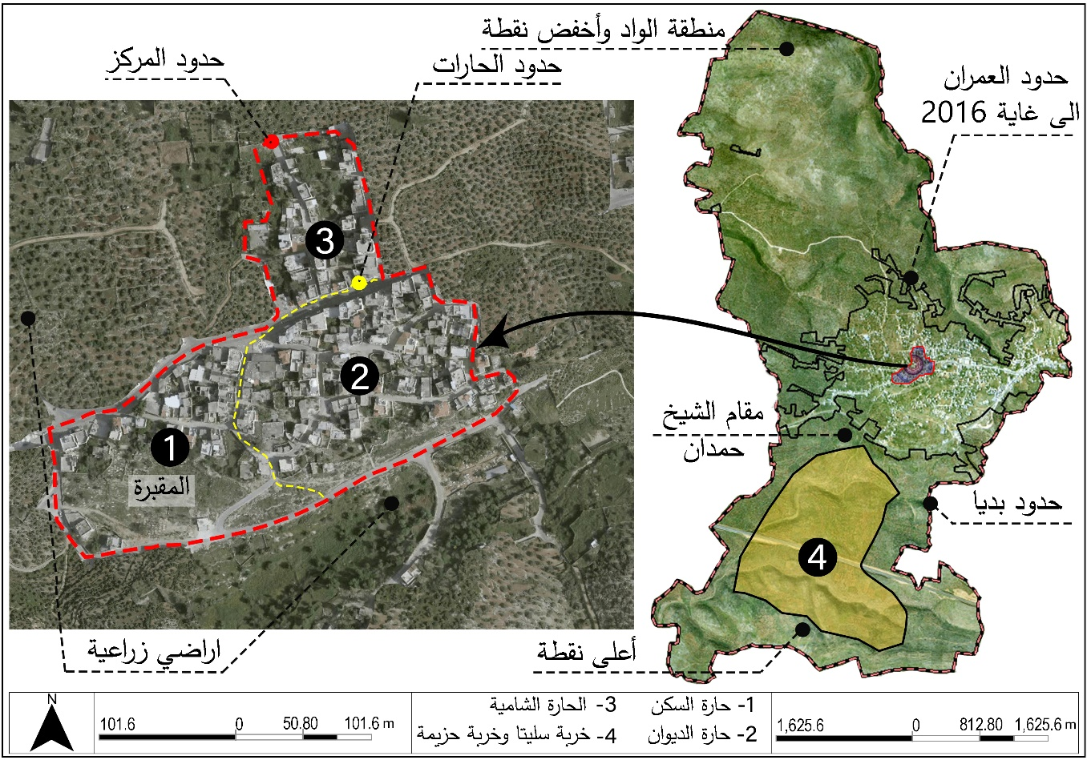
الشكل3
موقع مركز بديا التاريخي
المصدر: الباحث بالاعتماد على موقع جيو مولج للمعلومات المكانية في فلسطين.
4.4.1 المكونات العمرانية للمركز
لقد شكلت البيوت المتلاصقة التي يفصل بينها الأزقة الضيقة هذه الحارات وكانت البيوت في تلك الفترة هي المكون المادي الأساسي للنسيج العمراني، يمكن وصف البيوت في تلك الفترة أنها مُتعددة الاستخدامات، حيث استخدمت للسكن والتخزين وتربية المواشي والدواجن، وكانت كل مجموعة من هذه البيوت المتلاصقة تشترك مع بعضها بفراغ يسمى الحوش، والحوش أو الفناء هو فراغ معماري مفتوح مُحاط بعدد من البيوت يسكنها عدد من الأسر التي تنتمي إلى نفس العائلة، وقد احتوت هذه النواة بجانب البيوت والأحواش على بعض الأبنية والمرافق العامة والأماكن التي تجمع فيها أهالي القرية مثل:
    - ديوان القرية - ديوان آل سلامة
يقع في الجهة الشرقية من المركز في حارة الديوان وهو عبارة عن بناء حجري، أبعاده 6م*8م، ما زال قائماً ولكنه مهجور، يوجد على مدخله ساحة مفتوحة أستخدمها أهل القرية في الصيف للجلوس ولإحياء الحفلات والمناسبات المختلفة، كما أحتوى الديوان على بئر مياه وغرفة خدمات، ويَذكُر أهل القرية أن محمود العودة هو من قام ببناء هذا الديوان على أرضه في بداية الثلاثينيات من القرن الماضي.
    - مسجد عمر بن الخطاب
يقع المسجد في الجهة الغربية من مركز القرية في حارة السكن وهو أول مسجد أُسس في بديا وأقدم بناء ما زال قائم حتى اليوم، وقد تم ترميمه وإعادة افتتاحه عام 2024م على نفقة أحد ابناء القرية، ويعود تاريخ بنائه لعصر المماليك(5) وبُني على يد نعوس أبو عبد الله بتبرع من أحمد أبو طه كما تُشير النقوش المحفورة على واجهته فوق المحراب ولا تتوفر أي معلومات موثقة عن هذين الشخصين.
لم تقتصر أهمية هذا المسجد على البُعد الديني فقط، إذ كان يُستخدم للتعليم ايضاً، وقد قُسم إلى حُجرتين وتم تعليم العديد من أبناء القرية فيه، وكان التعليم يبدأ غالباً من سِن السابعة مُقتصراً على الذكور دون الإناث، وقد رَكز التعليم في ذلك الوقت على محو الأُمية أي تعليم القراءة والكتابة وتلقين القرآن، وكان التعليم بشكل عام يبدأ من الصف الأول لغاية الصف الرابع، فكانت الفئات العمرية من الصف الأول والثاني في غرفة والثالث والرابع في الغرفة الأخرى(5).
كان على من أراد مواصلة تعليمه بعد الصف الرابع الانتقال إلى مدرسة في قلقيلة، إلى أن تم افتتاح مدرسة في القرية سنة 1925م، وانتقل إليها أبناء القرية، وقد بَقي استخدام مسجد عمر للتدريس حتى أخر الأربعينيات من القرن الماضي فكان مواليد 1935م، يتعلمون في المسجد حتى مع وجود المدرسة وذلك بسبب نقص الغرف الصفية في المدرسة فكانوا يلجؤون للمسجد لاستعماله كغُرف للدراسة(5).
    - مسجد بديا الكبير
يقع المسجد في الجهة الشرقية من مركز القرية في حارة الديوان وقد بُني لأول مرة عام 1904م، وما زال مُستخدماً إلى يومنا هذا وتم إجراء بعض التوسعات عليه، ويَذكُر سكان القرية أن المسجد تعرض للهدم بعد عدة سنوات من إنشائه لِيُعاد بناؤه للمرة الثانية عام 1936م(29).
    - ضريح الشيخ علي الدجاني
يقع الضريح جنوب مركز القرية في حارة السكن، وهو عبارة عن بناء حجري مربع الشكل، مدخله على شكل قوس ومسقوف بقُبة خضراء، كما هو موضح بالصورة (ل) في الملحق، يعود نسب الشيخ علي إلى آل الدجاني المقدسيين الذين قدموا إلى فلسطين بعد تحرير بيت المقدس من الصليبين على يد الناصر صلاح الدين الايوبي عام 1193م، وقد عُرف ولده أحمد بأنه من كبار رجال الصوفية، وقد توفي الشيخ علي ودفن في بديا عام 1523م (5,29)، أما البناء فلا زال قائماً ولكنه مهجور ولم يتم ترميمه رغم الأهمية الرمزية التي يحملها.
    - معاصر الزيتون
اشتهرت بديا بكثافة إنتاجها لزيت الزيتون مُنذ القدم، حيث شكل الزيت عامود الاقتصاد لدى السكان، وقد احتوت القرية على معصرتين للزيتون فقط(5) مما أدى إلى تأخر بعض الفلاحين أسبوعين أو أكثر في انتظار موعد للعصر مما تَسبب في تَحول حب الزيتون إلى كامر أي أن جودته قلت، والمعصرتين هما:
- معصرة آل عودة: تُعتبر أقدم معصرة في القرية كما يذكر السكان، حيث يعود تاريخها الى أواخر القرن الثامن عشر، وتعود ملكيتها إلى آل عودة، وتقع المعصرة أمام ديوان آل عودة أي في حارة الديوان، وقد تم ترميمها وإعادة أستخدمها كمعصرة في عام 2019م.
- معصرة آل طه: تقع المعصرة في حارة الديوان أيضاً، ويعود تاريخ بنائها إلى أوائل القرن التاسع عشر، هجرت ولم تستخدم منذ نهاية السبعينات من القرن الماضي إلى غاية عام 2007 حيث تم إعادة استخدامها كمحددة، وما زال بناءُها الحجري قائماً وبحاجة إلى ترميم.
    - المركز الصحي
أطلق السكان على المركز الصحي اسم الصحية، وكانت أول صحية في القرية عبارة عن غرفة في قصر آل طه تُطل على ساحة المسجد، وقد ذكر سكان القرية أنه كان الطبيب جميل طقطق يحضر من نابلس مرة كل أسبوع لمُراجعة المرضى، ثم انتقل مقر العيادة إلى بيت يوسف الحاج في نفس الحارة، وفي الأربعينيات من القرن الماضي تم بناء عيادة صحية صغيرة تتكون من غرفتين، وتمت توسعتها لاحقا وإعادة استخدامها كمدرسة بنات بديا.
    - قصر آل طه
يقع القصر في وسط المركز القديم للقرية في حارة الديوان، يفصل بينه وبين المسجد الكبير زُقاق، وقد بُني القصر لأول مرة عام 1856م، على يد سليمان طه الذي كان مختار بديا في ذلك الوقت(5)، وكان القصر يتكون من طابق واحد وتم استخدامه كديوان ومضافة بالإضافة لاستخدامه السكني، لاحقا عام 1904م قام أحد أبناء سليمان طه بإضافة طابق اخر وأجرى بعض الإصلاحات الداخلية له، كانت الفترة ما بين 1905م وحتى الحرب العالمية الأولى سنوات ازدهار القصر إذ كان يجتمع فيه كبار البلد وشيوخها كما استضاف القصر عيادة أسبوعية مما زاد من أهميته لدى السكان.
لاحقاً عام 2004م قامت مؤسسة رواق بتمويل من الوكالة السويدية (سيدا) Sida بترميم القصر وتم الانتهاء من أعمال الترميم سنة 2011م، وتم استخدامه كمقر لجمعية نساء من أجل الحياة لمدة 15 سنة مقابل ثمن الترميم كما نص الاتفاق بين المالك والجمعية، وبعد تسليم المبنى لمالكه في عام 2022م لم يتم استخدام القصر إلى غاية وقتنا الحالي، الصورة (م) توضح الوضع الحالي للقصر.
كما احتوت القرية بجانب هذه الأبنية والمرافق العامة على بعض الفراغات العمرانية التي أستخدمها السكان في مجالات متعددة، وكانت هذه الفراغات على النحو التالي:
        - البيادر
تعد البيادر أحد أهم الفراغات التي كونت القرى الريفية كما ذكرنا بالفصل الثاني من هذه الدراسة، فكان السكان يختارون أرض مفتوحة في منطقة مرتفعة لجمع المحاصيل من شعير وقمح، وقد أختار سكان قرية بديا المنطقة الجنوبية الغربية من المركز لتكون مكاناً لهذه البيادر ويذكر سكان القرية عدة بيادر كانت موجودة إلى غاية السبعينات من القرن الماضي وهي:
- بيدر سالم الداهود: يقع إلى الجنوب من حارة السكن وهو جزء من المقبرة الحالية للقرية الان.
- بيدر ال ابراهيم: يقع إلى الجنوب من حارة السكن وهو جزء من المقبرة الحالية للقرية أيضا.
- بيدر ال بعدين: يقع جنوب غرب حارة السكن وتم التبرع بجزء منه للمقبرة والجزء الاخر تم بناء بيوت عليه لاحقا.
        - الساحات
شكلت الساحات إحدى مراكز التجمعات المهمة لأبناء القرية، وقد تشكلت هذه الساحات بطريقة عفوية دون تخطيط مسبق كباقي مكونات القرية العمرانية، ويذكر السكان وجود ساحتين في القرية وهما:
- ساحة الجامع: شكلت ساحة الجامع مركز رئيسي للحياة الاجتماعية في القرية، واكتسبت أهمية خاصة بفضل موقعها الذي يتوسط القرية أمام الجامع الكبير في قلب القرية، استخدمها السكان لعرض مُنتجاتهم الزراعية بغرض بيعها، مما جعلها نقطة تفاعل يومي حيوي، وقد احتوت الساحة على مقاعد حجرية بُنيت على جدار الجامع، وكانت تتوسطها شجرة كينا كبيرة أُحيطت بحوض حجري شكل مقعدا مُظللاً لروادها، ما زالت هذه الساحة قائمة إلى يومنا هذا ولم تفقد أهميتها إلا بعد مشروع ترميمها الذي أُجري عام 2018، حيث بقيت حتى ذلك الوقت نقطة تجمع رئيسية للسكان وخاصة يوم الجمعة حيث كان يأتي المزارعين من القرى المجاورة ليعرضوا منتجاتهم فيها، وقد عمل مشروع الترميم على الحد من إمكانية تحرك المستخدمين فيها عن طريق إضافة أحواض زراعية مبنية من الطوب لتتحول من ساحة مفتوحة إلى فراغ يحتوي بعض المقاعد المعدنية وأحواض لنباتات الزينة.
- ساحة الديوان: تقع هذه الساحة في الجهة الغربية من حارة الديوان، عند مدخل الديوان تحديداً، تميزت هذه الساحة بطابعها الاجتماعي نظرا للفعاليات التي كانت تقام فيها، حيث اعتاد أهالي القرية التجمع فيها عند إقامة المناسبات المُختلفة، كما جلسوا فيها صيفا بدل الديوان، إلى أنه تم هجرها بعد أن تم هجر الديوان، ولم تُستخدم إلى غاية الان.
        - بركة بديا
تم إنشاء البركة في عهد الانتداب البريطاني، وتقع البركة في الجهة الجنوبية من المركز في حارة السكن(32)، وقد ذكر السكان بأنها كانت تُعتبر اخر مكان في المنطقة السكنية للقرية، وقد استخدمها السكان لري المزروعات وسقي الدواب، كما ذكر العديد من كبار السن أنهم تعلموا السباحة فيها.
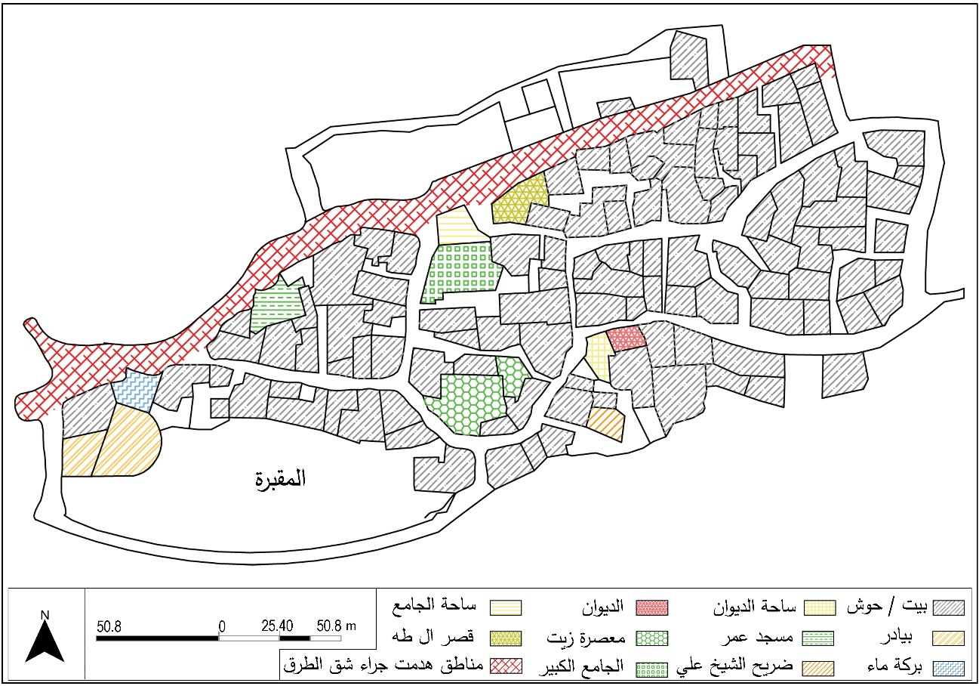
الشكل4
المكونات العمرانية لمركز بديا التاريخي
المصدر: الباحث بالاعتماد على موقع جيو مولج للمعلومات المكانية في فلسطين
4.4.2 تحليل النسيج العمراني للمركز
بناء على ما سبق اصبح بالإمكان تخليل النسيج العمراني للقرى عن طريق التحليل المورفولوجي حيث يتم تحليل المخطط العام من خلال دراسة توزيع استخدامات الأراضي والعناصر العمرانية وتوزيع شبكة الشوارع ثم تحليل تطور هذا النسيج عبر المراحل الزمنية المختلفة لمعرفة اتجاهات واشكال النمو، وفي هذا السياق فقد تشكل النسيج العمراني للقرية من مجموعة من الأبنية المتلاصقة مع بعضها والمتشابهة الى حد كبير في نمطها المعماري ومواد بنائها، فكانت كل البيوت مكونة من طابق واحد بالغالب، ويحتوي كل بيت على غرفة أو غرفتين تستخدم للنوم والضيافة، وأضيف لاحقاً عدة غرف تم استخدامها للتخزين وكمأوى للدواب والدواجن، كما تم عمل فتحة صغيرة بالجزء العلوي من غرف التخزين سميت بالروزنة، كانت تستخدم للتهوية وقد تركت مفتوحة بالصيف وذلك لضمان تجديد الهواء وحتى لا يتجمع الهواء الرطب بالأسفل فتتعفن الحبوب، كما بُنيت البيوت من الحجارة وسقفت بالقباب المدعمة بالعقود المتقاطعة أو البرميلية والأقواس الحاملة، وقد قصرت من الداخل بالطينة الجيرية، أو أنها بُنيت من الطين واللبن وسُقِفت بجذوع الأشجار الضخمة والحطب والطين وفي هذه الحالة تسمى "سقيفة" عاش فيها ذوي الدخل المحدود.
كان أغلب السكان يملكون بيوتا أو مجمع بيوت ويتشاركون فيها مع ابائهم وأجدادهم، فتكون مشتركة مع بعض بجدار أو جدارين، وجدير بالملاحظة أن عدد العائلات التي كانت تسكن البيوت كان أكثر من عدد البيوت حيث كان يقيم في البيت الواحد أكثر من عائلة الوالد وأولاده المتزوجين وربما كان في البيت الواحد ثلاث عائلات يفصل بينهم ستار.
لعب الحوش دور مركزي في الحياة اليومية، إذ كان يستخدم كمطبخ فاحتوى على موقد الحطب والطابون اللذان يُستخدمان للطبخ، وكانت سماكة الجدران الكبيرة توفر أماكن لتخزين محتويات المنزل من مواد غذائية وفرش، كما استخدم الجدار لحفظ "الخابية" وهي وعاء مصنوع من الطين والتبن يستخدم لحفظ الحبوب، كما احتوت الغرف في بعض الأحيان على " راوية " وهي بسطة مرتفعة عن الأرض ومبنية من طين تستخدم لتخزين المواد التموينية مثل البصل والحمص وغيرها، أما الحمام فكان عبارة عن بناء صغير مستقل عن المنزل فوق حفرة امتصاصية.
كان التوسع بعد البناء يتم عن طريق إضافة غرفة في الطابق العلوي تسمى علية، أو عن طريق إضافة عريشة في الحوش، فكانت بعض بيوت القرية مكونة من غرفتين في الطابق الأرضي وغرفة في الطابق العلوي، أو غرفتين في الطابق الأرضي وغرفتين في الطابق العلوي، والذي يحكم عدد الغرف هو امكانيات العائلة ومقدرتها الاقتصادية ومكانتها الاجتماعية وعدد أفرادها.
من الملاحظ في هذه الفترة تناسق وتكامل مباني القرية وقد تشابهت لدرجة كبيرة سواء كانت للأغنياء أم الفقراء، فمادة البناء واحدة واللون واحد والنسب واحدة، لكن الفرق البسيط هو عدد الغرف أو الطوابق التي لا تزيد عن طابقين، فالنسيج متكامل دون فروقات مميزة تلفت النظر.
أما شبكة الطرق التي كانت تفصل المباني عن بعضها إلى غاية 1950م فكانت تمتاز بتعرجها وصغر عرضها إذ كانت تستخدم لتنقل الأنسان والدواب وقد أُنشئت بشكل عضوي حيث تبعت المباني والبيوت المنشئة، ويمكن تقسيمها الى ثلاث مستويات كالاتي:
- الأزقة: وهي الممرات الترابية التي تفصل مباني النواة عن بعضها البعض، يتراوح عرضها من متر إلى مترين، وكانت متعرجة ومتماشية مع نسبة انحدار الأرض الطبيعية، وكانت هذه الأزقة تنتهي أحياناً بنهايات مغلقة عند مداخل المنازل، وتنفتح نهاياتها في أحيان أخرى على فراغات النواة أو عندما تصل إلى الأرض المفتوحة حول الحيز المبني للنواة.
- الطرق الفرعية: المستوى الاخر من الطرق كانت تلك التي تصل بين نواة القرية والأرض الزراعية، وكانت ترابية أيضاً، أما عرضها فلم يتجاوز المتر، إذ كانت تكفي لمرور دابة واحدة.
- الطريق الرئيسية: ذكر السكان وجود طريق رئيسي واحد في القرية، وهو جزء من الشارع العام الحالي للقرية والذي تم توسعته لاحقا مما أدى إلى هدم العديد من أبنية المركز او اجزاء من الابنية، كما هو موضح بالشكل رقم4، كان هذا الطريق يصل بين بديا وما حولها من قرى ومدن، فكان السكان يستخدموها للوصول إلى نابلس، ولم يتجاوز عرض هذا الطريق أربع أمتار وتم تعبيده لاحقا في عهد الانتداب البريطاني.
تميّز المركز التاريخي بكثافة عمرانية عالية، حيث شكّلت المباني الجزء الأكبر من المساحة مقارنة بالفضاءات المفتوحة من ساحات وأزقة، وقد بُنيت الأبنية بشكل متراص ومترابط، حيث كانت التوسعات العمرانية تتم بإضافة مبانٍ جديدة متصلة بالأبنية القائمة، وقد نتج عن هذا التراص العمراني نسيج حضري متماسك ومغلق مما خلق بيئة عمرانية داخلية تحافظ على الخصوصية وتعبر عن طبيعة الحياة الاجتماعية الريفية، وقد خلا هذا النسيج العمراني من الغطاء النباتي، باستثناء بعض النباتات في أحواش المنازل الداخلية، في حين انتشر غطاء نباتي كثيف في محيط المركز، متمثلًا في الأراضي الزراعية التي زرعها السكان واعتمدوا على محصولها كمصدر أساسي للعيش.
أما بالنسبة للمياه فكانت أقرب عين ماء على القرية هي بئر أبو عمار الذي يبعد عن القرية نحو عشر كيلومتر باتجاه الشمال، ولذلك قام أهالي القرية بحفر الابار والبرك وهندسوا جريان مياه الأمطار التي تسقط فوق البيوت والأحواش ليتم تجميعها في هذه الابار، وقد تشاركت مجموعة من العائلات في بناء بئر وانتظروا للشتاء حتى امتلأت من مياه الأمطار ليتقاسموها في أيام الصيف، وسميت الحصة من البئر بالقيراط، وحدث أن تشارك رب الاسرة في اكثر من بئر، وكانت مهمة نقل المياه تقع على عاتق النساء إذ نقلن المياه بالجرار على رؤوسهن وجمعنها في انية فخارية أكبر من الجرة سميت زير، وكان سكان القرية يلجؤون لبئر أبو عمار عندما يستهلكون ما تجمع لديهم من مياه الأمطار، فينقلون المياه على الدواب وكانت عملية نقل المياه من بئر ابو عمار للقرية تستغرق وقتا وجهدا كبيرين، كما كانت محفوفة بالمخاطر حيث وعورة الطريق والمنازعات التي حدثت بين أهالي القرى المجاورة على البئر.
وبعد التوصل إلى الشكل العام لمركز القرية القديم واستعمالات الأراضي فيه وأهم الفراغات العمرانية التي شكلته، يمكن استنتاج وتحليل مميزات وعيوب نسيجه الحضري والعمراني وتلخيصها كما يلي:
- المميزات ونقاط القوة
- وفرت البيوت المتلاصقة فرصة أكبر لالتقاء السكان مما عزز ترابطهم الاجتماعي، كما ساهم النسيج المترابط في تشكيل روابط تشاركية عملت على تسهيل حياة السكان وتعزيز الشعور بالانتماء للجماعة، وعمل على توفير الشعور بالأمان خاصة في تلك الفترة التي ساد في مجتمعاتها الزراعية شعور الخوف من الغزاة والمحتلين.
- تشابه مواد البناء والنمط المعماري في جميع الأبنية أدى إلى تجانس عمراني وخلق مشهد بصري متناغم يخلو من الفروقات الطبقية.
- استخدام مواد البناء المحلية المستخرجة من البيئة المحيطة جعل المباني تنسجم بصريا مع التضاريس المحيطة وساهم في تقليل الكلفة والجهد اللازمين لجلب مواد خارجية، كما تمثلت الاستجابة البيئية في شكل الأزقة واختيار أماكن الأبنية، حيث تماشت مع طبوغرافيا الأرض وتضاريسها دون الحاجة إلى تعديلات وتدخلات اصطناعية.
- النمط المعماري الذي تميز بالبساطة في التنفيذ جعل من السهل اجراء الاضافات والتعديلات حسب الحاجة، كما أتاح مرونة في توسع النسيج الذي تميز باتصاله مع الابنية القائمة.
- كان لفراغ الحوش العديد من الايجابيات على تشكيل المشهد الحضري للقرية، فقد زاد من كفاءة استخدام البيوت حيث تم استعماله لمبيت الدواب والحيوانات المختلفة التي اعتمد على منتوجها الفلاح، كما وفر مساحة اجتماع مهمة لدى سكان البيت حيث الخصوصية والراحة بالإضافة الى الامان، كما أحتضن الحوش العديد من الفعاليات المهمة مثل مكان خبز الطابون أي أنه كان بمثابة المطبخ، كما كان يعد الساحة التي لعب فيها الاطفال وبدأوا بالتعرف على العالم منه.
كما لعب الحوش أهمية حضرية أخرى، حيث شكل حلقة الوصل بين الحيز الخاص وهو البيت والحيز شبه العام أي الزقاق، فكان هو الحيز شبه الخاص، وبذلك يمكن وصف تدرج التنقل بين مستويات الفراغات من حيث طبيعة الاستخدام من الفراغ العام الذي يمثل الساحات والأماكن العامة والشوارع التي تفصل بين الحارات إلى شبه العام إلى شبه الخاص وصولاً إلى البيت حيث الفراغ الخاص بأنه تدرج سلسل، الأمر الذي ينعكس ايجابياً على المستخدمين حيث يوفر لهم شعور احتواء المكان والراحة ويعزز من انتمائهم للحيز الفيزيائي الذي يسكنوه.
- السلبيات ونقاط الضعف
- رغم الأهمية الكبيرة التي يشكلها وجود الساحات العامة إلا أن صغر المساحات التي شكلتها مقارنة بحجم القرية وقرب مواقع هذه الساحات من بعضها يشير إلى غياب التخطيط المسبق في تصميمها، وعلى الرغم من أهمية وجود الساحات العامة في القرية نظرا لضيق الأزقة وصغر مساحات الفضاءات العامة إلا أن القرية افتقرت إلى وجودها بالحجم والمساحة التي تلبي حاجتها وبالمواقع التي تخدم سكانها.
- كانت البيوت توفر كفاءة في الاستخدام بما يتناسب مع حاجات الفلاح، إلا أنها افتقرت لعناصر الراحة والخصوصية، فكانت العائلة كلها تنام في غرفة واحدة والتي لا يوجد غيرها بالغالب، كما كانت هذه الغرفة تستخدم لمبيت الدواب في بعض الأحيان، كما استخدمت في مواسم معينة لتخزين المحاصيل المختلفة خوفا من سرقتها أو تعرضها للتلف.
- كان لصغر الفتحات المعمارية تأثير سلبي على جودة الحياة داخل البيوت، وقد قام أهل القرية بتصغير هذه الفتحات وذلك لزيادة الخصوصية من جهة ولتقليل تكاليف البناء من جهة أخرى وقد أدى ذلك إلى افتقار العديد من البيوت التي بنيت في ذلك الوقت إلى الإضاءة الطبيعية والتهوية المناسبة، مما ينعكس سلباً على راحة مستخدميها.
- أدى غياب التوزيع المدروس لاستخدامات الأراضي، وتوزيع الفراغات بشكل عشوائي اعتمد على قرار الأفراد، إلى ظهور مشاكل حضرية تمثلت في تمركز بعض الفراغات العامة في مناطق محددة وغيابها عن مناطق أخرى، فكما نلاحظ أن حارة الديوان شملت معظم الفراغات العامة المهمة وتركزت فيها بينما افتقرت حارة السكن والحارة الشامية لها.
4.5 مراحل تغيرات النسيج العمراني للمركز التاريخي ومحيطه
إن معالجة أزمة الهوية الثقافية والعمرانية لا تقتصر على حماية الحجر القديم بل تستدعي أيضاً فهما معمقا للديناميكيات الاجتماعية والمكانية التي أنتجت هذا الواقع، وهو ما سوف نقوم بدراسته وتحليله في هذا الجزء من الفصل، وحيث أن أغلب النسيج العمراني الذي قمنا بدراسته لقرية بديا يعود تاريخه للفترة العثمانية، فكانت القوانين والتشريعات المختلفة التي وضعتها الدولة العثمانية وانعكاساتها هي ما قمنا بتحليله سابقا، وسعياً لفهم التغيرات التي مر بها المركز، سوف نقوم بتحيل المراحل اللاحقة للفترة العثمانية ودراسة تأثير كل فترة على القرية يشكل عام ومركزها التاريخي بشكل خاص.
4.5.1 مرحلة الاحتلال البريطاني
كباقي فلسطين وقعت بديا تحت الانتداب البريطاني في الفترة الممتدة من 1920م إلى 1948م، وقد استحدث الانتداب عام 1921م نظام الهيئات المحلية وقامت سلطات الانتداب بتعين المختارين (تعرف بين العامة باسم المخاتير) وهي جمع لكلمة مختار وهو الشخص الذي يمثل الزعامة المحلية في البلدة، فذكر السكان أن لقب المختار أنتقل من شحادة العيسى إلى رفيق طه الذي عينة الانتداب مختاراً لبديا، كما شهدت بديا زيادة بمعدل البناء ليصل عدد بيوت القرية عام 1931م 245 بيتا(32)، وأقتصر أتجاه النمو على الجهة الشمالية من المركز وبشكل متصل معه لتتكون الحارة الشامية التي تم بناء معظم بيوتها في تلك الفترة كما هو موضح بالشكل رقم 5، ويجدر بالذكر أن العديد من أبنية القرية التي أنشئت في فترة الانتداب وما قبلها قد تم هدمها لاحقا عام 1950م عند تعبيد الطريق العام للقرية، ولا تتوفر أي بيانات أو خرائط لهذه للأبنية التي تم ازالتها، كما تم بناء بعض المنازل ذات النمط المعماري المميز تلك الفترة والتي ما زالت قائمة إلى الان نذكر منها:
- بيت رفيق: يقع البيت في الحارة الشامية وهو منزل حجري قامت سلطات الاستعمار البريطاني ببنائه كتعويض لرفيق طه بعد أن أقدم بعض أفراد من أهل القرية على حرق منزله احتجاجاً لتعينه مختاراً من قبل سلطات الانتداب، ومازال البيت قائماً ومستخدماً إلى يومنا هذا.
- بيت أمير طه: يقع البيت في الحارة الشامية ايضاً، ويتميز بواجهته الحجرية ذات الشبابيك الطولية المقوسة والأعمدة المزخرفة التي جعلت منه أحد المعالم المعمارية المميزة في القرية، يعود تاريخ بنائه إلى فترة الانتداب البريطاني حيث قام أحد افراد عائلة طه ببنائه، وما زال قائما ومستخدماً إلى يومنا هذا.
عند مشاهدة الأبنية التي أقيمت تلك الفترة يمكن ملاحظة ظهور تغيرات ملموسة على تقنيات وأنماط البناء، حيث بدأت البيوت المستقلة بالانتشار، كما زاد الاهتمام بالتفاصيل الجمالية وبدأت تزداد الألوان داخل المنازل، أما عن المواد المستخدمة في البناء فبقي الحجر هو المادة الأساسية للبناء، كما أصبحت الأسقف مسطحة ومدعمة بجسور حديدية سُميت دوامر( مقاطع H أو C)، استخدمت بدلاً من العقود المتقاطعة والقباب والأقواس الحاملة، فظهرت البيوت ذات الطابق الثاني وتمت إضافة طابق اخر لبعض منازل المركز، ونلاحظ من بيوت الحارة الشامية أنه طرأ تغير على نسب الفتحات فزاد حجمها وأصبحت مستطيلة الشكل، كما بدأ استخدام الحديد بدل الخشب في الأبواب والحمايات.
الشكل 5
اتجاه التوسع العمراني في فترة الانتداب البريطاني
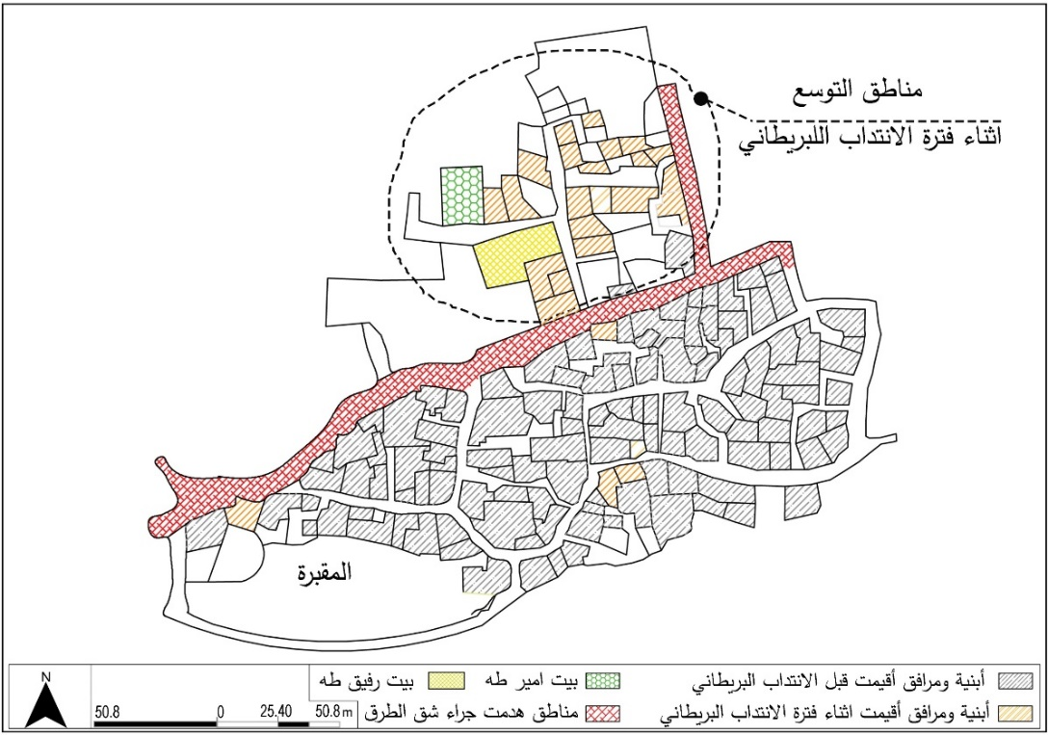

المصدر: الباحث بالاٍعتماد على موقع جيو مولج للمعلومات المكانية في فلسطين
أما شبكة الشوارع والأزقة التي كانت تفصل بين الأبنية في منطقة التوسع الجديد فنلاحظ أن عرضها أكبر من تلك الموجودة في الحارات الأقدم، ليتجاوز عرضها في بعض المناطق أربعة أمتار، كما تم توسعة وشق بعض الطرق الجديدة التي تصل المركز بالأراضي الزراعية.
بدأت تقام بعض الأبنية بعيدة عن مركز القرية السكني، مثل مدرسة بديا التي افتتحت سنة 1925م في الجهة الشرقية للقرية وهي أول مدرسة في القرية، ويذكر السكان أن البناء كان بعيد عن مركز القرية فكانت تلك المنطقة أراضي زراعيه لم يصلها البناء، والمدرسة عبارة عن بناء حجري مكون من عدة غرف صفية، وكان عدد الطلاب الذين التحقوا بالمدرسة عام 1941م لا يتجاوز 35 طالب، حيث كانت تحتوي المدرسة على الصفوف الدراسية من الصف الأول لغاية الصف السابع، وكان من اللافت أن العديد من الأطفال الذين التحقوا بالمدرسة في السنة الأولى اضطروا للخروج منها بسبب احتياج أسرهم لهم في الأعمال الزراعية والرعي(5)، مما يعكس الصراع الذي كان بين التعليم والاحتياجات الحياتية الأساسية تلك الفترة، وقد تم إضافة غرف صفية أخرى للمدرسة لاحقا وتستخدم الان كمدرسة بنات بديا الأساسية.
4.5.2 مرحلة الإدارة الأردنية إلى غاية الاحتلال الاسرائيلي 1950-1967.
شهدت فلسطين في السنوات التي عقبت حرب نكبة عام 1948م، توقف في جميع أشكال التنمية والعمران(4) مما انعكس على قرية بديا، فقد شهدت القرية حالة من الركود المؤقت صاحبه هجرة بعض العائلات إلى بديا من القرى والتجمعات السكانية التي تقع داخل الخط الأخضر قرب القرية مثل كفر قاسم والخيرية(5)، وتعد عائلة رشيد التي أصبحت جزءاً من النسيج الاجتماعي للقرية مثال على العائلات التي نزحت إلى بديا تلك الفترة.
بدأت الإدارة الأردنية للضفة الغربية عام 1950م وقامت بإصدار قانون التنظيم والبناء رقم 29 لعام 1955م(4)، الذي يحدد استخدامات الأراضي وضع شروط ومعايير للبناء مثل الارتفاع والمساحة، فكانت انعكاسات هذا القانون على بديا هي فرز الأراضي وتسجيلها بأسماء أصحابها، إلى أن هذا الفرز لم يكن دقيقاً، فاكتفى بتسمية الأرضي التي تجاور الأرض دون حدود واضحة كما حدث بالطابو العثماني، إلا أن منطقة مركز القرية لم يشملها هذا التسجيل لصعوبة تحديد الملكيات فيها وضيقها وصغرها وتداخلها مع بعضها البعض، كما عملت الحكومة على وضع خطة لاستصلاح الأراضي الزراعية وتشجيرها، حيث تم استصلاح بعض الأراضي البور شرق القرية.
أما على صعيد التخطيط الحضري فكان أبرز حدث في تلك الفترة أدى إلى تغيرات في المشهد الحضري للقرية هو الشارع العام الذي تم توسعته وتعبيده سنة 1950م والموضح بالشكل رقم 6، حيث كان لهذا الشارع دور محوري في تشكيل المظهر الحضري للقرية، فقد مر الشارع في وسط القرية الأمر الذي أدى إلى هدم بعض البيوت وهدم اجزاء من بيوت اخرى، وأكتسب هذا الشارع بعد فتحة أهمية استثنائية، حيث أنه بربطه بين نابلس والقرى المجاورة لها شرقاً وقلقيلة وما حولها غربا، وكان امتداد هذا الشارع يمر من وسط العديد من القرى والتجمعات السكانية في منطقة وسط فلسطين، وقد شكل هذا الشارع اتجاه التوسع الجديد للقرية حيث تسارع البنيان على جانبي الطريق وارتفعت أسعار الأراضي التي كانت موازية له، فتم بناء العديد من المرافق والمباني السكنية والتجارية على هذا الشارع، وقد تميزت هذه المباني بوجود مخازن على الشارع وهو تصميم يعكس التوجه نحو تعزيز وظائف اقتصادية جديدة غير الزراعة.
الشكل 6
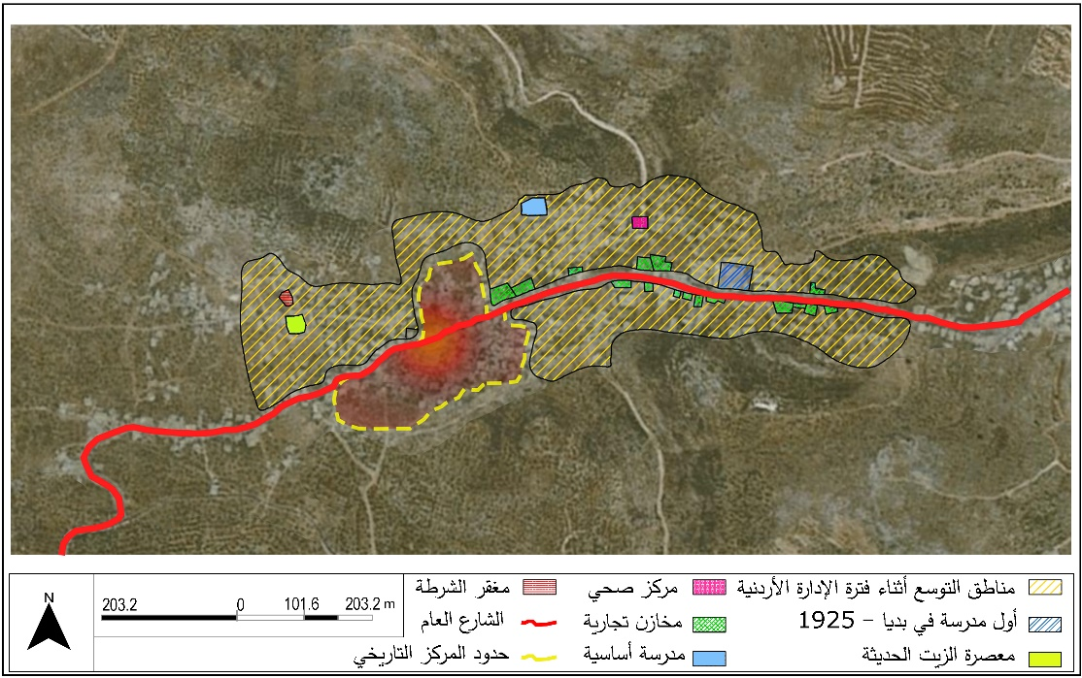
التوسع العمراني لبلدة بديا اثناء الادارة الاردنية

المصدر: الباحث بالاعتماد على موقع جيو مولج للمعلومات المكانية في فلسطين.
يمكن وصف شكل التوسع الجديد بأنه توسع خطي منطلقاً من مركز القرية موازياً للشارع الجديد، كما عزز تطور وسائل النقل أهمية هذا الشارع لدى السكان، حيث كان السكان قبل تعبيد الشارع يسافرون على ظهور الدواب أو مشياً على الأقدام، أما الان فيكفي أن يستقلوا الباص الذي مر بالشارع ليذهبوا إلى نابلس وغيرها من التجمعات الحضرية مما شكل تحولاً نوعياً في اتصال القرية بمحيطها، فمن كان قديما يذهب إلى نابلس مرة في السنة أصبح يذهب كل شهر مرة، مما زاد من وعي السكان بمحيطهم الجغرافي من قرى ومدن مجاورة.
كان ما يميز شكل النمو الجديد أنه كان باتجاه الشرق متأثراً بالطبوغرافيا، حيث فضل السكان بناء البيوت الجديدة في الأماكن المرتفعة، وقد بنيت البيوت بشكل متناثر حيث شيّد كل فرد منزله على أرضه الزراعية فأصبح البيت مستقلا تماماً عن باقي البيوت الأخرى، وتم استبدال الحوش بالسور المبني حول البيت من الطوب الاسمنتي أو الحجر أو من الأسلاك الشائكة محاولين بذلك تعويض الأمان الذي كان يوفره الحوش القديم، ولكنهم بذلك فقدو ميزة اخرى وفرها الحوش وهي التواصل الاجتماعي اليومي بين السكان.
في هذه المرحلة بدأ الزحف العمراني نحو الأراضي الزراعية الواقعة شرق القرية تحديداً والتي زرعت أغلبها بالقمح والخضار، ولم تلتزم الأبنية التي أُنشئت في تلك الفترة بنمط العمارة الحديثة ولم ترتبط أيضا بالنمط التقليدي، فظهر نمط جديد يعكس التغيرات الاقتصادية والاجتماعية الجديدة التي طرأت في تلك الفترة.
لقد تشكل نسيج عمراني جديد حول نواة القرية، ويمكن تلخيص التغيرات الحضرية التي شهدتها القرية بالنقاط الاتية:
    - أدى شق الشارع في منتصف القرية إلى هدم العديد من البيوت، مما صعب من عملية تميز حدود المركز التاريخي للقرية.
    - اندثرت تقنيات البناء القديم كما اندثرت بعض انواع المنشئات مثل السقائف، فلم يتم بناء أي سقيفة بعد هذه الفترة، وأما السقائف التي كانت موجودة فتم هدم بعضها والبعض الاخر تم استبداله بالبيوت الخرسانية ذات النمط الجديد.
    - اندثرت الأحواش ولم يتم بناء المزيد منها بعد هذه الفترة، كما تم إزالة بعضها بغرض توسعة الأزقة التي زاد استخدامها.
    - ظهر مركز حضري جديد شرق المركز، وتميز النمو في المناطق الجديدة شمال وشرق القرية بأنه نمو منفصل عن المركز ويختلف نمط البناء فيه عن النمط المعماري الموجود في المركز، كما أصبح مركز القرية أكثر ازدحام مما جعل السكان يفضلون السكن في المناطق الجديدة شمال وشرق القرية في مناطق التوسع الجديد.
كانت أغلب الأبنية التي أقيمت في أماكن التوسع الجديد مبنية من الخرسانة المسلحة، ومن هنا بدأت القرية تفقد ملامحها شيئا فشيئا، وبدأ البيت الريفي يفقد معظم سماته المعمارية مثل الحوش واكتسب صفات مختلفة كليا عما كان عليه، وكانت أغلب الأبنية الجديدة مكونة من غرفتين وبلكونة ومطبخ، أما المرحاض فما زال يبنى خارج المنزل ولكن ملاصقاً له، ونادراً ما كان يضاف داخله، وكانت مساحة البيت لا تتعدى مئة متر مربع، ونادراً ما كان يتألف من طابقين، حيث كانت الحركة بين الطابقين عن طريق درج خارجي وليس عن طريق بيت درج وحلت السدة مكان غرفة الخزين، ولم يكن هناك نمط محدد للمباني، فاختلفت التوزيعات الداخلية لفراغات البيت كما اختلف شكل الفتحات واختلفت نسبها، واختلف الشكل الخارجي للبيت، وكانت اختيارات البناء هي من يحدد هذا الشكل، كما تم بناء بعض المباني العامة في تلك الفترة مثل:
    - معصرة الزيت الحديثة: أنشئت عام 1965م شمال مركز القرية، وبنيت باستخدام الطوب الاسمنتي والخرسانة المسلحة، تم تصميمها على شكل مستطيل بارتفاع 10 متر، وتم فتح شبابيك في أعلى المبنى بارتفاع متر على كامل محيط المبنى، وكانت مساحة البناء 1000 متر، حيث كانت تخدم بديا والقرى المجاورة.
    - مدرسة بنات بديا الاساسية: أنشئت عام 1950م، في الجهة الشمالية للقرية، كانت تضم الصفوف الأساسية من الأول لغاية السادس.
    - مخفر الشرطة: قامت الحكومة الاردنية بافتتاح مخفر للشرطة شمال غرب المركز التاريخي، وقد تم هدم البناء لاحقاً ليتحول إلى ساحة تستخدمها البلدية حالياً كمستودع للآليات.
    - مركز صحي: أنشئ في تلك الفترة مركز صحي شمال شرق القرية، وتحول لاحقا إلى مدرسة حكومية.
كما شهدت هذه الفترة بداية هجرة الأيدي العاملة للعمل خارج فلسطين، وخاصة إلى دول الخليج، الكويت تحديدا، وبعض الهجرات الداخلية إلى المدن مثل نابلس والقدس، وقد امتهن هؤلاء الحرف اليدوية والأكاديمية المختلفة مثل الخياطة والتصوير الفتوغرافي وغيرها، مما أدى إلى زيادة وتنوع في دخل القرية حيث قام المغتربين من ابناء القرية بإرسال المال لأهاليهم مما أدى إلى انتعاش اقتصادي ملحوظ في القرية، وقد انعكس ذلك على أسعار الأراضي وخاصة تلك التي كانت قريبة من مناطق التوسع الجديد فارتفع سعرها بزيادة الطلب عليها، كما أن توفر العوائد من أموال المغتربين شجع السكان على استصلاح مساحات زراعية إضافية، وعمل تطور وسائل النقل والمواصلات على تسهيل عملية تسويق المحاصيل الزراعية في أسواق المدن المجاورة مثل نابلس.
3.5.4 مرحلة الاحتلال الإسرائيلي 1967م إلى 1993م.
بعد حرب 1967 ساد شعور بالخوف وعدم اليقين بشأن المستقبل لدى السكان، فتوقف العديد من أصحاب المنازل قيد الإنشاء عن إتمامها(34)، حيث بلغ عدد هذه المنازل خمسة منازل كما ذكر أهل القرية وبعضها لا يزال قائماً حتى اليوم كشاهد على تلك المرحلة، ويذكر السكان وجود بعض المنازل الجاهزة التي هجرها سكانها ليستخدمها فيما بعد أقربائهم، كما شهدت القرية موجة هجرة كبيرة إلى الأردن خلال الحرب والأشهر التي تلتها، سواء بالإكراه أو الطواعية، حيث ترك السكان خلفهم منازلهم وأراضيهم وأملاكهم، ونتيجة لهذه الظروف فإن السنوات الأولى التي أعقبت الحرب صاحبها ركود واضح على صعيد النمو العمراني، كما أثرت بعمق على البنية الاقتصادية والاجتماعية للقرية، فقد شهدت تلك الفترة انقطاع المساعدات والخطط الحكومية لمساعدة المزارعين وتم إقفال البنوك العاملة في الضفة، وإغلاق الأسواق العربية أمام المنتجات الفلسطينية، كان لكل هذه العوامل الأثر الكبير على إضعاف الاقتصاد وتراجع الإنتاج المحلي.
شرع الاحتلال في تنفيذ قرارات عسكرية وسياسات تهدف إلى إخضاع الاقتصاد الفلسطيني لسيطرته الكاملة، ومن بين هذه السياسات فتح أبواب العمالة على مصراعيها داخل الخط الأخضر، فاتجه العديد من أبناء القرية للعمل في الحقول وشركات البناء والمصانع الإسرائيلية(34)، هذا التوجه أدى إلى إهمال العديد من المزارعين أراضيهم الزراعية والعناية بها، مما أدى إلى تدهور الإنتاج الزراعي واتساع رقعة الأراضي المهملة والبور.
في ظل هذه الظروف وبغرض تعزيز السيطرة على الأراضي الفلسطينية، قامت سلطات الاحتلال بفتح وتعبيد الشارع المسمى عابر السامرة عام 1972م، وهو طريق سريع يربط بين الأراضي المحتلة عام 1948م، الساحل الفلسطيني تحديدا من الشرق وحتى نهر الأردن من الغرب، كان هذا الطريق نقطة تحول في تكوين القرية الحضري، حيث كان يعبر من خلاله كل من أراد التنقل من شرق البلاد إلى غربها، وقد مر هذا الشارع من الجهة الجنوبية للقرية وامتد على طولها من أول القرية من الجهة الجنوبية "البدوري" إلى مفرق القرية الشرقي " مفرق سرطة"، كما هو موضح بالشكل رقم 7، وقد شكل هذا الشارع الحيوي نقطة جذب لكل من أراد أن يفتح محل تجاري أو ورشة صناعية، حيث انتقل إلى بديا العديد من سكان القرى المجاورة لافتتاح المشاريع التجارية أو للعمل في المحلات والورش التي تم إنشاؤها على جانبي الطريق.
تشكلت نواة لمنطقة صناعية بسبب هذا الطريق، حيث تم افتتاح العديد من المحلات وورش الصناعات الخفيفة والثقيلة، فتكونت منطقة صناعية عشوائية غير منظمة ومضرة بالبيئة السكنية والبيئة الزراعية فتحولت العديد من الأراضي الزراعية الخصبة على جانبي الطريق إلى ورش وأماكن لتجميع المخلفات الصناعية، ناهيك عن التلوث السمعي والبصري التي سببهما فتح الطريق وتبعاته.
رغم السلبيات البيئية لهذه الطريق من زيادة في التلوث والزحف العمراني العشوائي على حساب الاراضي الزراعية، إلا أن هذا الطريق يعد نقطة تحول في التاريخ الحديث لبديا، حيث تحولت بعد تعبيده إلى مركز حضري مركزي بالنسبة للقرى المجاورة، كما حدثت تنمية عمرانية كبيرة خلال تلك الفترة، واستمر نمو القرية متأثرا باتجاه الطريق الى غاية فترة انتفاضة الأقصى التي حدثت عام 2000م، حيث قامت سلطات الاحتلال الاسرائيلي بشق طريق اخر مرادف له بعيد عن الجزء السكني للقرية ليكون بديلا لهذا الطريق.
الشكل 7
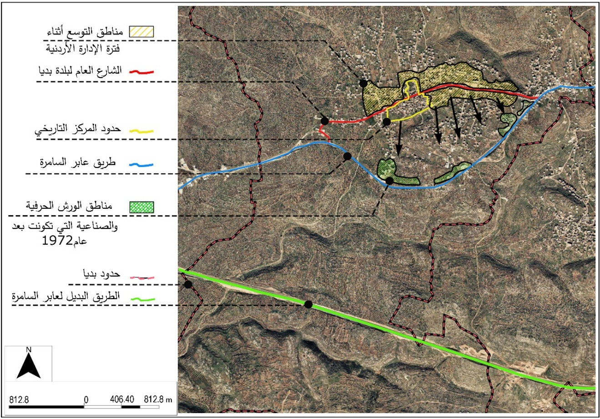
التوسع العمراني بعد الاحتلال الاسرائيلي عام 1967
المصدر: الباحث بالاعتماد على موقع جيو مولج للمعلومات المكانية في فلسطين
نتيجة لتبعات الاحتلال الاسرائيلي والوضع الاقتصادي الصعب قام المزارعين بتأجير أو بيع الأرضي وخاصة تلك التي تقع على شارع عابر السامرة الذي أصبح نقطة جذب للرؤوس الأموال الذين أرادو فتح المصانع والورش مما زاد من أسعار الأرضي هناك حيث أصبحت تلك المنطقة مركز حضري أخر للقرية ينافس بمركزيته نواة القرية التاريخية، بينما شهدت نواة القرية في تلك الفترة ركود تنموي واهمال مما جعل قيمتها المعنوية والمادية تنخفض شيئا فشيئا، وأصبح من يسكنها هم ذوي الدخل المحدود وكانت كل البرامج التنموية والمشاريع تتركز في الاحياء الجديدة من القرية، ويتضح هذا من خلال مواقع الأبنية العامة التي أنشئت تلك الفترة بعيدة عن المركز التاريخي للقرية مثل مسجد النور ومسجد أبو عبيدة اللذان تم أنشائهم في الجهة الشرقية من القرية، كما تم افتتاح مدرستين جديدتين وهما:
- مدرسة بديا الأساسية للذكور: تأسست عام 1970م في وسط البلد وكانت تضم المراحل الدراسية الأساسية من الصف الأول وحتى الخامس.
- مدرسة بديا الأساسية للإناث: في عام 1975م تم توسعة المدرسة التي تم افتتاحها سنة 1925، والتي كانت أول مدرسة في البلد لتصبح مدرسة بديا الأساسية للإناث، وأصبحت تضم المراحل الدراسية الأساسية من الصف الأول وحتى الخامس.
أصبح المشهد العمراني العام للقرية مزيجا مختلطا، حيث ظهر نمط حضري عشوائي جديد يتسم بعدم التخطيط المسبق شَكَلهُ السكان حسب مصالحهم وما فرضته عليهم الحداثة والظروف الخارجية، ومن خلال مشاهدة طريقة التوسع يمكن استنتاج نمطين ظهرا في هذه الفترة، النمط الأول هو نمط التوسع الشريطي منطلقا من مركز القرية نحو الشرق بالتوازي مع الشارع الرئيسي للقرية حيث شكل هذا الشارع العمود التجاري للقرية، والنمط الثاني هو نمط التوسع الشعاعي حول النواة الصناعية الجديدة، متأثرا بطريق عابر السامرة، وقد أخذ النمو العمراني يتجه نحو الشارعان الرئيسيان وعلى الشوارع الفرعية التي تفرعت منها مكونه أحياء سكنيه جديده، وقد اندثر نمط التوسع حول نواة دائرية بشكل تدريجي كما كان بالسابق، ونظرا لقلة الأراضي الفارغة في المركز وتداخل الملكيات وصغرها فقد تحول مركز القرية إلى بيئة طاردة للسكان وكانت كل التوسعات العمرانية على حساب الاراضي الزراعية خارج المركز.
أما عن المشاريع التنموية في تلك الفترة فقد قدم المجلس البلدي عام 1980م طلبا لسلطة الاحتلال بمد خط كهرباء من شركة الكهرباء القطرية وتمت الموافقة على الطلب وتم تزويد القرية بشبكة الكهرباء في نفس العام، وقامت البلدية بإنشاء حاوز شرق القرية مستغلة الطبوغرافية العالية للموقع، ولم تتوفر شبكة صرف صحي في القرية إلى يومنا هذا إذ يتم التخلص من المياه العادمة في القرية بواسطة الحُفر الامتصاصية ومن ثم يتم نقلها بواسطة صهاريج النقل إلى أودية القرية التي تبعد عنها مسافة 3 كلم، كما يتم التخلص من النفايات في أرض تملكها البلدية تبعد عن المنطقة السكنية مسافة 1.5 كلم ليتم حرقها هناك.
لم تخضع القرية لمخطط هيكلي تنظيمي إلى غاية تلك الفترة وبقيت خاضعة لقرارات واحكام الإدارة العسكرية الاسرائيلية التي تخدم مصالحها الأمنية والتوسعية، فلم توافق السلطات الاسرائيلية على ما تم إعداده من مخططات هيكلية لأغلب المدن والقرى الفلسطينية، وبسبب غياب مخطط توجيهي تنظيم يحدد مسارات التنمية واستعمالات الأراضي فقد زادت نسبة العشوائية في استخدام الاراضي والمخالفات وسوء استعمالات الارض، كما شهدت تلك الفترة انتشار لبناء البركسات الصناعية والزراعية المؤقتة ويرجع السبب في ذلك الى تخوف السكان من قيام سلطات الاحتلال بهدم المنشئات بحجة عدم الترخيص، كانت أغلب هذه المباني متركزة في الجهة الجنوبية والشرقية للقرية خارج المركز القديم حيث كانت تعتبر مساكن زراعية ولا يجب أن تتجاوز مساحتها مئة وخمسين متر ولا يزداد ارتفاعها عن طابق الأمر الذي أدى إلى زيادة استخدام الاراضي الزراعية جنوب وغرب القرية والتي كانت تعتبر السلة الغذائية للقرية.

4.5.4 مرحلة السلطة الوطنية الفلسطينية
على ضوء توقيع اتفاقية أوسلو عام 1993م، تم إقامة السلطة الوطنية الفلسطينية، وتم إنشاء مجلس تشريعي منتخب للشعب الفلسطيني في الضفة الغربية وقطاع غزة، وكانت من النتائج التي أسفرت عنها هذه الاتفاقية تقسيم المناطق الفلسطينية إلى ثلاث أقسام، المنطقة (أ) والتي تخضع للسيطرة الأمنية والمدنية والإدارية للسلطة الفلسطينية، وشملت معظم مراكز المدن الرئيسية ومُحيطها، والمناطق (ب) التي تخضع للسيادة الفلسطينية من الناحية الإدارية والتنظيمية دون الناحية الأمنية، وشملت المناطق السكنية في القرى وبعض المناطق المفتوحة بين المناطق السكنية، أما التصنيف الثالث فهي المناطق (ج) التي تخضع إدارياً وتنظيماً وأمنياً للسيادة الإسرائيلية(4)، ونتيجة لقرب قرية بديا من جدار الفصل العنصري الاسرائيلي وبُعدها عن مراكز المدن فقد تم تصنيف أراضيها إلى (ب) و (ج) كما يوضح الشكل8.
الشكل 8
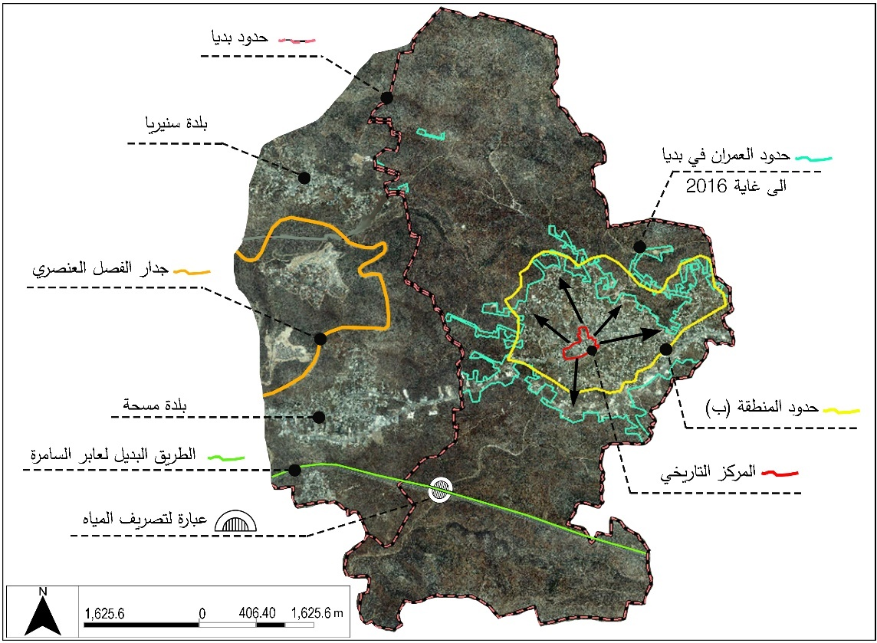
حدود المنطقة (ب) في بديا
المصدر: الباحث بالاعتماد على موقع جيو مولج للمعلومات المكانية في فلسطين
كأغلب قرى الضفة الغربية لم يكن هناك أراضي (أ) في القرية، وقد تم تصنيف 2000 دونم من أراضي القرية ضمن المنطقة (ب) التي تركزت في الجزء المبني من القرية، أما باقي المساحة من أراضي القرية والمقدرة ب 11000 دونم فقد تم تصنيفها كأراضي (ج)، حيث تشكل هذه الاراضي المحيط الزراعي للقرية والمخزون الاستراتيجي للتوسع المستقبلي.
بعد انتفاضة الاقصى عام 2000م تم إنشاء طريق مرادف لطريق عابر السامرة جنوب مركز القرية بعرض 60 متر وقد تسبب انشائه فوق الاراضي الزراعية باقتلاع ما يزيد عن 3000 شجرة زيتون، كما عمل الطريق على فصل جغرافي بين القرية وجزء كبير من أراضيها الزراعية المشجرة بالزيتون يقدر ب 6000 دونم، حيث اصبحت الوسيلة الوحيدة للوصول الى هذه الأراضي هي نقطة عبور تحت الشارع "عبارة" مخصصة لتصريف مياه الأمطار، وبسبب صعوبة الوصول إلى الأراضي الواقعة خلف الشارع فقد انخفض تدريجيا اهتمام أصحابها بها وتحول الكثير منها إلى أراضي بور، كما خلق هذا الوضع الجديد عائق أمام أية فرصة لتنمية واستصلاح الأراضي البور التي تقع جنوب القرية أو حتى الاعتناء بالأراضي المشجرة بالزيتون والأشجار الأخرى في هذه المناطق، فبقيت على حالها بل وزادت سوءاً خاصة مع تزامن تركز الأيادي العاملة من أبناء القرية داخل الخط الاخضر.
بعد توقيع اتفاقية اوسلو وتشكيل السلطة الوطنية الفلسطينية، تم رفع مستوى التصنيف الاداري لقرية بديا عام 1996 لتصبح بلدية بعد أن كانت مجلس قروي، وكان هذا التحول يعني اقامة انتخابات بلدية كل أربع سنوات مما أدى إلى اهتمام الشخص المُنتخب لرئاسة البلدية في تقديم الخدمات المناسبة لسكان القرية بشكل أكبر، بحيث تكون له فرصة للفوز بهذا المنصب مرة أخرى، وكانت أهم الإنجازات التي قامت بها البلدية منذ عام 1996 وإلى الان بالترتيب الزمني كما يلي:
- تسوية وتعبيد الشارع الرئيسي وتشجير الجزيرة الوسطية، وشق طرق زراعية وداخلية بطول25 كلم.
- بناء مجمع البلدية من خمسة طوابق والمسجد المجاور سنة 1999-2000م وتشطيب الطابقين الأول والثاني من مبنى البلدية.
- افتتاح فرع لجامعة القدس المفتوحة، ومكتب لوزارة الداخلية ومحكمة شرعية داخل مبنى البلدية.
- افتتاح متنزه للبلدية شمال شرق القرية، وانشاء مجمع السفريات العامة.
- تقسيم الدائرة الهندسية في البلدية إلى ثلاث اقسام وهي، التخطيط والبناء، المساحة، التخطيط الهيكلي، والدراسات والتخطيط، كما تم تصوير البلدة جوياً وتم تنفيذ مشروع تنظيم هيكلي تفصيلي للبلدة.
- توسعة شبكة المياه في البلدة بتمويل من وزارة المالية وبناء مدرسة بديا الأساسية للذكور.
كانت هناك عمليات تنمية ملحوظة منذ تشكل السلطة الوطنية الفلسطينية إلى يومنا هذا، فتحولت بديا في هذه الفترة من قرية يتولى مهامها الإدارية والتنظيمية مجلس قروي إلى بلدة ترأسها بلدية وأصبحت نقطة جذب ومحطة رئيسية لكل سكان القرى والبلدات المجاورة، مما شجع القطاع الخاص على الاستثمار فيها، فأقيمت العديد من المجمعات التجارية وتم افتتاح افرع لثلاث بنوك وهي البنك العربي والبنك الفلسطيني والبنك الفلسطيني الاسلامي، وقد رافق هذه التنمية زيادة ملحوظة في معدل نمو السكان، فبحسب الجهاز المركزي للإحصاء الفلسطيني فإن تعداد السكان في بديا كما ما هو موضح بالجدول رقم 1.
جدول 1
السنة | 2004 | 2009 | 2011 | 2013 | 2015 | 2017 | 2019 | 2021 | 2023 | 2025
عدد السكان | 8174 | 8354 | 8747 | 9157 | 9574 | 10360 | 10858 | 11373 | 11902 | 12443
عدد السكان المقدر في منتصف العام لبديا
المصدر: الجهاز المركزي للإحصاء الفلسطيني 2016-2017.
كما أشار جهاز الإحصاء الفلسطيني إلى وجود 2082 مسكن في بديا عام 2017م وأن جميع هذه المساكن موصولة بشبكة المياه والكهرباء الرئيسية للبلدة.
لقد اختلفت درجات التنمية في كل فترة رئاسية من فترات تولي رؤساء البلدية مهامهم، إلا أن ما يجمعها هي صبغة التنمية والتوسع نحو شمال وشرق القرية، حيث تحول الشارع الرئيسي للبلدة إلى شريان تجاري يخدم أهل القرية والقرى المجاورة لما يحتويه من مصالح تجارية ومرافق عامة مثل المحكمة الشرعية والبنوك ومبنى البلدية، وقد أدى تركز الخدمات على هذا الشارع إلى خلق أزمات مرورية وكثافة عالية لمستخدميه لا تتناسب مع حجمه.
كما أدى الانتشار العشوائي للمصانع والمشاغل الحرفية التي لا تخضع لأي من معايير المناطق الصناعية السليمة جنوب شمال القرية على طول طريق عابر السامرة إلى تحول هذه المنطقة إلى منطقة مختلطة، إذ يتخلل هذه البركسات المعدنية والورشات الحرفية بعض التجمعات السكانية، مما انعكس سلبا على سكان هذه المنطقة، إذ يعاني غالبية قاطنيها من التلوث الضوضائي والبيئي بالإضافة إلى الكثافة العمرانية الكبيرة، كما أدى الانتشار العشوائي للمنشئات الصناعية الى زيادة الضغط على البنية التحتية، وفي هذا السياق نذكر أن كسارة الحجر الموجودة في شمال بديا ومصنع الباطون الحديث الذي يقع غرب بديا لم تصلهم الطرق المعبدة إلى غاية الان، إذ تربطها مع القرية طرق ترابية، وقد أشار تقرير مؤسسة اريج إلى وجود 58 كلم من الطرق في بديا وحالتها موضحة في الجدول رقم 2.
جدول 2
الطرق في بديا
نوع الطريق | طول الطريق
طرق رئيسية وفرعية معبدة بحالة جيدة | 17 كلم
طرق فرعية معبدة بحالة سيئة | 11 كلم
طرق فرعية غير معبدة | 10 كلم
طرق زراعية غير معبدة | 20 كلم
المصدر: الباحث بالاعتماد على معطيات تقرير مؤسسة اريج للأبحاث. 2013.
أما عن المركز فلم يحظ باهتمام البلدية ولم تصله أي برامج تنموية مما أدى إلى هدم العديد من مبانيه خاصة في الحارة الشرقية، أما حارة الديوان وحارة السكن فقد تم اهمالهم لتتحول إلى أحياء لذوي الدخل المنخفض تفتقر إلى الخدمات والمرافق العامة، وللتعمق أكثر بواقع المركز فقد تم تخصيص الباب التالي من هذا الفصل لتحليل ودراسة تأثير هذه التغيرات على المركز التاريخي.
4.6 واقع المركز التاريخي وما حوله ومدى تأثر نسيجه العمراني بالمراحل المختلفة
لقد أنشئت مراكز القرى وتكونت النواة الأولى لها تبعا لطبيعة حياة ساكنيها في تلك الفترة، فكان عماد الحياة حينئذ هي الأرض وما تنتجه، وكما أسلفنا في فصل نشأة القرى فإن الارتباط الوثيق مع الأرض كان له دور كبير في تشكيل القرى الفلسطينية والبُنية الحضرية لها، ولهذا فإن التغيرات التي شهدتها القرية في الفترة الممتدة منذ الانتداب البريطاني إلى يومنا هذا كان لها تأثير كبير على المشهد الحضري والعمراني لمركز القرية وما حوله، فقد اختلفت أساليب الإنتاج لتصبح الأعمال المهنية والأكاديمية هي مصدر رزق السكان، كما قل ارتباط السكان مع الأرض بسبب سياسات الاحتلال الاسرائيلي المختلفة والتي تم ذكرها سابقا، وتعرض المركز إلى اهمال من قبل الجهات الادارية المسؤولة عن التخطيط على مر عقود، مما أدى إلى تحول مركز القرية إلى نسيج عمراني هش، فالعديد من مبانيه تحولت إلى خرائب وملاذ للقوارض والزواحف ومكبات النفايات والحيوانات الضالة، فأصبحت عبء بيئي ومجتمعي، وتجدر الإشارة إلى أن هذا التحول لم يقتصر على مركز بديا لوحده فالعوامل التي أدت إلى هذه التغيرات شملت الريف الفلسطيني كاملاً ولكن بنسب وأشكال مختلفة.
رغم هذه المشاكل التي تواجه المركز إلا أن مركز بديا التاريخي مازال يحتفظ بقيمة معمارية ونسيج حضري يمكن انقاذه، فقد تبين من خلال المسح الميداني الذي قامت به مؤسسة رواق لمركز بديا عام 2004م، انها تحتوي 150 بناء قديم ما زال قائما كما ان هناك العديد من المواقع المعمارية القديمة والتي يعود تاريخ بنائها إلى القرن الثامن عشر، كما هو موضح بالشكل رقم 9، وذكر التقرير أن جذر البلد غير واضح بسبب البناء الجديد والتغيرات المعمارية الحاصلة مثل الشارع الرئيسي الذي تم شقه عام 1950م والذي اخترق البلدة القديمة، أما وصف الأبنية فكما هو موضح بالجدول رقم 2، كما أشار التقرير إلى أن حدود المركز التاريخي للقرية لم تعد واضحة بسبب التغيرات الحاصلة من شق وتعبيد الطرق الجديدة وهدم بعض الأبنية القديمة.
جدول 3
أبنية المركز التاريخي في بديا
وصف البناء | العدد
استخدام سكني | 141
ديوان | 1
فرن | 2
مسجد | 2
معصرة زيتون ومطحنة قمح | 2
غير محدد | 2
المصدر: مؤسسة رواق2004
تصل نسبة الاشغال الكلي لهذه الابنية إلى 63% حيث أشار تقرير مؤسسة رواق إلى وجود 94 بناء مستخدم بشكل كلي و11 بناء مستخدم جزئي و45 بناء مهجور، أي أن نسبة المباني المهجورة تشكل نسبة 30% من الابنية القديمة في المركز، أما الحالة الانشائية لهذه المباني فهي كما هو موضح بالجدول رقم 3.
جدول 4
الحالة الإنشائية لأبنية المركز التاريخي في بديا
وصف الحالة الانشائية | العدد | النسبة المئوية
جيدة | 105 | 70.00%
متوسطة | 43 | 28.67%
سيئة | 2 | 1.33%
المصدر: مؤسسة رواق2004
كما شكلت الاسقف ذات العقود المتقاطعة النسبة العظمى لهذه المباني إذ بلغ عددها 142، أي ما يشكل نسبة 78% من كافة المباني حسب ما ذكر نفس التقرير، كمان أن اغلبها يتكون من فراغين وطابق واحد، وتجدر الإشارة إلى أن شبكة الكهرباء والمياه متوفرة لجميع البيوت القديمة عدا المهجورة والتي تعود ملكيتها للملكية الجماعية العائلية، أما شبكة الطرق في المركز فقد تم تعبيدها وتوسعة بعضها ليتراوح عرضها حاليا ما بين 4-7 متر.
بعد أن بدأت عملية التوسع خارج حدود المركز التاريخي، تم إهمال مركز القرية على مدى العقود التالية وغابت القوانين التي من شأنها الحفاظ على المراكز التاريخية، فكان القانون الساري في الضفة الغربية فيما يخص حفظ التراث هو قانون الاثار الاردني رقم 51 لسنة 1966م والذي يعمل على حماية المواقع التي تعود إلى ما قبل العام 1700م فقط، ويعتبر هذا القانون غير كافي لحماية ما بقي من مكونات التراث الثقافي، إذ مر على صياغته عدة عقود، مما أدى إلى ظهور معدلات بناء وتوسع عمراني غير مسبوقة على حساب المراكز التاريخية، فشهدت المراكز توسع عشوائي في ظل غياب القانون الذي يحميها، بقي هذا الحال الى أن أُصدر القانون رقم 11 عام 2018م، والذي الغى بدوره القانون السابق وعمل على تمديد الإطار الزمني للأبنية التاريخية لتشمل كل بناء بُني قبل عام 1917م، مما انعكس على مركز بديا حيث لم يتم هدم أو إضافة مكونات عمرانية على الأبنية الموجودة في المركز منذ عام 2018م، وقد تم اجراء مسح ميداني للبلدة القديمة وما حولها، وكانت نتائج المسح كما هو موضح بالشكل رقم 9، بالإضافة الى الاشكال (ن , س) في ملحق الرسالة.
الشكل 9
واقع المركز التاريخي لبديا

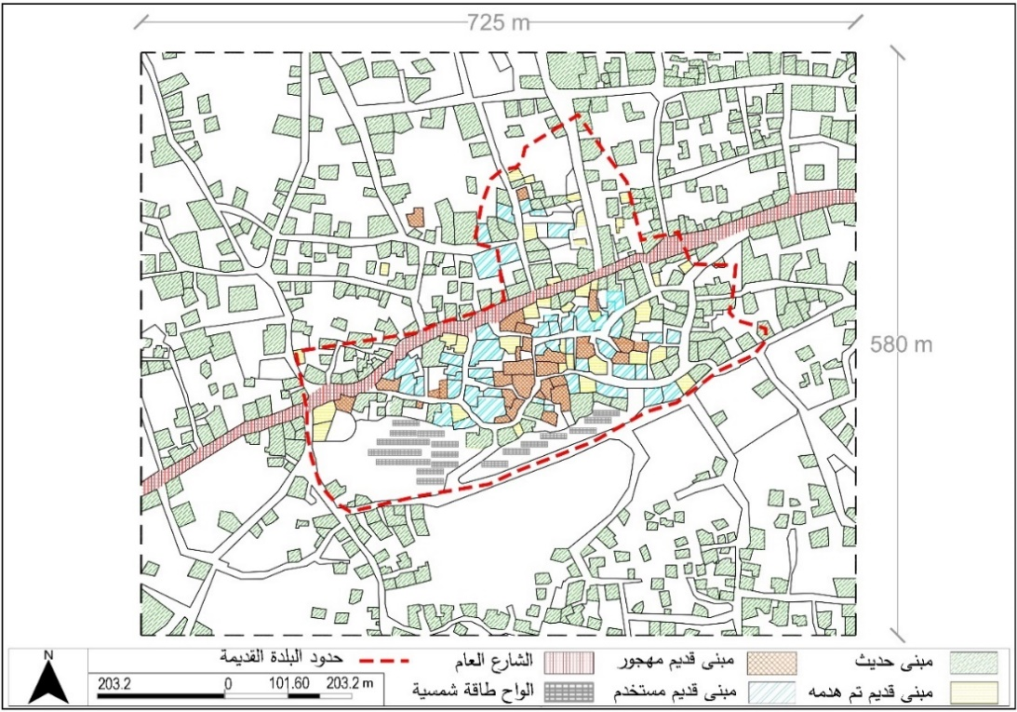

المصدر: الباحث بالاعتماد على موقع جيو مولج للمعلومات المكانية في فلسطين.
يتضح من المسح مدى التداخل بين المباني القديمة والجديدة, الأمر الذي أدى إلى طمس معالم المركز بسبب الأبنية الجديدة والتدخلات المعمارية المختلفة من هدم لبعض المباني وإضافة طوابق بمواد جديدة لا تتناسب مع الأبنية الحجرية القديمة، كما توضح الصورة ( ع ) في ملحق الرسالة، كما أدى انشاء مباني مرتفعة حول المركز وخاصة على طوال الشارع العام الى حاجز بصري بين القرية وبلدتها القديمة، كما تجدر الإشارة إلى وجود عوامل مجتمعية أدت إلى زيادة في تدهور حالة المركز التاريخي للقرية، فكثرة الورثة في البناء الواحد، حيث أن بعض البيوت التي لا تتعدى مساحته خمسين مترا مربعا تشارك فيها عشرة ورثة، مما صعب من عملية تقسيمها او بيعها للاستفادة منها، كما أدى اهمال الملكيات في المركز لعدة عقود وعدم وجود مخططات مساحة مكتملة إلى غاية 2018م إلى تداخل بعض الملكيات ببعضها.
كما أن لغياب الوعي المجتمعي الكافي بأهمية هذه المباني والقيمة التراثية لها زاد من تفاقم مشكلة الإهمال المستمر وبالتالي إلى تهالك بعض الأبنية القديمة مما زاد من صعوبة ترميمها لاستخدامها بما يتناسب مع متطلبات الحياة الجديدة، وفي الحالات التي تم فيها ترميم المباني من قبل السكان كان هناك تدخلات وإضافات بمواد جديدة مثل الخرسانة والطوب الاسمنتي أو تكحيل الحجر بالإسمنت والرمل، إلا أنه كان ينبغي أن يكون الترميم حسب الأصول الهندسية الصحيحة فمثلا يجب استخدام مواد مستعملة سابقا مثل الطين الجيري سواء لأعمال القصارة أو الكحلة حيث تتناسب هذه المواد مع الحجر القديم من حيث اللون وطبيعة التركيب الكيميائي لأنها لا تحتوي على أملاح بنسب كبيرة والتي تضر بالحجر وتؤدي إلى تآكله الذي هو أصلاً ضعيف البنية بسبب التقادم الزمني.
وتجدر الإشارة إلى أن مؤسسة رواق عملت على ترميم مبنيان من مباني مركز القرية وهما قصر ال طه ومنزل شحادة العيسى، وكانت عمليات ترميم ناجحة على الصعيد المعماري والمجتمعي إلى أنه بعد انتهاء فترة التشغيل المتفق عليها، تم اهمالها وهجرها.
إن تتبع التحولات العمرانية التي مر بها مركز بلدة بديا منذ نشأته وحتى الان يظهر بوضوح مدى عمق التأثيرات التي تركتها التغيرات السياسية والاقتصادية والاجتماعية على البنية الحضرية والهوية العمرانية للمكان، فقد أدى الإهمال الطويل، وغياب التخطيط السليم واستبدال القيم الثقافية بمنطق الربح المادي إلى تراجع دور المركز التاريخي لصالح مناطق التوسع الجديد، وحيث أن ظهور هذه التغيرات كان نتيجة طبيعية للتحولات المختلفة التي مرت بها القرية، واستجابة منطقية من المجتمع لمتطلبات الحداثة والسوق العالمي الجديد، إلا أنها أدت إلى خلخلة التوازن في الهيكل الحضري، وتراجع ملموس للدور الحيوي للمركز القديم، ورغم التغيرات الجذرية التي حدثت للمركز التاريخي إلا أنه ما زال يحتفظ بنسيج عمراني مميز ومقومات تراثية تعكس قيمة ثقافية وتاريخية كبيرة يمكن أن تشكل نقطة انطلاق لإعادة إحياء نسيجه العمراني وتحقيق التوازن بين الحداثة والهوية الثقافية إذا ما قمنا بعمل التدخلات اللازمة لإنقاذها وحمايتها من الاندثار وهو الأمر الذي سوف نتناوله بالتفصيل في الفصل القادم.
الفصل الخامس
النتائج والتوصيات
5.1 التحضر السريع وانعكاساته
أدت التغيرات التي حصلت في قرانا خلال العقود الاخيرة والتي تناولناها سابقا إلى تحول الشكل الحضري لبعض القرى لتصبح ضواحي للمدن والمحافظات المجاورة لها (suburban)، فارتفاع عدد السكان صاحبه توسع عمراني خارج نطاق مراكز القرى، كما تغيرت أساليب الانتاج من الاعتماد المطلق على إنتاج الأرض الزراعية والرعي الى المهن الحرفية والأكاديمية الأمر الذي صاحبه تغيرات جذرية في تركيبة المجتمع حيث قلت الحاجة إلى الترابط الاجتماعي الذي كان وثيقا بالماضي، كما أدى التحضر الذي بات واضحاً في هذه الضواحي إلى تقليل الفجوة بينها وبين المدينة مما انعكس على مسار الهجرة الداخلية فقلت نسبة الهجرة من القرى إلى المدن وارتفعت معدلات الهجرة العكسية، حيث باتت القرى ضواحي للمدن وتتمتع بالميزات الريفية من الهدوء النسبي مقارنة بالمدينة وتوفر الطبيعة الخلابة، كما أن أسعار الأراضي فيها أقل من المدن مما زاد من تشجيع استثمار سكان المدن فيها، ففي قرية بيت ايبا لوحدها هنالك ما يقارب التسعون عائلة من مدينة نابلس قاموا بشراء اراضي وتشيد منازل عليها وهناك ضعف العدد ممن قاموا بشراء أراضي بانتظار أن يقوموا بالبناء عليها(35).
رغم أن مشاكل التحضر السريع غالباً ما ترتبط بالمدن الكبرى التي تستقطب موجات من الهجرة لأسباب اقتصادية أو سياسية أو دينية أو تعليمية، إلا أن ما شهدته قرانا يختلف تماماً، إذ نحن أمام قرى ريفية صغيرة كان اعتماد سكانها الرئيسي سابقًا على الزراعة وتربية المواشي، لكنها وجدت نفسها خلال العقود الأخيرة تُدفع قسرًا نحو مسار التحضر بسبب جملة من العوامل السياسية والاقتصادية والعسكرية والجغرافية والسلوكية، وقد ساهم سماسرة الأراضي والعقارات وأصحاب المصانع والتجار ورؤوس الأموال في تحويل هذه القرى إلى بيئات حضرية مشوهة، دون مراعاة للبنية التحتية أو التركيبة الاجتماعية، وتحولت بعض المناطق في القرى إلى مراكز صناعية غير منظمة تضم مصانع الباطون، والألمنيوم، والبلاستيك، والطوب، والبلاط، والمواد الغذائية، إضافة إلى مناشير الحجر والرخام والكسارات، ونتيجة لهذا التحول المفاجئ وغير المنظم، أصبحت البيئة المحلية للقرى مهددة بشكل خطير، فالمخلفات الصناعية المنتشرة، والدخان والغبار والتلوث السمعي والبصري باتت من سمات الحياة اليومية لسكان العديد من القرى، نتيجة الفوضى العمرانية والمنشآت الصناعية العشوائية، انظر للصورة (ف) في الملحق.
تعد بديا مثال بارز لهذا التحضر المفاجئ، فقد تحولت القرية خلال العقود القليلة الماضية من قرية زراعية إلى نقطة جذب حضرية لجميع سكان التجمعات المجاورة، كانت نقطة البداية لهذا التحول هي تعبيد شارع عابر السامرة عام 1972م الذي رافقه قدوم العديد من المستثمرين لإقامة المصانع والورش على جانبي الطريق، وقد استمرت بديا تمثل نقطة جذب للمستثمرين رغم استبدال هذا الطريق لاحقا بطريق مرادف خارج حدود القرية السكنية، حيث أن هناك العديد من الورش، والمعارض، والمحلات التجارية في مختلف مناطق البلدة تعود ملكيتها لأفراد من القرى والتجمعات المجاورة لبديا.
وقد تعزز هذا التحول الحضري في بديا مع مرور الوقت، حتى أصبحت تمثل مركز حضري يخدم القرى المحيطة بها في محافظة سلفيت، بل وتلعب فعليًا دور المحافظة بالنسبة للقرى المجاورة، فقد توفرت في بديا العديد من الخدمات العامة التي تفتقر إليها قرى مجاورة مثل البنوك، والمحكمة الشرعية، ومكاتب الوزارات، والصالات متعددة الاستخدام، والمحال التجارية المتنوعة، إلى جانب عدد كبير من المراكز الخدمية التي يقصدها سكان المناطق المحيطة بشكل يومي، ويُعزى هذا التحول إلى سياسات الاحتلال الإسرائيلي التي ساهمت في إعادة تشكيل الخارطة الجغرافية لمحافظة سلفيت، إذ أدى شق طريق مرادف لشارع عابر السامرة إلى عزل مركز المحافظة جغرافيًا عن كثير من قراها، ما صعّب الوصول إلى المحافظة الأم ودفع بالسكان إلى الاعتماد المتزايد على بديا كمركز بديل يوفر لهم احتياجاتهم الأساسية والخدمية والتجارية، وبهذا أصبحت بديا بفضل موقعها، مركزاً حضريًا في منطقة ريفية متجاوزة دورها التقليدي كقرية زراعية لتؤدي وظائف كانت في السابق حكرًا على المدن.
افتقر هذا التغير الحضري إلى التخطيط والتنظيم المسبق، مما أدى الى زيادة الضغط على البنية التحتية والخدماتية للقرية وإلى تآكل الاراضي الزراعية واستنزافها بوتيرة عالية، فيمكن ملاحظة الاختناقات المرورية المتكررة التي تزداد شيئا فشيئا على الشارع الرئيسي للقرية كما أن هناك بعض المنازل التي بُنيت على الأطراف لم تصلها الطرق المعبدة إلى غاية الان، وقد أدى غياب مخطط تنظيمي حتى بداية القرن الحالي يحدد استعمالات الأراضي في القرية إلى سوء توزيع الخدمات واستخدامات الاراضي، حيث نلاحظ تركز الخدمات العامة من بنوك ومحاكم ومحلات تجارية رئيسية على الشارع العام للقرية بينما افتقر مركز القرية التاريخي والاحياء الجديدة التي أُنشئت على أطراف القرية لهذه الخدمات.
كما نرى فإن انعكاسات التوسع العشوائي خلقت العديد من المشاكل الحضرية، فكان الأساس الذي انطلق منه هذا التوسع هو المصالح الشخصية ورأس المال من تجار وسماسرة الأراضي وأصحاب المصانع الذين دفعوا بالقرية إلى درب التحضر المتسارع دون تخطيط مسبق أو تحضير، فقد ذكر تقرير مؤسسة اريج بعد المسح الذي قامت به عام 2013م لبديا وجود 40 محل للصناعات المهنية كالحدادة والنجارة، و19 منشار حجر، ومحجرين، وكسارتين، ومصنعين باطون جاهز، حيث شكل قطاع الصناعة 17% من الايدي العاملة في بديا، بينما شكلت قطاعات التجارة والخدمات والموظفين نسبة 42% من الأيدي العاملة وتضاءلت نسبة الايدي العاملة في قطاع الزراعة لتصل الى 6% (31).
انتشرت هذه المنشآت الصناعية بشكل عشوائي على أطراف ووسط بديا ولم تكن هناك منطقة مخصصة لها، مما خلق مشاكل بيئية متمثلة بتلوث جزء من الأراضي الزراعية بمخلفات هذه المنشئات كما تسببت بتآكل الأراضي الزراعية وزيادة الضغط على البنية التحتية للقرية.
كما أدى التوسع السريع إلى زيادة الضغط على شبكة الكهرباء للبلدة، فقد أشار تقرير مؤسسة اريج إلى أنه رغم أن 98.1% من الوحدات السكنية في البلدة موصولة بشبكة الكهرباء، إلا أن هناك ضغط يفوق مقدرة الشبكة وبحاجة إلى توسعة ورفع القدرة الكهربائية لها، أما على صعيد المياه فقد اشار كتيب البلدية 2018 إلى وجود خزان مياه عام بسعة 500 متر مكعب، بينما ذكر كتيب البلدية 2010 إلى أن كمية المياه المزودة لبديا في نفس العام كان حوالي 209,036 وهو أقل من نصف الاحتياج السنوي، كما يعني ذلك أن تقدير تزويد المياه للفرد حوالي 65 لتر/اليوم، وقد أشارت سلطة المياه الفلسطينية 2010 إلى وجود فاقد في مياه بديا بنسبة 22% تمثلت في خطوط النقل وشبكة التوزيع وعند المصدر والمنازل، مما جعل معدل استهلاك الفرد من المياه في بديا 51 لتر/اليوم، وهو ما يعتبر أقل من الحد الأدنى المقترح من قبل منظمة الصحة العالمية والذي أوصى ب 100 لتر للفرد في اليوم، وبناء على ما سبق نستنج حجم الضغط الكبير على البنية التحتية من شبكة الشوارع وشبكة الكهرباء والماء.
5.2 النتائج المتعلقة بواقع القرى الفلسطينية ومراكزها التاريخية
بدأت عملية التوسع خارج حدود النواة العمرانية الأولى في أغلب قرى فلسطين في خمسينات القرن الماضي كما ذكرنا في الفصل الثالث من هذه الدراسة، فقد رافق الزيادة في عدد السكان الحاجة لمساحات بناء جديدة، ورغم أن المراحل التالية لهذه الفترة شملت تغيرات على الرقعة الممتدة خارج حدود المراكز التاريخية إلا أنه كان لها تأثير مباشر على هذه المراكز، ويمكن تلخيص أهم ما توصلنا إليه من نتائج في هذا السياق بالنقاط التالية:
- عانت المراكز التاريخية بشكل عام من غياب الاهتمام والعناية من قبل أصحاب القرار والسكان على مر العقود المتتالية مما أدى الى تراجع أهميتها ومكانتها التاريخية والاجتماعية، كما أدى غياب سلطة تخطيطية تعنى بها إلى ظهور مشاكل حضرية وعمرانية تمثلت بهدم العديد من أبنيتها وهجر اجزاء أخرى، كما أصبحت هذه المراكز تعاني من العديد من المشاكل الخدماتية والاجتماعية وأحيانا الصحية والبيئية في العديد من القرى الفلسطينية.
- أدى غياب الوعي الثقافي والعمراني لدى المجتمع وعدم إدراكه لمدى أهمية المباني والمراكز التاريخية إلى ظهور مشاكل تمثلت بالحاق أضرار بالبيئة العمرانية نتيجة سوء الاستخدام وتغير الاستعمالات والاضافة والتدخلات التي لا تخضع للدراسات والخطط القائمة على أسس علمية.
- تعاني مراكز القرى من مشاكل في مناطق الالتقاء بينها وبين التوسعات الحديثة، فبعض المراكز لم يعد بالإمكان تميز حدود واضحة لها، كما تم انتقال مركز القرية من منطقة النواة الاولى إلى مناطق التوسع الجديد.
- رغم ما مرت به قرانا من تغيرات إلا أنها لازالت تحتفظ العديد من القرى الفلسطينية بالمراكز التاريخية التي تعتبر النواة الأولى في تكوينها، وتختزل هذه المراكز قيمة تاريخية وارث عمراني كبيران رغم قسوة عجلة الحداثة التي احاطت بكل المجتمعات الريفية، فعند المرور بأي قرية من قرانا لازال باستطاعتنا تميز مركزها التاريخي من خلال الأبنية الحجرية التقليدية، كما يمكن ملاحظة اختلاف درجة تأثر بعض المراكز عن الاخرى بسبب اختلاف بعض عوامل التغير، فبعض المراكز فقدت أجزاء كبيرة من نسيجها جراء الهدم والإزالة العشوائية، وبعضها تعرض إلى تشوهات تمثلت بالتدخلات المعمارية من أضافة طوابق أخرى أو ترميمها بمواد مستحدثة لا تتوافق معها.
- التغيرات العمرانية الملموسة في القرى الفلسطينية والمتمثلة في اختلاف مواد وانماط البناء بين المراكز التاريخية والتوسعات الحديثة حولها، هو انعكاس لتغيرات اجتماعية واقتصادية وسياسية وامنية، حيث قلت الروابط الاجتماعية عندما قلت الكثافة العمرانية وتباعدت المباني عن بعضها، كما تغير شكل المنازل ولم يعد هناك حاجة لاماكن تخزين المنتجات الزراعية والثروة الحيوانية عندما تغيرت وسائل الانتاج فلم تعد الزراعة هي المصدر الوحيد للعيش.
- رافق العقود الماضية تغيرات في متطلبات واحتياجات سكان القرى، مما أدى إلى ظهور أنواع جديدة من المباني في أماكن التوسع الحاصل خارج حدود المراكز، مثل البلديات والمحاكم والمدارس والأبنية التجارية وغيرها من المكونات العمرانية ذات الوظائف الخدماتية المختلفة، مما ساهم في تراجع أهمية المراكز التاريخية التي لم تعد تلبي الاحتياجات الحياتية الجديدة، وهجرت الدواوين والدكاكين الموجودة في المراكز التاريخية.
- كما أدت العولمة والحداثة إلى تغير أنماط حياة سكان القرى الأمر الذي انعكس على دور بعض الفراغات العمرانية التي شكلت مراكز القرى، فاحتلت الاله مكان عمل ساحات البيادر مما أدى إلى اختفائها من المشهد الحضري للقرى، كما استبدلت ابار المياه بشبكة المياه الجديدة التي تصل إلى كل منازل القرية، واستبدلت الاله عمل حجر البد المستخدم في عصر الزيتون، فاستبدلت أماكن عصر الزيتون الموجودة في المراكز بالبركسات والأبنية الكبيرة والتي تتسع لآلات عصر الزيتون الحديثة.
- رافق التغيرات العمرانية الحاصلة في أماكن التوسع الجديد تغيرات تخطيطية حضرية مختلفة، فتغيرت استخدامات الأراضي وطرق توزيعها، فظهور احتياجات جديدة كما أسلفنا رافقه استخدامات جديدة للأراضي، كما تبين لنا بعد دراسة التوسع في قرية بديا فإن توزيع استخدامات الارضي واماكن التوسع الجديد كانت تحددها عوامل مختلفة مثل الطرق الجديدة وسياسات الاحتلال الإسرائيلي التي فرضت رقابتها على توسع القرى، وبشكل عام فقد افتقر التوسع خارج حدود المراكز إلى التخطيط المسبق مما أدى إلى ظهور أنماط جديدة من التوسع مثل النمط الشريطي المتأثر بالشوارع الجديدة والمتناثر، كما اتسم النمو الجديد بالانتشار العمودي حيث بدأت تظهر الابنية متعددة الطوابق حول المركز، بينما كان التوسع في المراكز التاريخية يتخذ النمط الحلقي منطلقا من مركز معين وبشكل أفقي حيث لم يتجاوز عدد الطوابق في المركز طابقين.
- كان من ضمن التغيرات الحضرية الحاصلة خارج حدود المراكز تغير عرض الطرق الحديثة وشكلها عما كانت عليه بالمركز، فزاد عرض الطرق الجديدة للتناسب مع مرور السيارات وازدادت استقامتها، وقد عملت هذه الطرق والتغير وسيلة المواصلات على زيادة ارتباط القرى مع محيطها الجغرافي من قرى ومدن مجاورة، كما قللت من الكثافة العمرانية في مناطق التوسع الجديد.
- أدت هذه التحولات إلى تغير جذري في المشهد الحضري لقرانا، حيث استبدلت القباب بأسطح أسمنتية مسطحة يعلوها هوائيات التلفاز وخزانات المياه، والفتحات المعمارية الحجرية المقوسة بالفتحات الاسمنتية المستطيلة، وكما نرى فإن هذه التغيرات تفتقر إلى الانسجام البصري مع محيطها من سهول وجبال، فاصبح سكان القرى يعيشون داخل مكعبات اسمنتية تخلو من الروح الحية وتفتقر إلى الارتباط مع سياقها الجغرافي، الأمر الذي انعكس على علاقة السكان بمنازلهم، فباتو يرونها مجرد وحدات سكنية، بينما بنا أجدادهم بيوتهم بما وفتره الطبيعة من مواد، وارتبطوا بها معنويا فكانت تشكل جزءا مهما من حياتهم اليومية وهويتهم، انظر للشكل (ص) في ملحق الرسالة.
- عمل الاحتلال الاسرائيلي على فرض سياسات تخطيطية هدفها الحد من عمليات التنمية وضبط الرقابة على التوسع العمراني في القرى، فكما تبين لنا خلال الفصل الثاني أن من بين هذه السياسات كان ربط الاقتصاد الفلسطيني مع الدولة العبرية الحديثة، فعملت على توفير فرص عمل للفلسطينيين وخاصة سكان القرى مما أدى إلى اهمال الاراضي الزراعية وتغير التركيبة الاجتماعية لسكان القرى من مزارعين وأصحاب حرف إلى عمال يعتمدون على الاجور اليومية، كما عملت اسرائيل عبر سياساتها الاستيطانية بتشجيع قطعان المستوطنين على سرقة الاراضي وخاصة الاراضي الزراعية التي تقع حول المركز السكني للقرى، والتي تعتبر الامتداد الطبيعي للقرى، فقامت بمصادرة الاراضي وبناء المستوطنات عليها الأمر الذي حد من امكانية توسع العديد من القرى وتقليل المساحات الزراعية فيها.
5.3 النتائج المتعلقة بواقع بديا ومركزها التاريخي
بعد تحليل المركز التاريخي للقرية في الوقت الحالي، وبعد استعراض ودراسة المراحل المختلفة التي شهدتها القرية، وتحليل التغيرات التي طرأت على شكلها الحضري ونسيجها العمراني والاجتماعي منذ نشأتها وإلى الان، أصبح بالإمكان تلخيص انعكاسات هذه التغيرات على المركز التاريخي للقرية بالنقاط الاتية:
- الانتقال المكاني لمركز القرية وتراجع الدور الوظيفي للمركز التاريخي
كان التوسع العمراني منذ نشأة بديا وحتى بداية الانتداب البريطاني يتخذ الشكل الحلقي المتصل، فكانت تبنى الابنية الجديدة متصلة ومتقاربة مع الأبنية القائمة، وعند بداية الانتداب البريطاني كان العمران قد وصل من الجهة الجنوبية والغربية من القرية إلى حد جغرافي لا يستطيع السكان البناء عليه حيث وعورة الأرض وانخفاض طوبوغرافيتها، لهذا السبب اقتصر اتجاه النمو في مرحلة الانتداب البريطاني على الجهة الشمالية والشرقية من المركز وبقي التوسع محافظ على الاتصال مع الأبنية القائمة في المركز، لاحقا ومن خلال تتبع مسار نمو القرية يمكن ملاحظة أنه تم انتقال المركز الحضري الحيوي لبديا عبر مرحلتين هما:
- المرحلة الأولى تمثلت بالتوسع العمراني الذي حصل بعد عام 1950م متأثرا بالشارع العام الذي عُبد في نفس العام، حيث قامت الأغلبية من سكان مركز القرية الذين امتلكوا قطع اراضي على الشارع الرئيسي للقرية أو قريبة منه بالبناء على طول هذا الشارع منذ أن أصبح في بداية الستينات من القرن الماضي يشكل عصب الحياة بالنسبة للقرية، فظهور الخدمات والمحال التجارية على جانبي الطريق شجع السكان على بناء مخازن تجارية أو منازل بما يتناسب مع متطلبات الحياه الجديدة، فخرج عدد كبير من سكان المركز ليسكنو هذه الأماكن الجديدة شرق مركز القرية، الأمر الذي عمل على تكون مركز جديد للقرية متمثل بالنمو الشريطي باتجاه الشارع العام للقرية، وكان هذا النمو منفصل عن المركز من ناحية بُعد مبانيه عنها ومن ناحية نمطه المعماري، مما أدى إلى هجر واهمال أجزاء كبيره من مركز القرية القديم الذي لم يعد يلبي الاحتياجات الجديدة التي فرضتها ظروف هذه المرحلة.
- أما المرحلة الثانية فقد شكل شارع عابر السامرة الذي شُق سنة 1972م نقطة جذب جديدة للتوسع العمراني، ولبُعد الشارع عن الأبنية القائمة فقد اتسم النمو في تلك المرحلة بالعشوائية وعدم الاتصال مع الأبنية القائمة، ولتوفر الآلات التي تعمل على حفر قواعد الابنية حتى في الطبوغرافيا التي لم يكن يستطيع السكان البناء عليها فقد تم التوسع في الجهة الجنوبية والشرقية من المركز متأثرة بموقع الشارع، الأمر الذي يمكن وصفه بأنه انتقال مكاني لنقطة الجذب العمراني والذي أدى بدوره إلى تراجع للأهمية التي كان يمثلها المركز التاريخي سواء على الصعيد الاجتماعي والثقافي وحتى الاقتصادي، فتسابق السكان في فتح الورش والمحلات التجارية في مناطق التوسع الجديدة تاركين المركز التاريخي.
- تغير المشهد الحضري للقرية
نشأت وتكونت القرية من نسيج عمراني متجانس متماشية مع طبوغرافية الأرض وتضاريسها، مبنية بأيدي أبناءها بما وفرته الجبال المحيطة من حجارة وأخشاب، فشكلت مبانيها المتراصة ذات القباب نسيجاً منسجماً مع محيطها من الأراضي والبساتين الزراعية، وامتازت بُنيتها الحضرية بشكلها العضوي الكثيف، حيث العمران المتقارب الذي تفصله أزقه متعرجة ضيقة.
لاحقاً وبعد مراحل التغيرات التي قمنا بدراستها سابقا، وبعد التوسع العمراني الذي حصل خارج حدود المركز بشكل عشوائي متناثر، ظهرت تغيرات جذرية للمشهد الحضري للقرية حيث تغيرت مواد وتقنيات البناء ليطغى الطوب والقصارة والدهانات الملونة على الواجهات الخارجية للمباني بدل الحجر، كما تغير نمط وشكل البناء لتنتشر المباني التي تشبه المكعبات الأسمنتية خارج المركز على جانبي الطرق المعبدة حديثا، وبدأت تزداد ارتفاعات المباني التي بنيت خارج المركز تدريجيا، فبعد أن اقتصر المركز على الأبنية ذات الطابق أو الطابقين أصبحت المباني الجديدة تبنى متعددة الطوابق لتخفي خلفها أبنية المركز التي لم يعد بالإمكان مشاهدتها إلا عند الدخول في حيز المركز، كما استبدلت الأسطح المقببة للبيوت من بأسطح خرسانية مستوية امتلأت بهوائيات التلفاز وخزانات المياه، الأمر الذي أنتج مشهدا حضريا مشوها لا ينسجم مع محيطها من الجبال والسهول.
كما تغيرت شبكة الطرق فاستُبدلت الأزقة المتعرجة الضيقة بشوارع شبكية معبدة، وازداد عرضها ليتناسب مع تغير وسيلة التنقل من الدواب إلى السيارة، كما ظهرت أنواع جديدة من المباني العامة تعكس المتطلبات والاحتياجات الجديدة لدى السكان، فأنشئ مبنى البلدية ليحل محل الديوان الذي تم هجره واهماله، واختفت ساحات البيادر من المشهد لتحل محلها الأبنية الخرسانية، بعد أن حلت الآلة مكان العمل اليدوي، كما ظهرت العديد من المباني الوظيفية الجديدة في مناطق التوسع خارج المركز لم تكن موجودة سابقا بالمركز، فانتشرت البنوك والورش الصناعية والمحلات التجارية الكبيرة ومعارض السيارات والمفروشات على جانبي الطريق، واصبحت بديا تضم مركزين صحيين والعديد من العيادات الطبية الخاصة بعد أن كانت تقتصر على عيادة صحيحة صغيرة موجودة في إحدى غرف بيوت المركز، وازداد عدد المساجد إلى سبع مساجد في الوقت الحالي بينما احتوى المركز على مسجدين، وهو ما يعكس الاستجابة الطبيعية لزيادة معدلات سكان القرية وتغير أنماط حياتهم.
وقد أدى الموقع الجغرافي لبلدة بديا من حيث المركزية بالنسبة للتجمعات المجاورة في ظل البعد الجغرافي لمحافظة سلفيت عن قراها خاصة بعد فتح الطريق المرادف لعابر السامرة الذي عمل على فصل سلفيت عن قراها إلى تعزيز دور بديا كمركز خدمي محلي، فتم إنشاء مبانِ خدماتية عامة فيها لتلبية احتياجات القرى المجاورة، حيث تم افتتاح مكتب لوزارة الداخلية في مبنى البلدية بالإضافة إلى مكتب للمحكمة الشرعية تم نقله لاحقا من مبنى البلدية الى موقع جديد غرب البلدة، كما أدى هذا الموقع المركزي بالنسبة للتجمعات المجاورة إلى تشجيع القطاع الخاص على الاستثمار في المشاريع التي يتطلب تشغيلها أعداد كبيرة من المستخدمين، حيث تم افتتاح اربعة صالات متعددة الاستخدامات خلال العقدين الاخريين يستخدمها سكان بديا والتجمعات المحيطة للمناسبات الاجتماعية والفعاليات المختلفة.
ومن التغيرات اللافتة التي حدثت في المشهد الحضري للقرية كان تركيب الواح طاقة شمسية فوق مقبرة البلد التي تعد جزء رئيسي من نسيج مركز القرية، مما عمل على تشويه البعد الرمزي والروحي للمقبرة التي تمثل جزء من الملامح الثقافية والتاريخية للذاكرة المكانية للقرية، كما أدى هذا التدخل إلى تراجع الاحساس بحرمة المكان وقدسيته واعتبره العديد من السكان انتهاك لحرمة المقابر، وتم إضافة الواح أخرى متصلة معها جنوب المركز التاريخي، ما أحدث فصل بصري صارخ بين مركز القرية والأراضي الواقعة جنوبه، وقد ساهمت مواد الانشاء وألوان هذه الألواح التي تتناقض مع الطابع المعماري للمركز إلى خلق تنافر بصري واضح مع البيئة المبنية المحيطة كما هو موضح بالشكل السابق رقم 9.
حدثت كل هذه التغيرات خلال فترة زمنية لا تتجاوز المئة عام، وكانت هذه التغيرات المتمثلة في مناطق التوسع الجديد خراج المركز تفتقر إلى التخطيط المسبق في معظم مراحلها كما تبين سابقاً، مما أدى الى عشوائية واضحة في توزيع استخدامات الأراضي، رغم أن هذه التغيرات في مجملها كانت استجابة طبيعية للنمو السكاني المتزايد وتغير الاحتياجات الحياتية العامة للسكان إلى أنه أسفر عن تحولات مكانية غير منضبطة ترافقت مع مظاهر من تدهور الهوية البصرية والعمرانية التي كانت تتمتع بها، فمن جهة وفرت هذه التغيرات خدمات جديدة ساعدت على دمج القرية في السياق الاقتصادي والاجتماعي المحيط، ومن جهة أخرى أدت إلى فقدان الهوية المعمارية والبصرية المتفردة للقرية وقطع الترابط الثقافي والمكاني بين الماضي والحاضر نتيجة تغليب المنفعة المادية اللحظية على الاعتبارات الثقافية والتراثية والجمالية.
- اندثار نمط البناء التقليدي
بعد وصول اساليب البناء الحديثة ومواد البناء الجديدة ظهر نمط عمارة يمكن وصفة بأنه مختلط، حيث انه ليس نظام بناء تقليدي كما لم يتبع قوانين الأبنية الحديث، مما أدى الى تغير في نسب البناء فأصبحت البيوت الجديدة تحتوي عدة غرف بدل غرفة أو غرفتين فقط، كما تغيرت نسبة ومساحة الفتحات المعمارية فأصبحت الشبابيك والابواب مضلعة الشكل وأكبر مساحة من الشبابيك القديمة ذات الأقواس، واحتلت الخرسانة المسلحة والطوب الاسمنتي مكان الحجر والعقود والقباب.
بدأت هذه التغيرات بالظهور والانتشار بشكل ملحوظ بعد عام 1948م حيث تغيرت متطلبات الفرد للمنزل، فلم تعد الزراعة وتربية المواشي وما تمليها من متطلبات في السكن هي عماد الحياة مما دفع الأفراد الى بناء منازل تتناسب مع اسلوب الحياة الجديد، كما أن السرعة والتكلفة المادية المنخفضة التي وفرتها النظم الانشائية الجديدة ومواد البناء ساهمت في اندثار نمط البناء التقليدي وقل عدد من اتقن مهنة البناء التقليدي شيئا فشيئا.
- تأثير التوسع العشوائي على هوية المركز
اتضح من المسح الميداني الذي تم إجراؤه أن التوسعات العمرانية الحاصلة حول مركز القرية تمت بطريقة عشوائية دون مراعاة للخصوصية المعمارية والثقافية التي يحتويها المركز، حيث أقيمت العديد من الأبنية متعددة الطوابق في أماكن التوسع الجديد حول المركز، والتي تم بنائها بمواد حديثه من طوب وقصارة وحجر لا ينسجم مع أبنية المركز، مما نتج عنه اختفاء لمعالم المركز العمرانية التي اقتصر ارتفاعها على طابق او طابقين خلف الأبنية الجديدة، كما أدت التداخلات العمرانية بين الأبنية القديمة والحديثة في كثير من مناطق الالتقاء الى تشوهات في الحدود الفعلية للمركز التاريخي، وانقطاع الاتصال البصري بين مكوناته المعمارية المختلفة، كما أصبح يتخلل الحيز المكاني للمركز الحالي العديد من الأبنية الحديثة والاضافات المعمارية المختلفة على المباني القديمة سواء بإضافة طوابق فوق المباني القديمة أو توسعات افقية بإضافة غرف بجانبها، الأمر الذي خلق مشهد عمراني متنافر يفتقر للانسجام البصري والوظيفي، وأدى إلى تشويه البعد الرمزي والمعنوي للمكان، وتلاشت علاقة الانتماء بين السكان والمكان، واقتصرت هوية المركز على بعض الرموز المعمارية المدفونة خلف كتل اسمنتية لا تحمل أي عمق تراثي.
- اختفاء الأحواش
لقد اتسم التوسع العمراني خارج المركز بالعشوائية في توزيع المباني ووجود مساحات تفصل بين الأبنية (ارتدادات)، بعكس مركز القرية الذي تميز بتلاصق مبانيه التي وفرت شعور بالأمان وعززت من التواصل الاجتماعي بين السكان، وقد شكلت البيوت المتلاصقة كتلة الحوش التي سكنها عائلات بينهم قرابة من الدرجة الاولى أو الثانية مما وفر الكثير من المساحات التي يتم استهلاكها الان في الارتدادات بين المباني وخلفها وبينها وبين الطرق في المباني الجديدة، كما أن أشتراك البيوت مع بعضها بجدار يعمل على التوفير في مواد البناء المستخدمة.
وقد أدى اختفاء الاحواش الى فقدان عنصر مهم من عناصر التكوين العمراني التقليدي، وهو التدرج السلس بين الفراغات، الذي كان يبدأ من الفراغ الخاص المتمثل بالبيت مرورا بالفراغ شبه الخاص وهو الحوش المشترك، وصولا الى الفراغ شبه العام وهو الزقاق، قبل الوصول الى الفراغ العام من شوارع او فراغات عامة، ليصبح الانتقال بعد اختفاء الاحواش يتم مباشرة من المنزل إلى الفراغ العام مما قلل الشعور بالخصوصية، وأخل بالهرمية التدرجية التي كانت تميز النسيج العمراني التقليدي، وأضعف الروابط الاجتماعية التي تكونت في هذا الفراغ.
- تغير التركيبة الاجتماعية
شهدت التركيبة الاجتماعية للقرية بشكل عام على تغيرات عديدة، فاختفاء البيوت المتراصة وظهور نسيج عمراني أقل كثافة، هو انعكاس على ضُعف الروابط الاجتماعية عما كانت علية سابقا، كما أدى تغير وسيلة الانتهاج من الزراعة إلى الحرف والمهن الأكاديمية الى التقليل من الروابط والمظاهر التشاركية لدى السكان.
كما ظهرت فجوة بين الطبقات الاجتماعية والاقتصادية يمكن ملاحظتها من خلال الفلل الجديدة التي سكنها الاغنياء، والتي تميزت بكبر مساحتها واستخدام الحجر والقرميد في بنائها، بينما سكن الفقراء بيوتا متواضعة المساحة مبنية من الطوب الاسمنتي، هذه الفروقات الكبيرة لم تكن بهذا الوضوح في المركز التاريخي للقرية الذي ضم جميع سكان القرية، أما الان فقد اقتصر على احتواء الطبقة ذات الدخل المحدود.
- تغير الوظيفة
شهدت بديا تحولاً وظيفياً جذرياً خلال العقود الماضية، فكانت البلدة إلى غاية بداية القرن الماضي قرية زراعية يعتمد سكانها على ما تنتجه الأرض كمصدر للرزق، وكان المركز التاريخي يمثل الحيز العمراني الوحيد الذي يحتوي على الأنشطة والخدمات التي تلبي حاجة السكان، وقد تزامن مع التوسع العمراني خارج حدود المركز والذي حصل على مدار العقود الماضية ظهور متطلبات جديدة لدى السكان، كما برزت الحاجة إلى خدمات ومرافق عامة تلبي متطلبات التوسع الجديد.
وقد نتج عن هذا التوسع تغير في وظيفة مركز القرية ذاته، حيث تراجع دوره كمركز حيوي متكامل ليتحول إلى منطقة سكنية يقطنها غالبا ذوي الدخل المحدود، ويفتقر إلى الخدمات والمراق العامة الأساسية، كما صاحب التوسع الجديد تغير وظيفي شامل للقرية، فكانت بديا ككل تمثل قرية زراعية، أما الان فتحولت إلى مركز اقتصادي وخدماتي رئيسي بالنسبة لمنطقة سلفيت وما حولها من تجمعات سكانية، فأصبح يقصدها سكان القرى والبلدات المجاورة بغرض اتمام المعاملات الحكومية المختلفة من اصدار هويات ومعاملات الزواج والطلاق والخدمات البنكية والمراجعات الطبية.
ولتوضيح خصوصية وعمومية هذه النتائج على القرى الأخرى فقد تم ادراج جدول في ملحق الرسالة تحت عنوان مناقشة النتائج، جدول رقم 6، كما تم مناقشة النتائج تحت نفس العنوان في ملحق الرسالة أيضا.
5.4 استراتيجيات تخطيطية وتوصيات مقترحة لعموم القرى الفلسطينية
بناءً على النتائج التي توصلت إليها الدراسة حول واقع القرى الفلسطينية والتغيرات العمرانية والتخطيطية التي طرأت على المراكز التاريخية نتيجة التوسع الحضري العشوائي، يمكن تطوير مجموعة من الاستراتيجيات التخطيطية والتوصيات الحضرية الشاملة لعموم القرى الفلسطينية وفق رؤية منسجمة مع واقعها الحالي، وذلك كما يلي:
      - استراتيجيات حماية وإحياء الهوية المعمارية وتنمية المراكز التاريخية
- تصنيف وتوثيق المراكز والمباني التاريخية، بما يشمل توثيق العناصر المعمارية كالأقواس، القباب، والعقود المتقاطعة، وربطها بقاعدة بيانات وطنية بغرض حمايتها من الاندثار أو التشويه في ظل التدخلات المعمارية الحديثة.
- إعداد مخططات إحياء شاملة للمراكز التاريخية تأخذ بعين الاعتبار خصوصية كل مركز وأهميته التاريخية والعمرانية، مع ضرورة إجراء دراسات عمرانية واجتماعية تفصيلية لتحديد أولويات التدخل، وسن تشريعات خاصة للمراكز التاريخية تضمن حماية البيئة العمرانية التقليدية، وتحديد دور المالك والمجتمع المحلي ومؤسسات الدولة في الحفاظ على هذه الهوية، وتنظم عمليات الترميم والإضافة، اشتراط استخدام المواد والتقنيات المتوافقة مع طابع المباني التاريخية.
- تعزيز الاستخدام الوظيفي للمراكز التاريخية، مع التركيز على أن أنسب استخدام لها هو الاستخدام السكني، لما له من دور أساسي في إحياء هذه المراكز واستمراريتها، وهو ما يتطلب دراسة دقيقة لاحتياجات السكان المحتملين، وتوفير المرافق والخدمات العامة والعمل على ربط المراكز بأنشطة اقتصادية وخدمية تلبي احتياجاتها في الوقت الحاضر لجعل هذه المراكز نقاط جذب سكنية حقيقية، حيث تبين وجود نقص بالخدمات العامة المتوفرة في جميع مراكز القرى، كما يمكن دعم هذا التوجه من خلال تقديم حوافز للسكان على شكل منح وقروض كحافز للمشاريع التي تخدم تنمية المركز، إلى جانب إعادة توظيف بعض المباني المهجورة أو التراثية في المركز لاستخدامات ثقافية كالمعارض أو المراكز المجتمعية، بما يساهم في تنشيط الحياة الاجتماعية والثقافية دون الإضرار بالهوية التاريخية والمعمارية للمكان.
- إشراك المجتمع المحلي في جهود الحفاظ على المراكز التاريخية، وتعزيز الوعي بقيمتها الثقافية عبر برامج توعية وإعلام هادفة، حيث أن إشراك المجتمع المحلي في جهود الحفاظ على المراكز التاريخية لا يُعد فقط وسيلة لدعم تلك الجهود، بل هو هدف بحد ذاته لزيادة ارتباط السكان بهذه المراكز وتعزيز شعورهم بالانتماء تجاهها، فكلما شعر الأفراد بأنهم جزء من عملية الحماية والصون زادت رغبتهم في المحافظة على هذا التراث، وارتفعت قيمة هذه المراكز في وعيهم الجمعي، وقد جاءت هذه الدعوة نتيجة لما بينته الدراسة من مظاهر الإهمال المجتمعي المتزايد تجاه المراكز التاريخية، وتراجع الارتباط بها، مما أضعف دورها في الحياة اليومية للسكان وهدد قيمتها واستمرارية وجودها.
- تشكلت شبكة الطرق الفرعية في المراكز بصورة عضوية استجابة لاحتياجات المستخدمين في تلك الفترة، حيث اقيمت أساسًا لتنقل المشاة والدواب، ومع دخول السيارة كوسيلة نقل رئيسية جرى توسيع بعض هذه الطرق بشكل عشوائي وغير مدروس لتلبية الحاجة الجديدة، ما أدى إلى نشوء شبكة من الشوارع تفتقر إلى التخطيط العمراني السليم، بناءً على ذلك فإن إعادة توجيه استخدام هذه الطرق وتحويلها إلى ممرات مشاة ضمن إطار تخطيطي مدروس يسهم في تحسين جودة المشهد الحضري في المراكز التاريخية، كما يعزز من تجربة المستخدمين من خلال إتاحة المجال لاكتشاف التفاصيل العمرانية والمعمارية للمكان.
      - تنظيم التوسعات العمرانية حول المراكز التاريخية وتطوير البنية التحتية للقرى
- ضبط عملية التوسع العمراني من خلال وضع مخططات نمو مستقبلية وتوجيهها بما يحافظ على الانسجام البصري والجغرافي بين المركز ومحيطه، مع التركيز على تحديد مناطق انتقال واضحة بين المركز التاريخي والتوسعات الحديثة، عبر تصميم عمراني متدرج يحافظ على الهوية المعمارية ويضمن انسجاماً بصرياً ووظيفياً بين القديم والجديد.
- تصميم شبكات طرق تضمن الربط الفعال بين المركز ومحيطه، مع الحفاظ على الطابع البصري والإنساني للقرى من خلال إنشاء أرصفة وممرات مشاة، وتطوير الطرق الزراعية لضمان وصول المزارعين للأراضي.
- لازالت تعتمد اغلب القرى على الحُفر الامتصاصية في تصريف المياه العادمة وحتى تلك التي تحتوي على شبكة صرف صحي فإنها لا تصل إلى كل المباني، وتداعيات هذه الحفر الامتصاصية كارثية على المستوى البيئي إذ تتسبب في تلويث المياه الجوفية والتربة، وعليه يجب أن تعمل البلديات على توفير شبكة صرف صحي مناسبة، وكحل مؤقت يمكن العمل على استبدال الحفر الامتصاصية بحفر صماء أو حفر لمعالجة المياه العادمة (septic tank) حيث توفر هذه الخزانات امكانية معالجة المياه العادمة وإعادة استخدامها للزراعة.
- العمل على تشجيع استخدام الطاقة البديلة من خلال تسهيل عملية ترخيص وتركيب الواح الطاقة الشمسية للمستخدمين، كما يمكن للبلديات استغلال المساحات المفتوحة غير المستخدمة لتركيب الواح طاقة شمسية وذلك للاستخدامات العامة مثل إنارة الشوارع والمرفقات العامة مما يعمل على تقليل الضغط على شبكة الكهرباء العامة للقرى.
- العمل على توسعة شبكة المياه وتجديد الخطوط التي تسبب الفقد والعمل على إنشاء خزانات للمياه في المناطق المرتفعة لضمان تغطية التوسع العمراني الحاصل والاستفادة من الطبوغرافية قدر الامكان، والعمل على ترشيد وتقنين استخدام المياه في قطاع الصناعة عن طريق تركيب عدادات خاصة لهذا القطاع، كما أنه من الضروري العمل على تنمية قطاع الزراعة من خلال توصيل شبكة المياه إلى الاراضي الزراعية وتشجيع الناس على استصلاحها وزراعتها من خلال تقليل تكلفة المياه للاستخدام الزراعي، والعمل على توعية المجتمع بطرق الري الحديثة مثل الري بالتنقيط وغيرها من وسائل الزراعة الحدائقية المنزلية من خلال عمل الندوات واستخدام مواقع التواصل الاجتماعي في نشر المعرفة في هذا الصدد.
5.5 استراتيجيات تخطيطية مقترحة لبديا
تعمل النقاط السابقة على رفع كفاءة البنية التحتية والحضرية للقرى بشكل عام، أما بما يختص ببلدة بديا وبعد دراسة وتحليل شكلها الحضري في الفصل السابق، نستنتج انها في طور التنمية والتوسع في جميع الاتجاهات، كما أتضح ظهور مركزين جديدين في البلدة خارج المركز القديم، وهما:
- المركز الذي تكون في وسط الشارع الرئيسي للقرية، والذي يمثل المركز الخدماتي والتجاري للبلدة.
- والمركز الاخر هو الذي تكون على طول طريق عابر السامرة والذي مثل نقطة جذب صناعية وتجارية.
وعليه يجب وضع مخطط يتم من خلاله ضبط وتحديد نوع واتجاهات النمو في هذه المراكز وربطها مع بعضها بما يضمن التوزيع الأفضل للخدمات والمرافق المختلفة، أما بما يخص المركز القديم للبلدة فقد تم تخصيص الباب التالي من الفصل لتحديد التدخلات المعمارية والحضرية اللازمة وطرق ربطه مع باقي البلدة، أما عن المركزين الاخريين وبعد دراسة المخطط الهيكلي الحالي للبلدة والمشار اليه بالرمز( ق ) في ملحق الرسالة، تبين أنه تم تخصيص الشارع العام بالكامل للاستخدام التجاري والإداري الخدماتي، الامر الذي أدى إلى تكدس عمراني وتشابك في استخدامات الأراضي وخلق أزمات مرورية تتفاقم مع مرور الوقت، وحيث أن مبنى البلدية وبعض المباني الخدماتية الأخرى من مدارس ومكاتب هندسية ومكاتب تابعة للوزارات وبعض البنوك تتركز في هذه المنطقة، فإن تخصيصها للاستخدام الخدماتي ونقل الاستخدام التجاري منها سيعمل على تخفيف الاختناقات المرورية المتكررة والضغط الكبير عليها، كما سيعمل على رفع كفائه استخدامها وذلك لكل من المستخدم وأصحاب الخدمات المختلفة.
أما عن المركز الاخر وهو الشريط الحدودي لطريق عابر السامرة، ونظرا لعدم دخوله حيز المخطط الهيكلي فقد ظهرت عشوائية في استخدامات الأراضي عليه، حيث تتواجد على جانبيه محلات تجارية ومعارض يتخللها بعض الورش الصناعية والمصانع الكبيرة، ونظرا لوجود تجمع تجاري حالي عند بداية الطريق( دوار سرطة) فيمكن تقسيم استخدامات الأراضي على جانبي الطريق الى قسمين أساسيين، الأول استخدام تجاري يشمل مختلف الأنشطة التجارية من معارض ومولات ومحلات تجارية وذلك من بداية الطريق إلى غاية الثلث الأخير منه، بما يضمن ربط هذا المركز بالمركز التجاري الموجود أصلا، وبما يحقق أكبر استفادة من الأبنية والمحلات القائمة حاليا على هذا الطريق وتوفير مساحات للأنشطة التجارية التي تم نقلها من الشارع الرئيسي التي تم ذكرها سابقا، أما الثلث الأخير من الطريق فيتم تخصيصه للورش والصناعات الخفيفة مثل الحدادة والنجارة وتصليح السيارات...الخ، مما يعمل أيضا على تحقيق أكبر فائدة من الأبنية القائمة حاليا وأقل تدخل ممكن، كما يعمل على تقوية اتصال هذه الورش مع بعضها حيث أن امتداد الشارع للجهة الغربية المؤدية الى بلدة مسحة المجاورة يحتوي على العديد من الورش الصناعية المختلفة.
كما يجب الاهتمام بربط المركزين المذكورين مع بعضهما ومع باقي البلدة، وذلك من خلال شبكه الشوارع القائمة مع توسيع بعضها، واجراء التصليحات اللازمة للبعض الاخر، كما هو موضح بالشكل( ر ) في ملحق الرسالة، أما عن المصانع الكبيرة فيجب نقلها إلى مكان اخر حيث يمكن استخدام المنطقة المقترحة بالشكل ( ش ) في ملحق الرسالة حيث تحتوي المنطقة على مصنعين خرسانة حاليا ويوجد فاصل من الغطاء النباتي بينها وبين الجزء السكني مما يضمن تقليل التلوث في الجزء السكني للبلدة، وتوفير إمكانية للتوسع المستقبلي للمنطقة الصناعية، وتحقيق فصل وظيفي في استخدامات الأراضي.
نظرا لالتقاء المساحات المبنية بين كل من بديا ومسحة وقراوة وسرطة فقد تبلورت فكرة دمج البلديات، وهي ليست فكرة جديدة في بلادنا، حيث قامت وزارة الحكم المحلي بتنفيذ عملية الدمج لتنتج 4 بلديات جديدة، وتم دراسة هذه التجربة وتلخيص أهم النقاط الرئيسة التي اشتملتها في ملحق الرسالة تحت عنوان تجربة فلسطين في دمج البلديات.
إن وجود تجارب محلية سابقة لعملية الدمج يسهل علينا عملية التخطيط بصورة أفضل لهذه العملية من خلال الاستفادة من الدروس الماضية وتجنب الاخطاء التي حدثت، وبعد دراسة هذه الحالات تبين أن أهم المشاكل التي يمكن أن تنتج عن عملية الدمج كالتالي:
- عدم رضى المجتمع عن نتائج الانتخابات للبلدية الجديدة.
- مشاكل تتعلق بتوزيع أماكن بناء المشاريع المشتركة، والموقع الجغرافي لمبنى البلدية لم يكن مركزي.
- مشكلات مرورية تتمثل في ضعف الربط بين أجزاء البلدية الجديدة، حيث أن غياب التكامل بين شبكات الطرق والبنية التحتية يعيق التنمية.
- تعقيدات في إدارة التخطيط، اذ يخلق الدمج مناطق حضرية متفاوتة من حيث الكثافة العمرانية والسلوك الاجتماعي والاقتصادي، فيصبح من الصعب تطبيق خطة تنظيمية موحدة تراعي الخصوصيات المحلية لكل تجمع.
أما عن الايجابيات التي يمكن أن نحصل عليها من عملية الدمج فهي كالاتي:
- تقليل التكاليف التشغيلية: حيث يصبح هناك حاجة لمبنى بلدية واحد بدل وجود مبنى لكل بلدية، كما يقل عدد الموظفين والعاملين في البلدية الواحدة.
- تسهيل عملية التنمية: حيث أن زيادة مساحة البلدية الناجم عن عملية الدمج يسهل عملية توفير التمويل للمشاريع من قبل الدول المانحة.
- استغلال أفضل للموارد: من خلال إعادة الهيكلة يتغير التموضع المكاني للخدمات العامة المختلفة من مدارس ومراكز صحية ومنتزهات، الامر الذي يعمل على تقليص مساحة الارض المستخدمة لهذه النشاطات من خلال المشاريع المشتركة بدل تخصيص مساحات لنفس الانشطة في كل تجمع على حدا.
- مقاومة مخططات الاحتلال: تعمل سياسات الاحتلال الاسرائيلي على تفتيت التجمعات الحضرية لتسهيل عملية السيطرة عليها، لذا فإن دمج التجمعات يعمل على مقاومة أهداف الاحتلال والتقليل من حدة السيطرة المفروضة على هذه التجمعات.
- تعزيز اللامركزية: يساعد دمج البلديات وزارة الحكم المحلي في متابعة الامور المتعلقة بالهيئات ويخفف على كاهلها حمل متابعة عدد كبير من البلديات، حيث يمكن تعميم خطة الدمج على كافة القرى الأخرى.
لابد ان الطريق لتنفيذ قرار الدمج مليء بالعقبات والتحديات ولكنها تحديات يمكن مواجهتها والتغلب عليها، ومن الأمثلة على هذه العقبات هي العقبات الاجتماعية المتمثلة بعدم وجود الوعي الكافي لدى المجتمع بفوائد عملية الدمج مما يؤدي الى صعوبة قبول المجتمع لهذه الفكرة، كما أن وجود التحيز العشائري والعصبية القبلية لدى أفراد القرية الواحدة يعمل كحاجز لعملية الدمج، إذ يصبح أهل كل قرية يرون أن لهم الاحقية في إدارة البلدية، والذي يمكن التغلب عليه من خلال ندوات تثقيفية يتم من خلالها شرح الايجابيات لعملية الدمج.
إلا انها وغيرها من العقبات التي يمكن أن تواجه تنفيذ الدمج يمكن تفاديها إذا ما استفدنا من اخطاء ومشاكل حالات الدمج المشابهة، وفي هذا الصدد نذكر أن الاردن مر بهذه التجربة، وقد تم تلخيص أهم النقاط الأساسية لهذه التجربة في ملحق الرسالة تحت عنوان تجربة الأردن في دمج البلديات.
بعد دراسة أهم النقاط التي يجب التركيز عليها اثناء عملية الدمج، ودراسة حالات مشابهة يتضح أن نجاح الدمج يعتمد بشكل أساسي على حسن اختيار المناطق المدمجة، حتى نتجنب ظهور مشاكل إدارية كصعوبة إدارة المناطق المدمجة وضعف السيطرة التنظيمية عليها، على ضوء ذلك وبالنظر للالتقاء الجغرافي للمساحات المبنية لكل من بلدية قراوة بني حسان، وبديا، وسرطة، ومسحة، فإن دمج هذه التجمعات ضمن إطار وحدة بلدية واحدة يعد خيار منطقي قابل للتطبيق، كما هو موضح بالشكل ( ش ) في ملحق الرسالة، لتصبح المساحة الكلية للتجمعات الأربعة المدمجة 35000 دونم تقريبا، ولتحقيق اكبر فائدة من عملية الدمج يجب الاهتمام بالتوصيات الاتية:
- على خطة الدمج ان تحترم الجانب الحضاري والتراث العمراني لمراكز هذه التجمعات، وأن تسعى إلى تحسينها وتعزيز وجودها من خلال دراسة التدخلات التي يحتاجها كل مركز على حدا، سعياً للمحافظة على الهوية التراثية للقرى المدمجة.
- أن تكون الخطة لعملية الدمج تدريجية بحيث تركز في المرحلة الأولى على الجانب الخدمي وتدريب الكوادر العاملة ورفع كفاءتهم، مع التأكيد على أهمية اشراك السكان منذ بداية وضع الخطة، من خلال ابلاغهم بالخطة وشرح اهدافها والياتها بشكل واضح، لضمان تفهمهم لها وقبولهم بها، لتأكد من استدامة تنفيذ القرار، ووضع اليات تصويت واضحة للسكان بشأن الانتخابات.
- أن تشمل خطة الدمج على دراسة تخطيطية لمناطق التوسع العمراني المستقبلي، على أن يتم وضع مخطط تفصيلي لاستخدامات الاراضي في مناطق التوسع الجديد بما يتوافق مع مساحتها واحتياجات السكان المتوقعين، ومد توصيل البنية التحتية لتلك المناطق قبل ان يتم التوسع العمراني فيها، كما يجب الأخذ بعين الاعتبار أن تكون مناطق التوسع الجديد ضمن حدود مكانية واضحة بحيث يبقى مخزون من الاراضي الزراعية بما يضمن تحقيق الاكتفاء الذاتي ويحقق التوازن بين النمو العمراني والحفاظ على الموارد الطبيعية.
- نظرا لتوزيع العشوائي للمصانع والورش الصناعية في المناطق المقترح دمجها، تبرز الحاجة الى تخصيص منطقة صناعية محددة ليتم نقل المصانع والورش الصناعية إليها، على أن تكون بعيدة عن المناطق السكنية، وقد تم اقتراح المنطقة الموضحة بالشكل (ش) في ملحق الرسالة نظرا لقربها من احدى المناطق الصناعية الواقعة ضمن منطقة الدمج ووجود بعض المنشآت الصناعية فيها حاليا.

5.6 نموذج تخطيطي مقترح لمركز بديا
بالرجوع إلى المركز التاريخي لقرية بديا وبعد التعرف على الأهمية التاريخية والثقافية التي شكلها ومعرفة أهم المشاكل التي يعاني منها، يتضح أن هذا المركز يستدعي الدراسة والاهتمام، لا سيما وأن هناك فرصة ما زالت قائمة لإعادة توظيفه واستخدامه بما يخدم مصلحة البلدة وسكانها ويحافظ على قيمته التاريخية والعمرانية، وبناء عليه يمكن تطبيق الاستراتيجيات والتدخلات الموضحة بالشكل رقم 10 في والتي يمكن تلخيصها بالنقاط التالية:
- تحويل طريقين من طرق المركز المعبدة إلى طرق خاصة للمشاة، بحيث يوفر الشارع الأول للمستخدمين التجول في المركز ومشاهدة العديد من نسيجه العمراني، إذ يمر الطريق من المسجد الكبير ومعصرة الزيتون والديوان ومنزل المختار الذي يحد الديوان، كما يتيح الطريق وصولية إلى ضرح الشيخ علي إذ أن الوصلية اليه الان عبارة عن طريق ترابي، أما الطريق الثاني فيوفر للمستخدمين امكانية الوصول إلى بعض المنازل القديمة التي تقع في الحارة الشامية كما يعمل على تقوية الاتصال بين حارة الديوان والحارة الشامية.
- العمل على إعادة تشغيل المباني التي تم ترميمها وهي قصر ال طه ومنزل داهود السليم، كما يمكن استخدامها كأماكن لعرض الحرف اليدوية والمنتجات المحلية.
- ترميم إحدى مباني المركز وتشغيله كمتحف عام، وهو المبنى المشار اليه بالرقم 1 في الشكل رقم10، إذ يمتلك المبنى قيمة معمارية وثقافية كبيرتان وقد تم بنائه على فترتين، فبني الطابق الأرضي في اوائل القرن الماضي، وأضيفت له "علية" لاحقا خلال فترة الانتداب البريطاني، الصور المرفقة بالملحق (ت، ث، خ) توضح بعض أجزاء المبنى في الوقت الحالي.
- ترميم مبنى الديوان والساحة التي أمامه وتشغيلها عن طريق تحفيز القطاع الخاص للاستثمار فيه من خلال الإعفاءات الضريبية، إذ يمكن استخدامها كمقهى أو صالة متعددة الاستخدامات، بينما تبقى الساحة للاستخدام العام ويتم وضع مقاعد خشبية فيها.
- العمل على تشجيع القطاع الخاص والمالكين على ترميم المباني المشار اليها بالشكل رقم 10، واستخدامها كمباني سكنية، وضرورة تقديم خطة عمل واضحة لعملية الترميم قبل البدء وتخصيص لجنة فنية لمتابعة الأعمال.
- وضع لوحات تعريفية وارشاديه لتعريف المستخدمين بالمباني، وتحديد حدود واضحة للمركز.
- تحويل ساحة الجامع إلى ساحة مفتوحة مجددا، مع الاكتفاء بوضع بعض المقاعد الخشبية فيها، بحيث تتحول إلى مساحة مرنة يستخدمها السكان بما يتناسب مع احتياجاتهم.
- نقل الواح الطاقة الشمسية من حدود المركز التاريخي إلى منطقة أخرى خارج حدود المركز، وتشجير المنطقة المحيطة بالمركز من الجهة الجنوبية.
- ترميم ضريح الشيخ علي الدجاني، وتوفير طريق وصول مناسب يربطه بالمسار المقترح للمركز، نظراً لعدم توفر وصولية إليه حالياً.
جدول 5
تفاصيل التدخلات المقترحة في مركز بديا التاريخي
النوع | العدد | ملاحظات
مبنى بحاجة إلى اعادة تشغيل | 2 | استخدامها بما يتوافق مع احتياج سكان المركز
مبنى بحاجة الى ترميم | 17
ساحة بحاجة الى ترميم وتشغيل (ساحة الديوان) | 1 | وضع مقاعد خشبية، وتبقى متاحة للاستخدام العام
ساحة بحاجة إلى اعادة تصميم (ساحة الجامع) | 1 | وضع مقاعد خشبية، وتبقى متاحة للاستخدام العام
تحويل طرق معبدة الى طرق للمشاة | 310م | الاخذ بعين الاعتبار أماكن اصطفاف السيارات المشار اليه بالشكل رقم 10، وتوفير نفاذية لمركبات الاسعاف والدفاع المدني من خلال وضع نهايات مرنة للطريق
المصدر: الباحث

الشكل 10
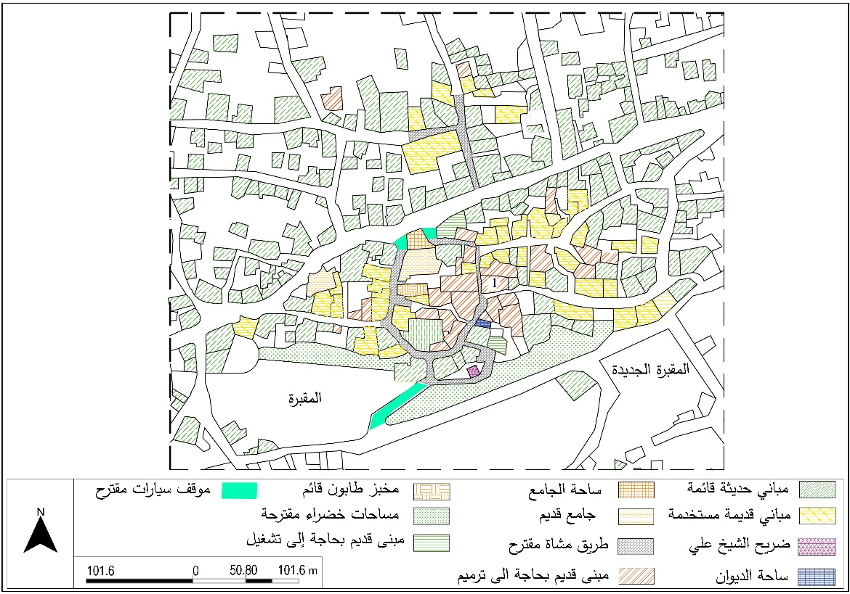
التدخلات المقترحة لمركز بديا التاريخي
المصدر: الباحث بالاعتماد على موقع جيو مولج للمعلومات المكانية في فلسطين.

المراجع

1. سهيل م. المجتمع القروي بين التقليدية والتحديث _ دراسة نظرية وميدانية. 1995;
2. عيساوة و, يونسي ع. The reality of urban growth in the Arab world. 2020.
3. سفاريني ع. مسألة الأرض في المفاوضات - حقوق ملكية الأراضي الأميرية في فلسطين. 1994;
4. Abd ALHamed A. Management of Physical Planning in the Occupied Palestinian Territories: Existing Challenges & Future Prospects. 2005. ‬‬
5. عبد الكريم أ. بديا فلسطين الصغرى ورد من حديد. 2015.
6. Fahmy A, Thamarat M. How Community Engagement Approach Enhances Heritage Conservation: Two Case Studies on Sustainable Urban Development in Historic Cairo. Sustainability (Switzerland). 2025 May 1;17(10).
7. Amado M, Rodrigues E. A heritage-based method to urban regeneration in developing countries: The case study of Luanda. Sustainability (Switzerland). 2019 Aug 1;11(15).
8. تماري س. الجبل ضد البحر -دراسة في إشكاليات الحداثة الفلسطينية. 2005.
9. عراف ش. القرية العربية الفلسطينية - مبنى واستعمالات أرض. 1985;
10. بحيري صا. أرض فلسطين والأردن طبيعتها وحيازتها واستعمالاتها. 1974;
11. Tawfiq C. THE PALESTINIAN ARAB HOUSE: ITS ARCHITECTURE AND FOLKLORE. 1933.
12. A’amiry SMA. SPACE, KINSHIP AND GENDER: THE SOCIAL DIMENSION OF PEASANT ARCHITECTURE IN PALESTINE. 1987.
13. Manzo Lynne, Devine-Wright Patrick. Place attachment : advances in theory, methods, and applications. Routledge; 2014. 217 p.
14. Christian Norberg-Schulz. genius loci-towards a phenomenology of architecture. 1980;
15. Halbwachs M. The Collective Memory SPACE AND THE COLLECTIVE MEMORY The Group in Its Spatial Framework: The Influence of the Physical Surroundings. 1992.
16. سلمى سليمان. النظام القانوني لتسوية الاراضي في فلسطين. 2014.
17. مناع ع. تاريخ فلسطين في أواخر العهد العثماني 1700ـ 1918. 2003;
18. حمدان ه. المختار في العهدين العثماني والبريطاني [Internet]. 2017. Available from: https://www.arab48.com/#-ﻣﺣﻠﯾﺎت/دراﺳﺎت-وﺗﻘﺎرﯾر/70/10/7102/-اﻟﻣﺧﺗﺎر-ﻓﻲ-اﻟﻌﮭدﯾن-اﻟﻌﺛﻣﺎﻧﻲ-واﻟﺑرﯾطﺎﻧﻲ‬‬‬
19. Amiry S, Anani R. Throne villages Architecture - Palestinian Rural Mansions In the Eighteenth and Nineteenth Centuries. 2003;
20. بشارة خ. فن العمارة والتخطيط الحضري في فلسطين - رهينة الهيمنة، والدمار، وسوء الإدارة. 2016;
21. مركز المعلومات الوطني الفلسطين. خلفية تاريخية - التخطيط العمراني في فلسطين [Internet]. 2010. Available from: https://info.wafa.ps/Pages/Details/32390
22. الجدني ا. الصناعة في فلسطين إبان الانتداب البريطاني [Internet]. 1986. Available from: https://library.mas.ps/Records/IndexToPrint?libId=1&recordNo=10837
23. Coon A. Town Planning Under Military Occupation - An Examination of the Law and Practice of Town Planning in the Occupied West Bank. 1992;
24. خمايسي ر. أهداف وسياسات التخطيط الحضري الإسرائيلي في القدس ومحيطها. 2007;
25. جرباوي ع. أي نوع من السلطة المحلية نريد؟ : دراسة الحالة الفلسطينية. 1996.
26. أسعد أ, فخر الدين م. السيطرة الإسرائيلية على الأراضي الفلسطينية والسورية المحتلة سنة ١٩٦٧. 2021.
27. JMCC. BORROW OR STEAL: Israeli Settlement in the Occupied Palestinian Territories [Internet]. 1991. Available from: https://www.palestine-studies.org/ar/node/34488
28. عمرو ع. الواقع الإداري والمالي للمجالس القروية والقرى تحت الاحتلال الإسرائيلي [Internet]. 1992. Available from: https://www.palestine-studies.org/ar/node/34505
29. شراب م. معجم بلدان فلسطين. 1978;
30. geomolg.
31. Biddya Town Profile Spanish Cooperation 2013 Palestinian Localities Study Salfit Governorate [Internet]. 2013. Available from: http://vprofile.arij.org.
32. الدباغ م. موسوعة بلادنا فلسطين. 1991;
33. Conder R, Kitchener H, Palmer K, Besant W. The survey of western Palestine : memoirs of the topography, orography, hydrography, and archaeology. 1883;
34. ABU-AYYASH AI. ISRAELI REGIONAL PLANNING POLICY IN THE OCCUPIED TERRITORIES [Internet]. Available from: http://about.jstor.org/terms
35. Zahir B. forming and orienting the rural development in the palestinian --Master’s Thesis - An-Najah University. 2009.
36. httpswww.archaeologs.
37. httpswww.palestineremembered.
38. httpsmohammadhamdan64.wordpress.com.
39. Amiry Suad, Tamari Vera. The Palestinian village home. RIWAQ; 2003. 48 p.
40. غنيم م, نجم خ, شاهين خ, عبد الكريم ن. قرار دمج البلديات و المجالس القروية و لجان المشاريع "الفرص و المحاذير. 2011;
41. طبيشات ي. كيف يتم دمج واصلاح البلديات _ وكالة عمون الاخبارية. 2011;

الملحق
الشكل أ
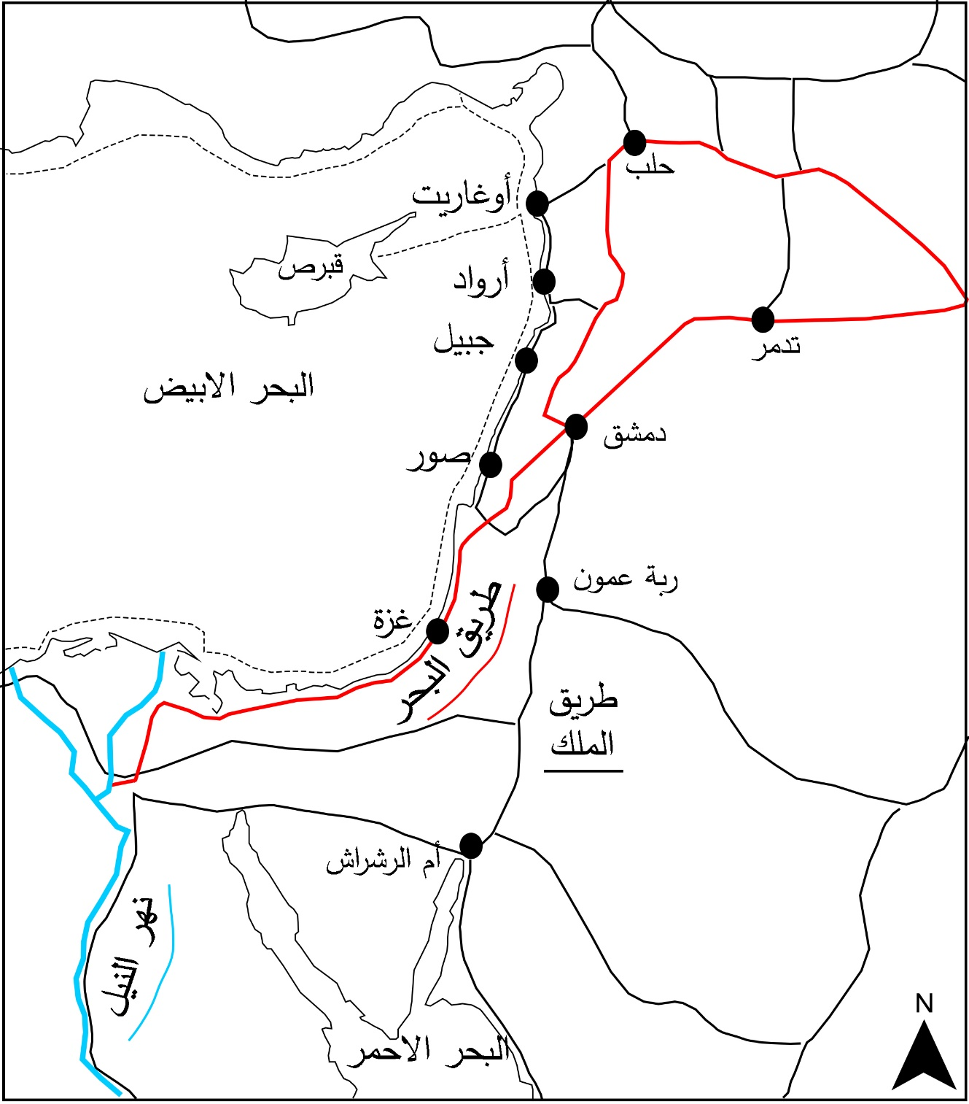
طرق التجارة الرئيسية القديمة التي مرت في بلادنا – بداية العصر البرونزي
المصدر: الباحث بالاعتماد على موقع (ARCHAEOLOGS) (36)

صورة ب
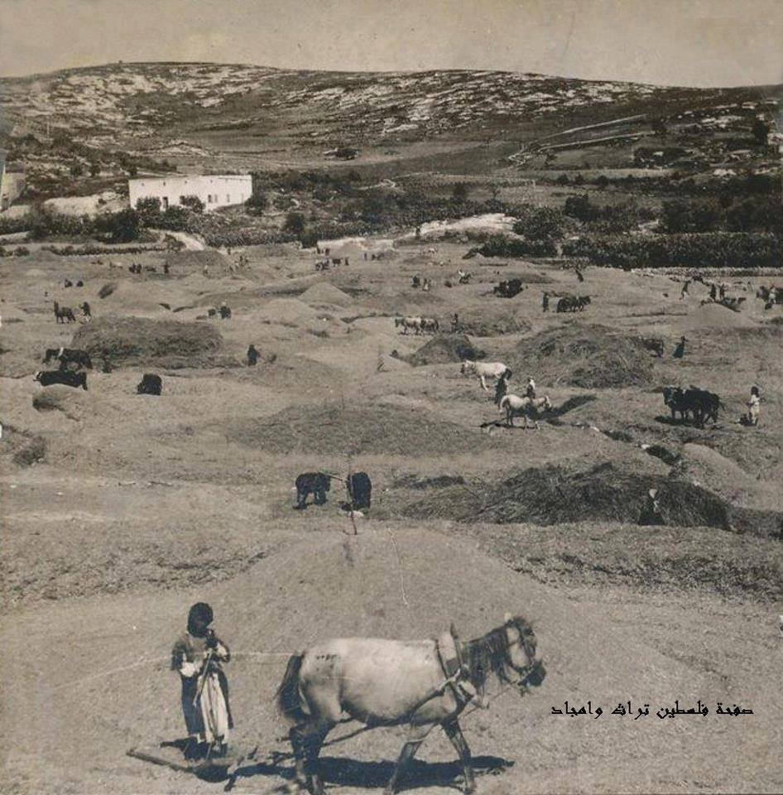
صوره لبيدر الناصرة- عام 1925م
المصدر: موقع فلسطين في الذاكرة(37)

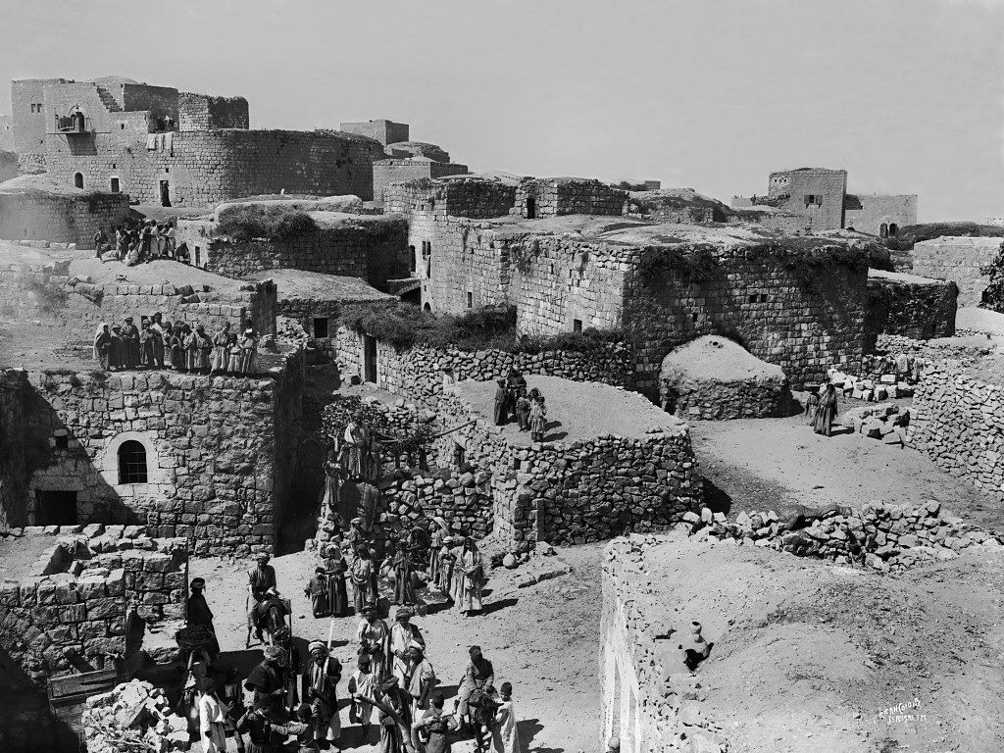
صورة ج
السموع جنوب الخليل – 1936
المصدر: موقع فلسطين في الذاكرة

صورة د
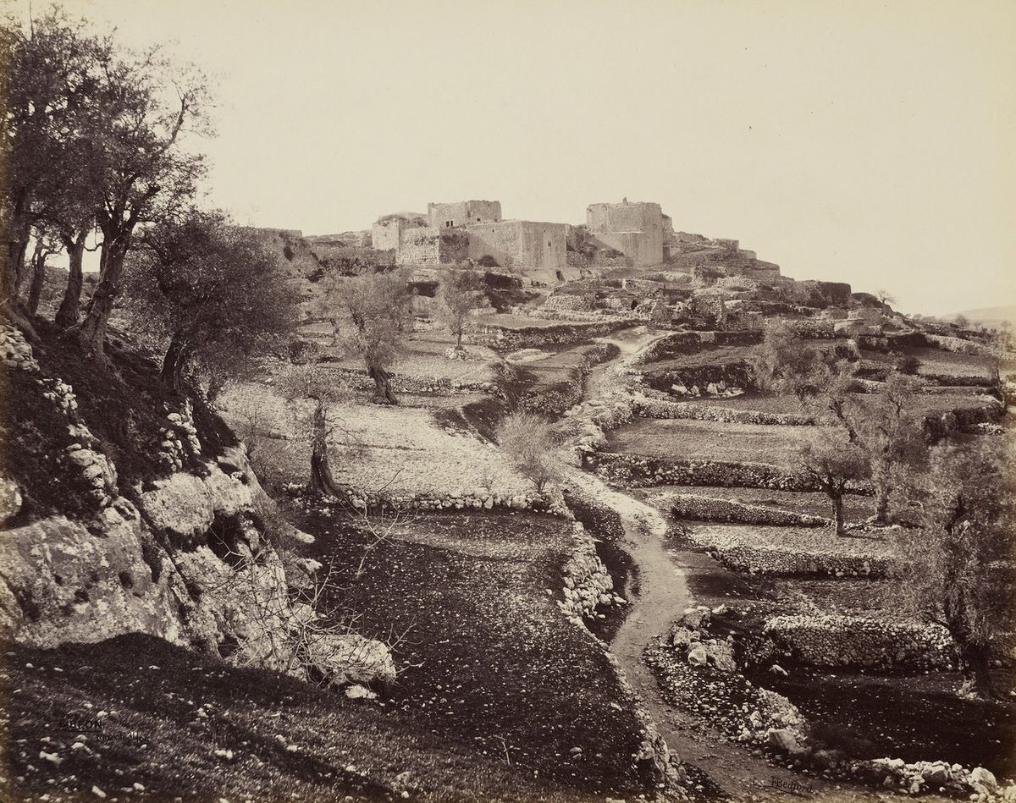
قرية الجيب شمال غرب القدس – 1862
المصدر: موقع مدونة فلسطين(38)

صورة ه
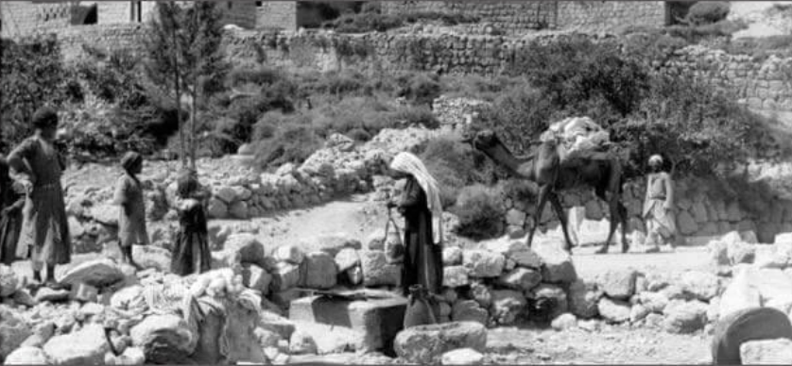
بئر مياه
المصدر: موقع مدونة فلسطين

صورة و
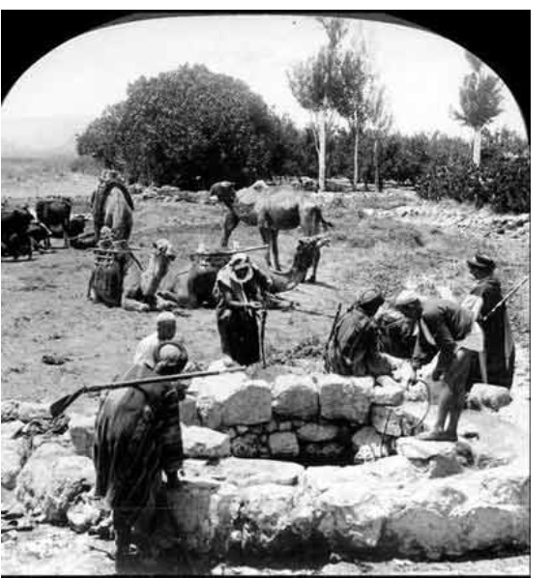
رجال يخرجون مياه من البئر
المصدر: موقع مدونة فلسطين

صورة ز
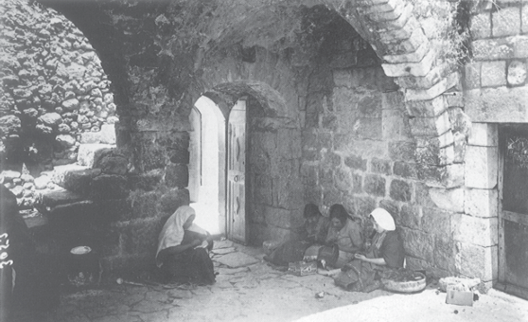
نساء يقمن بالتطريز في الحوش - بيت لحم – فترة الانتداب البريطاني
المصدر: (39)

صورة ح
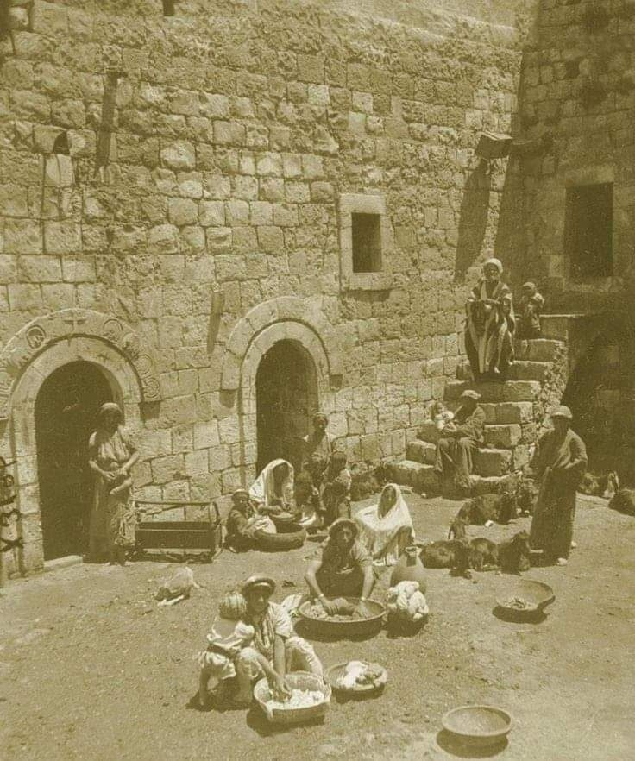
نساء يقمن بغسل الملابس في الحوش – كفر قانا – اوائل القرن العشرين
المصدر: موقع فلسطين في الذاكرة

صورة ط
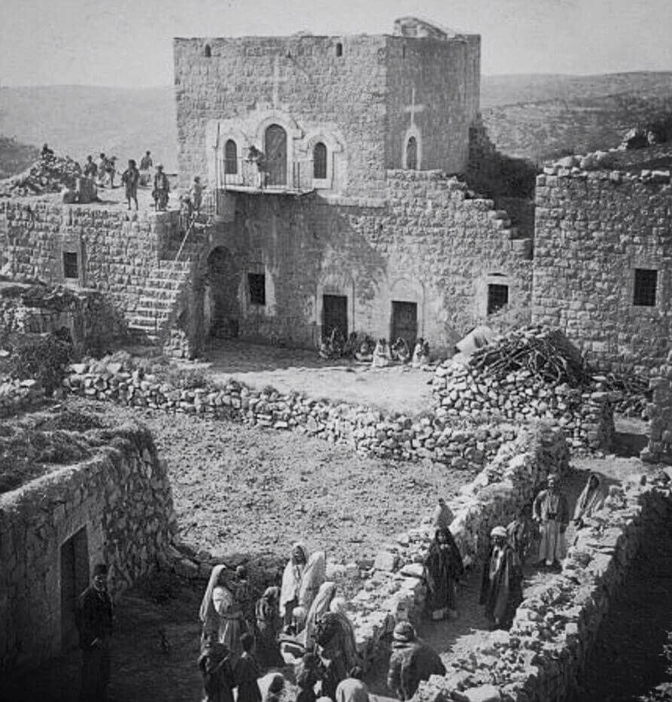
علية في قرية عابود شمال رام الله - 1920
المصدر: موقع مدونة فلسطين

صورة ي
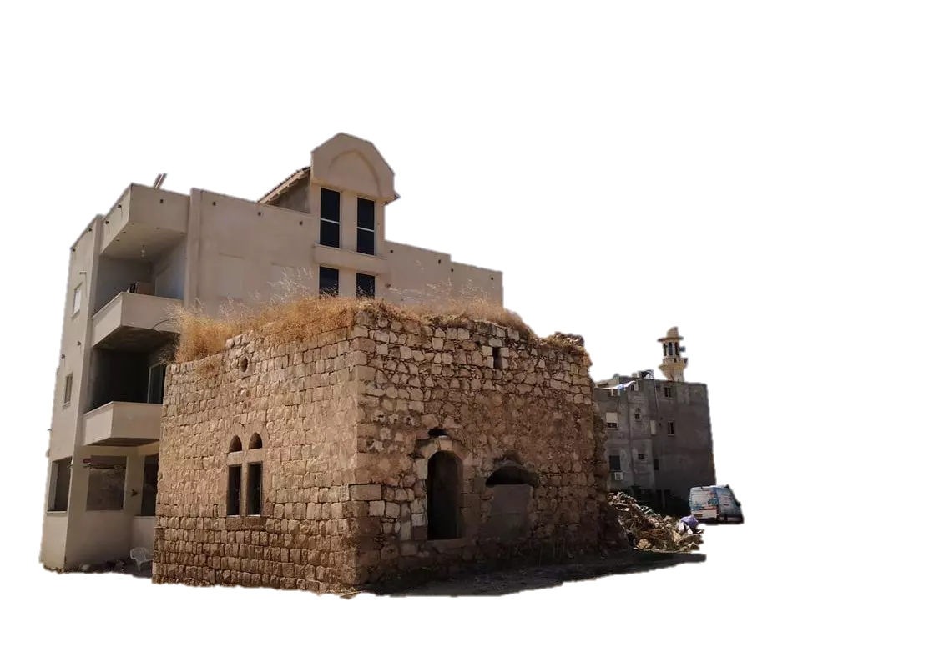
تصاعد الأبنية الخرسانية حول المراكز التاريخية – بلدة الزاوية
المصدر: موقع مدونة فلسطين

صورة ك
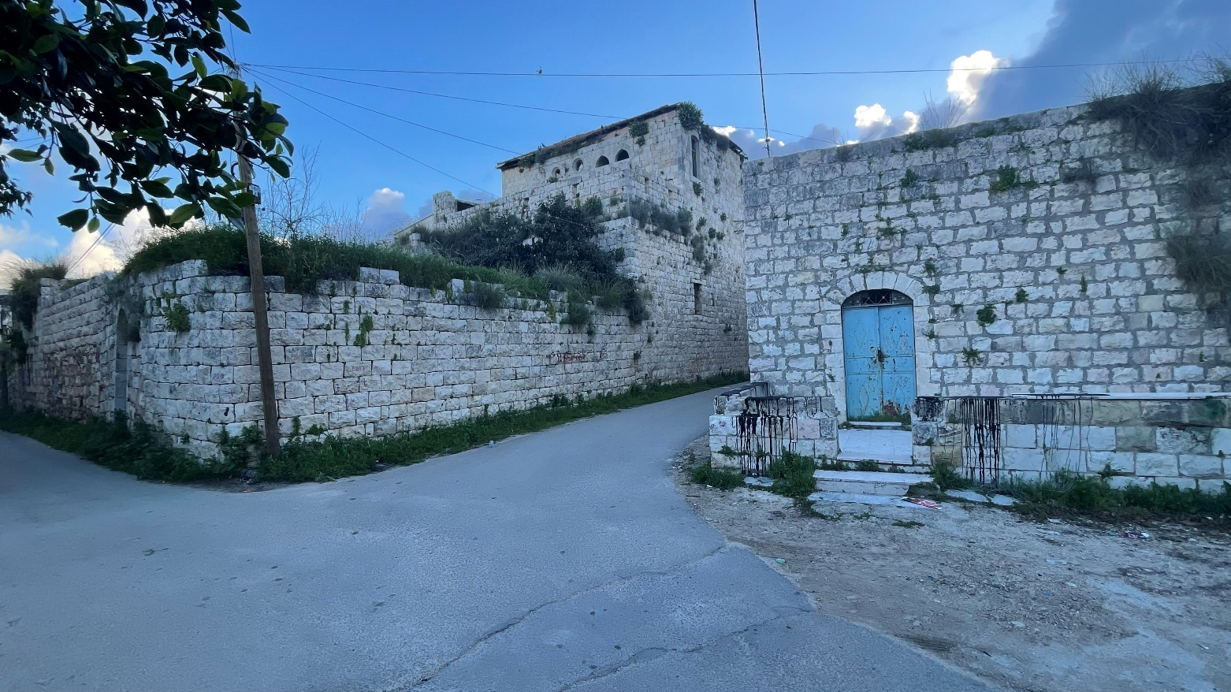
قلب المركز التاريخي لبلدة بديا
المصدر: الباحث

صورة ل
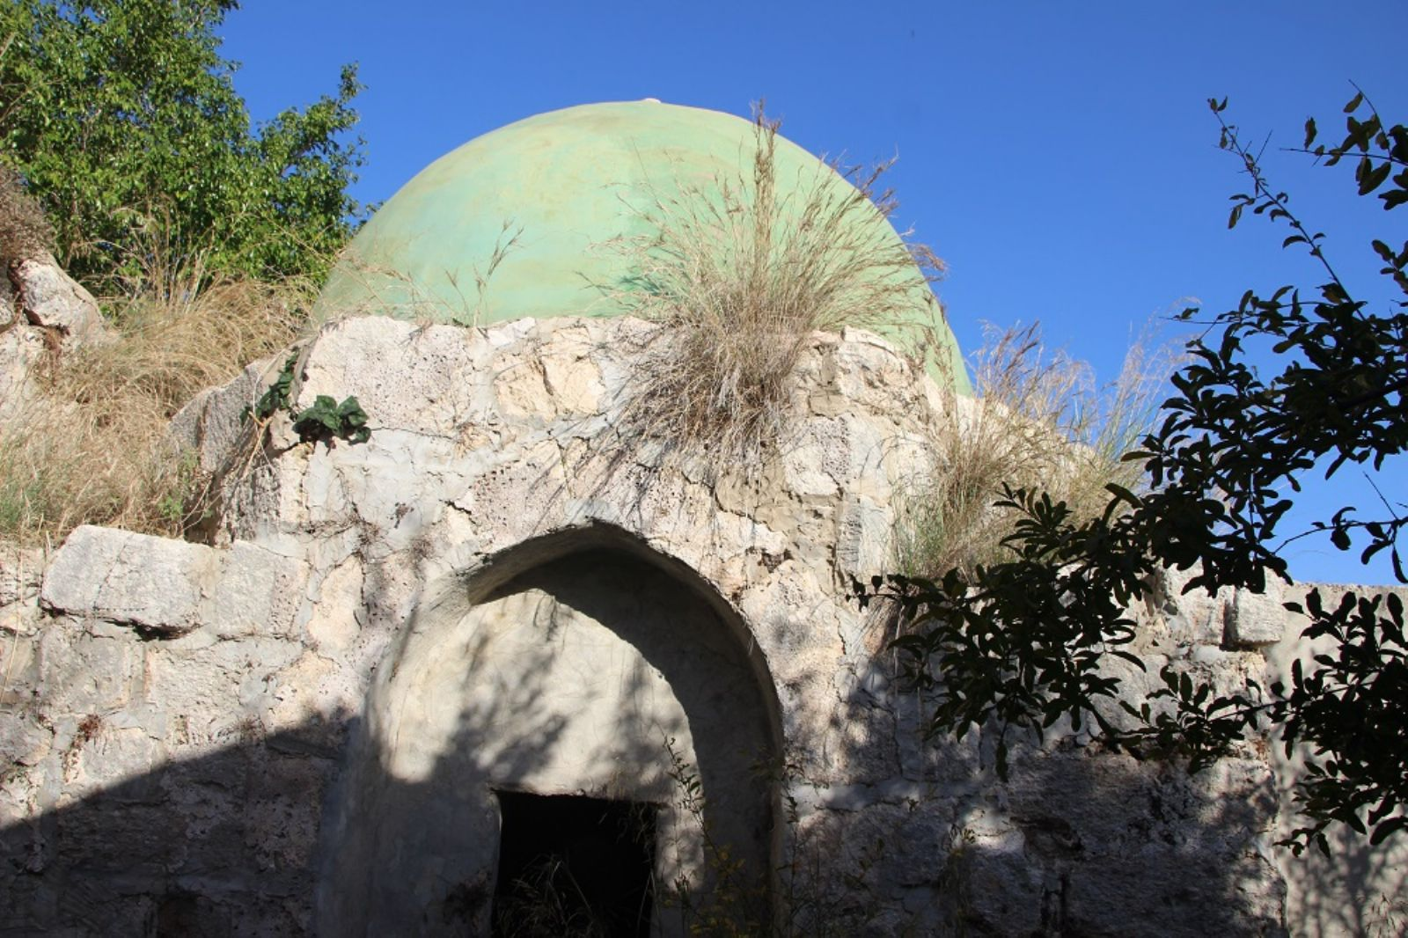
ضريح الشيخ علي الدجاني – بديا
المصدر: الباحث

الصورة م
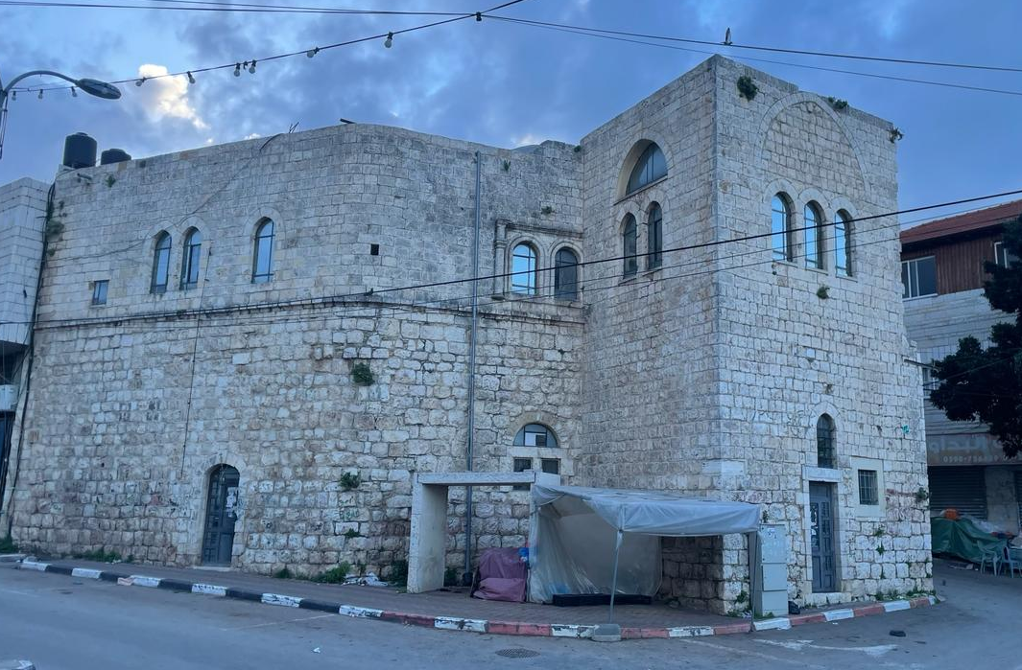
قصر ال طه - بديا
المصدر: الباحث.

الشكل ن
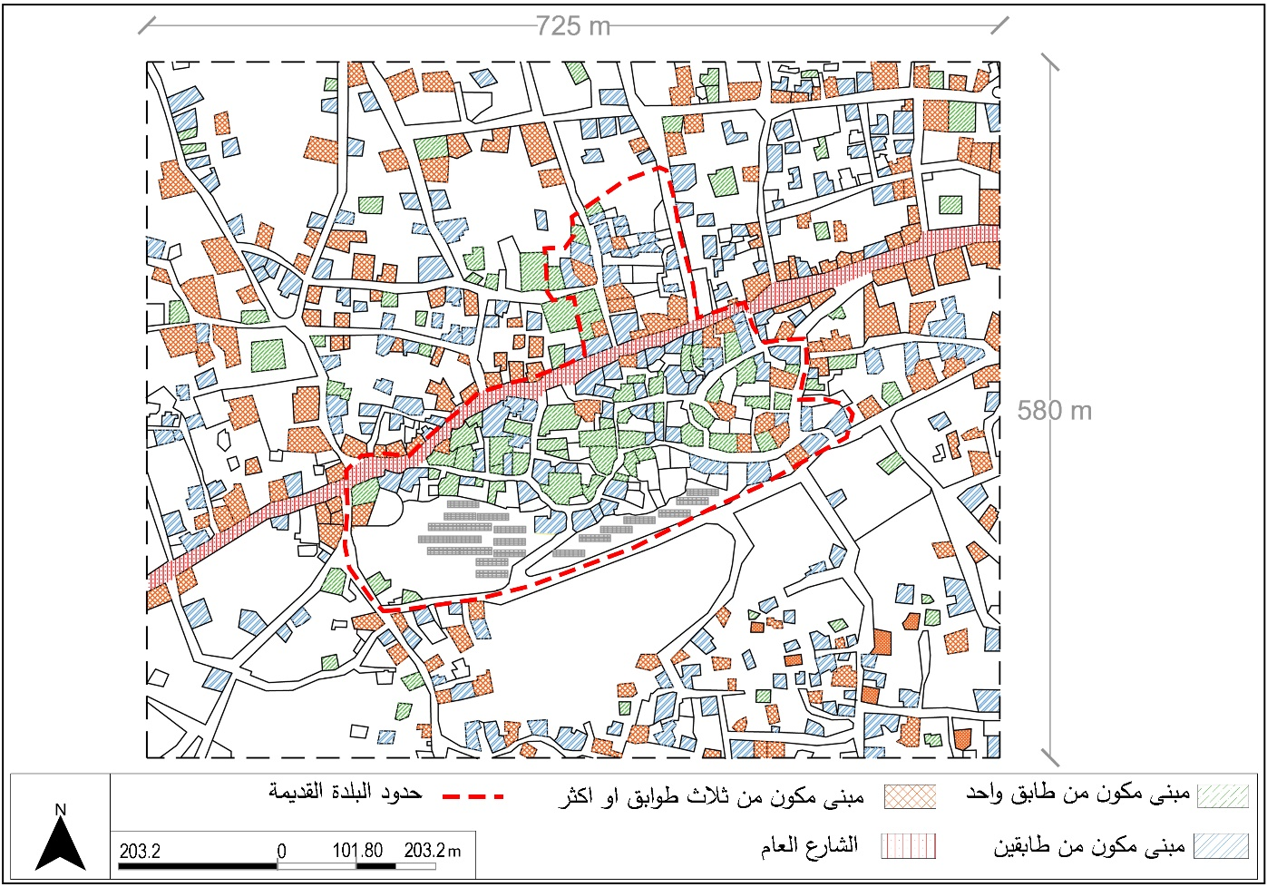
ارتفاعات المباني للمركز التاريخي وما حوله
المصدر: الباحث بالاعتماد على موقع جيو مولج للمعلومات المكانية في فلسطين.

الشكل س
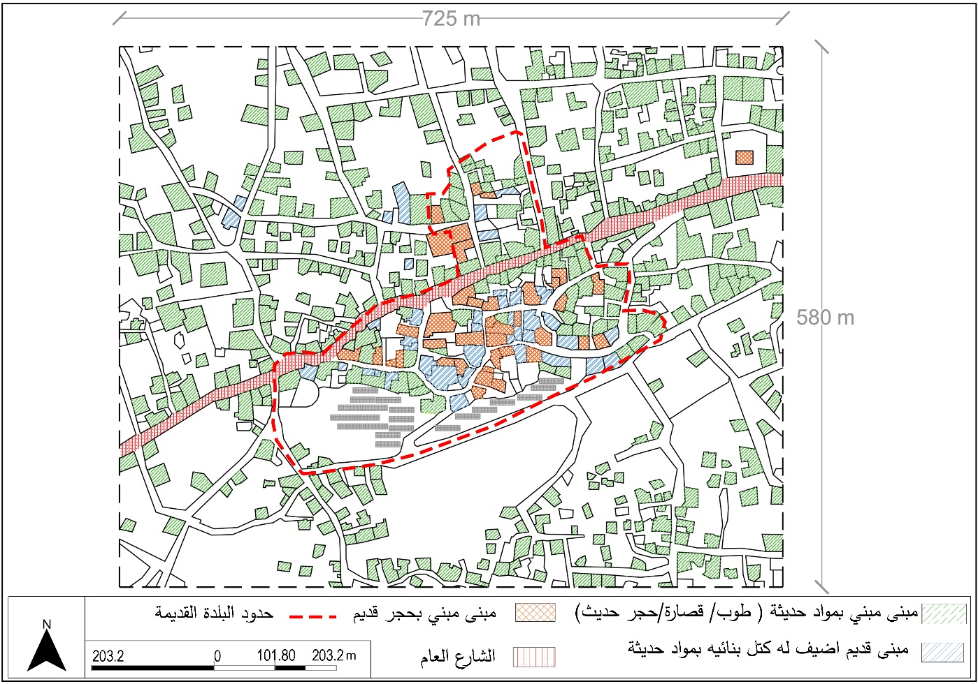
مواد البناء المستخدمة في المركز التاريخي وما حوله
المصدر: الباحث بالاعتماد على موقع جيو مولج للمعلومات المكانية في فلسطين.

الصورة ع
بيت قديم تمت إضافة طابق فوقه - بلدة بديا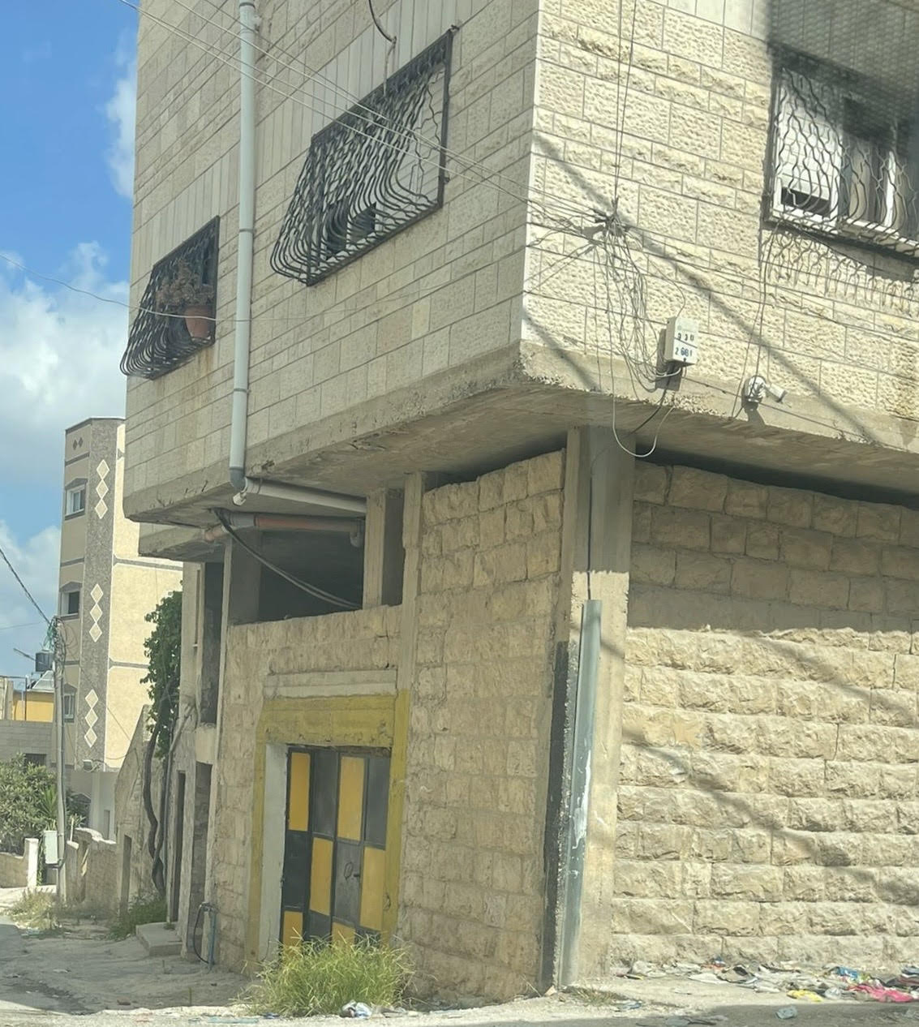
المصدر: الباحث

الشكل ف
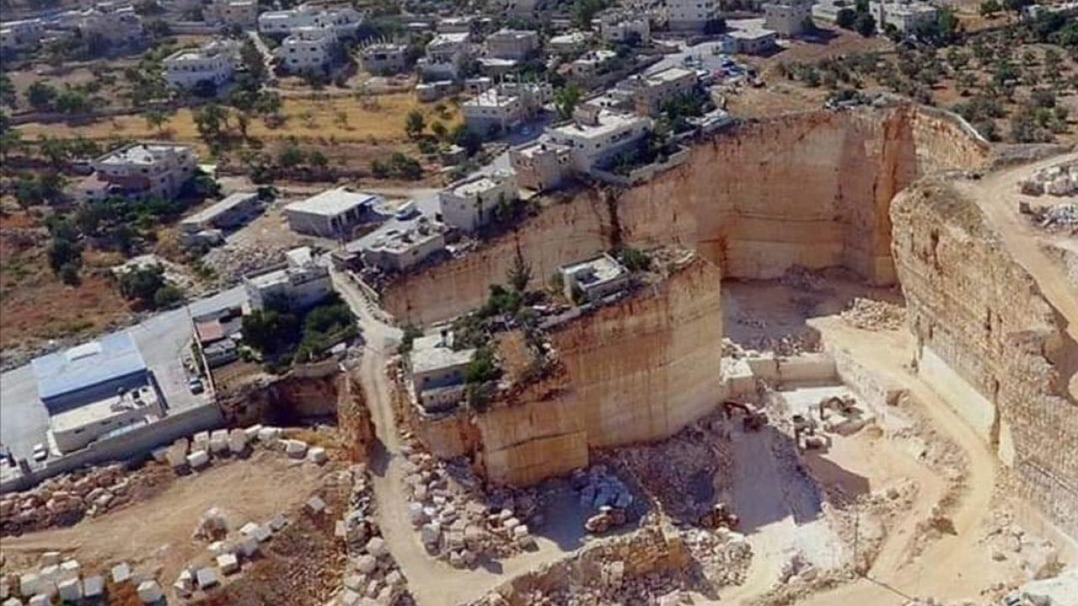
محاجر في بلدة جماعين
المصدر: موقع مدونة فلسطين.

الشكل ص
توضيح رمزي للتغيرات العمرانية الحاصلة في الريف الفلسطيني
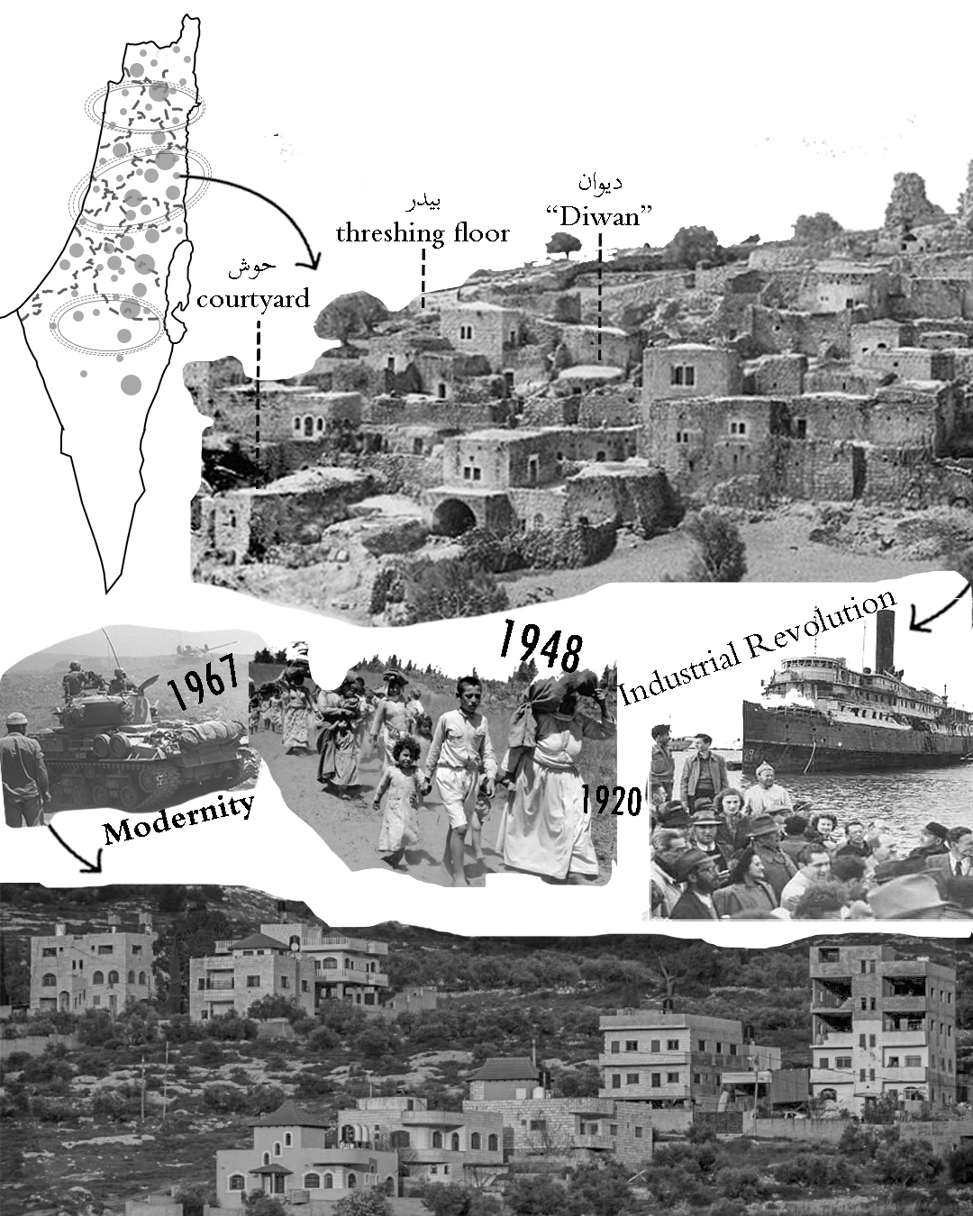
المصدر: الباحث.

الشكل ق
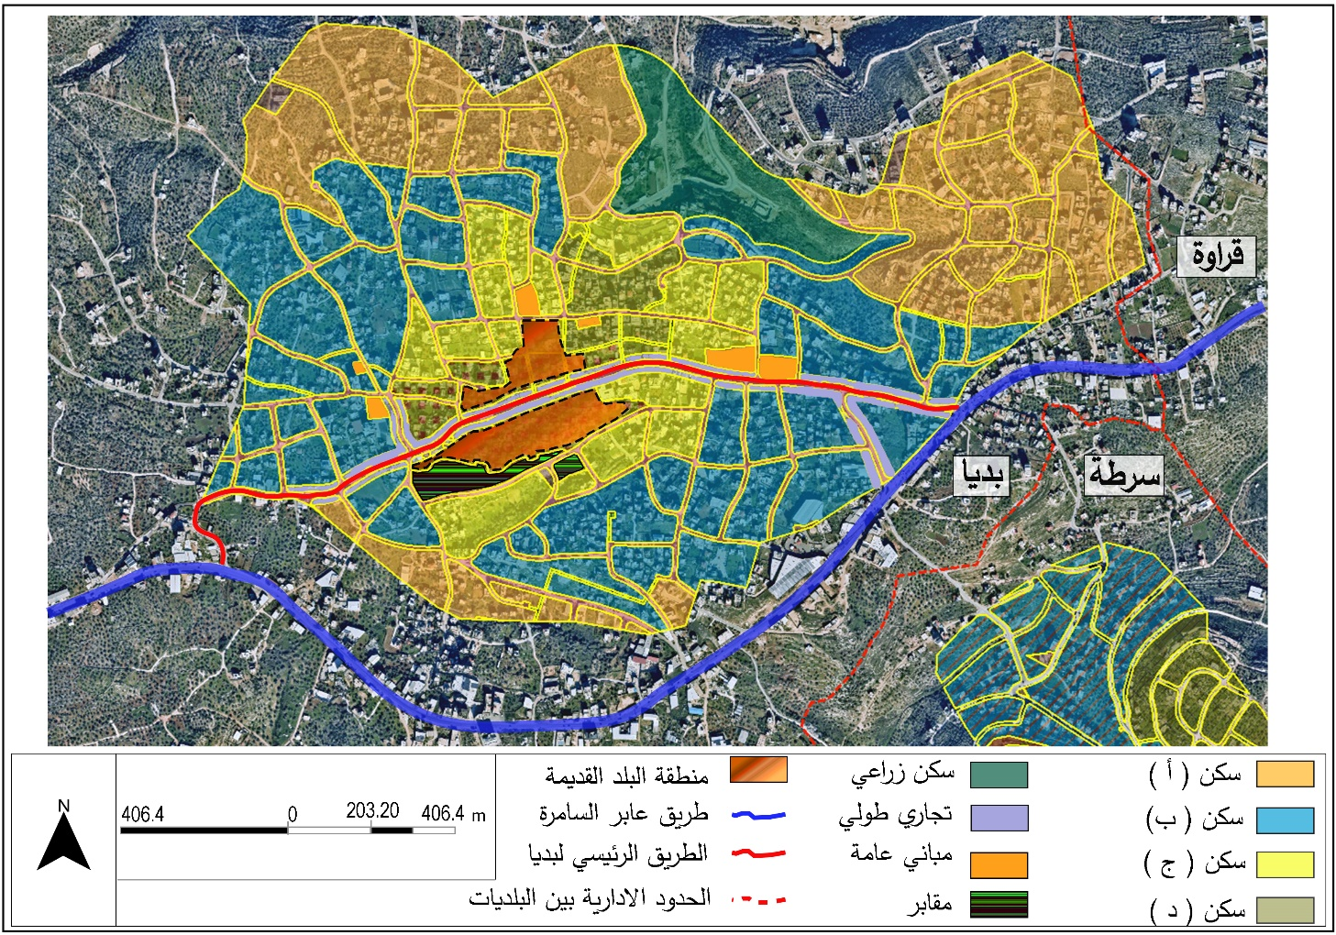
المخطط الهيكلي الحالي لبلدة بديا
المصدر: الباحث بالاعتماد على موقع جيو مولج للمعلومات المكانية في فلسطين.

الشكل ر
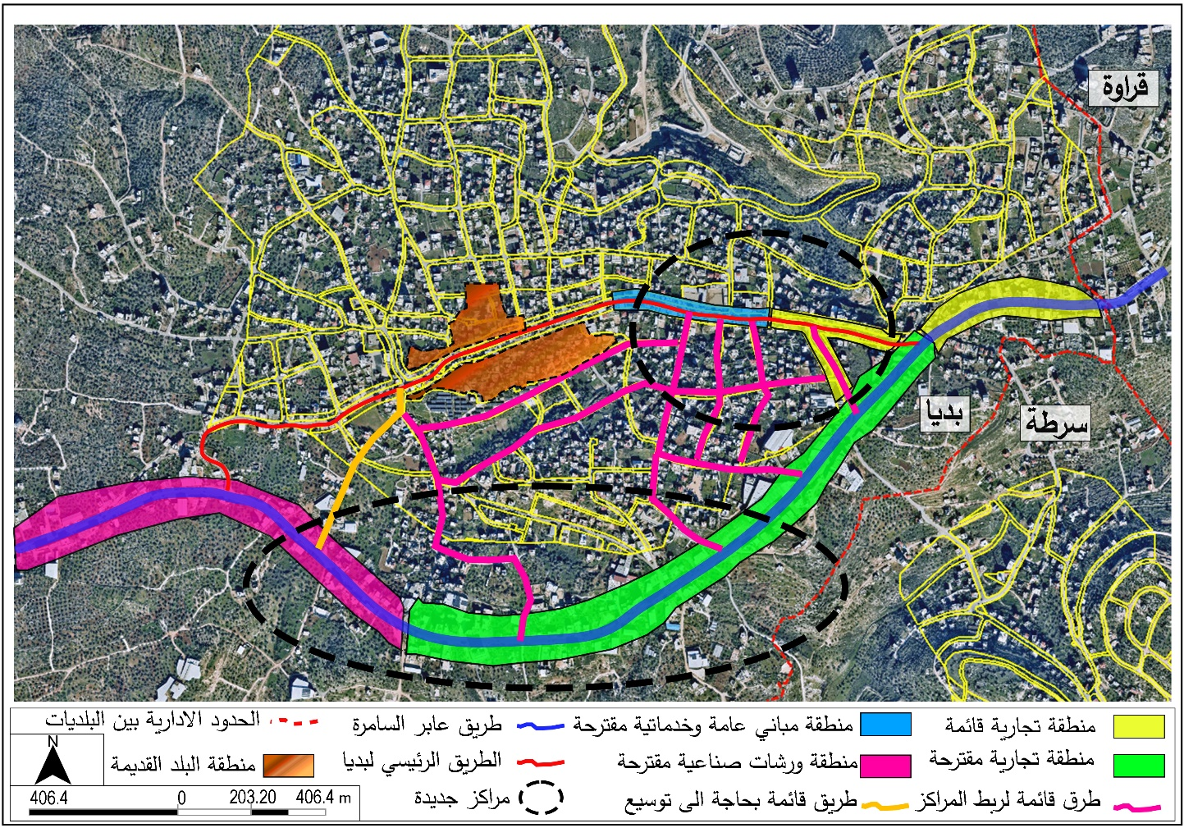
المخطط المقترح لبلدة بديا
المصدر: الباحث بالاعتماد على موقع جيو مولج للمعلومات المكانية في فلسطين.

م.1 تجربة فلسطين في دمج البلديات
بعد المعاناة التي واجهها قطاع الحكم المحلي من سياسات الاحتلال التي عملت على اهمال تأطير العديد من التجمعات السكنية الفلسطينية الصغيرة، وبعد أن تسلمت وزارة الحكم المحلي مسؤوليتها عام 1994 بدأت بتنفيذ رؤيتها للحكم المحلي في الأراضي الفلسطينية والمشتملة على ثلاث مراحل المرحلة الأولى كانت تأطير التجمعات السكنية ضمن هيئات محلية مناسبة، والمرحلة الثانية تأطير الهيئات المحلية ضمن أطر أوسع، أما المرحلة الثالثة فهي دمج الهيئات المحلية(40).
وقد مضت الوزارة قدما في تنفيذ المرحلة الأولى، حيث عملت على تأطير التجمعات السكنية واستحداث نوع آخر من الهيئات المحلية والمسماة لجان المشاريع، وعملت الوزارة في المرحلة الثانية على تجميع الهيئات المحلية وتمثيلها بأطر مناسبة للواقع الاجتماعي، حيث شرعت الوزارة في إنشاء مجالس الخدمات المشتركة والمجالس الإقليمية للتجمعات السكنية حتى تكون وسيلة أو أداة لدمج الهيئات المحلية، وقد بلغ عدد هذه المجالس 86 مجلسا معظمها غير فعال، ولكن تم العمل بوتيرة أقل في المرحلة الثالثة، إذ اقتصرت على بعض التجارب والمحاولات في مناطق متفرقة دون وجود خطة على المستوى الكلي في هذا الصدد(40).
بدأت الوزارة بتنفيذ عملية الدمج عام 2008 حيث تم اختيار بعض الهيئات المحلية لدمجها، كما اشتملت خطة الدمج في البداية على مرحلة تمهيدية تتمثل بتحضير دليل ارشادي يهدف الى توعية الجهات المعنية بخطة قرار الدمج، وبعد شرح ابعاد عملية الدمج للهيئات المحلية واخذ الموافقة منها بدأت الوزارة بوضع خطة تنموية تعمل على تحديد وتطوير مناطق تنفيذ المشاريع المشتركة اللازمة، لتبدأ عملية الدمج من خلال تشكيل بلدية واحدة تتولى مسؤولية الامور التنظيمية والادارية في الهيئات التي تم دمجها، حيث تم استحداث 4 بلديات جديدة على النحو التالي(40):
- بلدية مرج بن عامر المشتركة: ضمت عشر قرى ومجالس محلية من شرق جنين.
- البلدية المتحدة: ضمت بلدة ميثلون وقرى سيريس وصانور والجديدة جنوب شرقي جنين.
- بلدية الكفريات: ضمت 7 تجمعات جنوب طولكرم.
- بلدية الياسرية: ضمت قرى بيت عوا ودير سامت والمورق والكوم جنوب الخليل.
م.2 تجربة الأردن في دمج البلديات
بعد أن واجهت مؤسسات الحكم المحلي في الاردن واقعا صبعا، قامت الجهات الرسمية الاردنية بتطبيق فكرة الدمج عام 2001، وقد انقسم الشارع بين مؤيد ومعارض لهذا القرار، ووفقا لما ذكرته جريدة الرأي بعد الاستطلاع الميداني الذي قامت به بعد عشر سنوات من تنفيذ قرار الدمج، كانت أبرز الايجابيات التي حققها القرار هي(41) :
- تقليص عدد البلديات من 328 إلى 93 بلدية، وتقليص عدد مجالس الخدمات المشتركة من 44 إلى 22 مجلس.
- تعيين رؤساء بلديات مختصين ومهندسين، واعتماد هياكل تنظيمية لجميع البلديات.
- السيطرة على التوسع والبناء العشوائي وتأكل الأراضي الزراعية.
- توحيد وتحسين نوعية الخدمات في القرى أسوة بالمدن، وتوحيد الإجراءات الإدارية وآليات الدفع.
أما عن السلبيات والمآخذ لهذا القرار فكانت:
- عدم وجود دراسات أو خطط لدى الحكومة لتطبيق قرار الدمج، واعتمادها القرارات العشوائية التي أضرت بالمناطق المدمجة، كما لا يوجد نظام وتعليمات واضحة ومحددة لتطبيق قانون الدمج ومعالجة الإشكاليات الناجمة عنه.
- تطبيق الدمج في ظل أن قانون البلديات وقانون انتخابات الهيئات المحلية وهي من القوانين المهمة والمكملة في منظومة الدمج، يعانيان من إشكاليات كثيرة تتعلق بآليات التمثيل وتقسيم مكتسبات التنمية في المناطق المدموجة والعلاقة بين الوزارة والبلديات، ولا يساعد استمرار هذه الإشكاليات في إنجاح فكرة الدمج بالشكل المطلوب.
- ضعف الموارد المالية للبلديات، وعدم تحصيل إيراداتها بكفاءة وبما يحقق الاستدامة المالية وتحسين واقع الخدمات للتجمعات السكانية.
- عدم وجود مشاريع استثمارية بالقدر المطلوب، فهي لا تشكل أكثر من %8 من موازنة البلديات، واللجوء إلى المديونية لتغطية العجز، حيث بلغت مديونية البلديات حوالي 37 مليون دينار في عام 2005 وارتفعت لنحو 80 مليون دينار في العام 2010 بعد أن كانت 35 مليون دينار في العام 2000.
- الترهل الإداري الذي أصاب الهياكل الإدارية في البلديات، حيث يوجد في البلديات نحو 18 ألف موظف في العام 2005، وارتفعت العدد ليصل لنحو 25 ألفاً في العام 2010، بلغت تكلفة رواتبهم 85 مليون دينار.
- عدم وجود مشاريع استثمارية بالقدر المطلوب، فهي لا تشكل أكثر من %8 من موازنة البلديات، واللجوء إلى المديونية لتغطية العجز، حيث بلغت مديونية البلديات حوالي 37 مليون دينار في عام 2005 وارتفعت لنحو 80 مليون دينار في العام 2010 بعد أن كانت 35 مليون دينار في العام 2000.

جدول 6
مناقشة النتائج
رقم النتيجة | خصوصية او عمومية النتيجة
1 | يلاحظ من مواقع مراكز القرى الأخرى أنه كان هناك انتقل للثقل العمراني من المراكز القديمة الى أماكن أخرى خارج هذه المراكز في أماكن التوسع الجديد، مما يعني تعميم التراجع الوظيفي للمراكز التاريخية لجميع القرى.
2 | تغير المشهد الحضري لجميع القرى الفلسطينية، فكانت العوامل والتغيرات التي واجهتها متشابهة مع اختلافات قليلة في بعض التفاصيل.
3 | اندثر نمط البناء التقليدي والمهن المتعلقة به في عموم القرى الفلسطينية.
4 | أثرت التوسعات العمرانية الحاصلة خارج مراكز عموم القرى على مراكزها التاريخية بشكل مباشر، وباختلاف درجات هذا التأثير الا انه بشكل عام أدى الى ظهور تشوهات عمرانية في مناطق الالتقاء بين المركز والتوسعات الجديدة في عموم القرى كما يمكن ملاحظة التنافر البصري وعدم الانسجام بين نمطين البناء القديم والجديد في عموم القرى الفلسطينية.
5 | اختفت الاحواش في عموم القرى الفلسطينية.
6 | لا يمكن تعميم نفس التغيرات الاجتماعية على عموم القرى وذلك نظرا لاختلاف كمية ونوعية التوسعات الحضرية الحاصلة، فبعض القرى لم تصبح مراكز حضرية مهمة وبقيت قرى ريفية صغيرة الحجم نسبيا.
7 | لا يمكن تعميم نفس التغيرات على عموم القرى نظرا لما تم ذكره في النقطة السابقة.
المصدر: الباحث

م.3 مناقشة النتائج
رغم التداعيات السلبية المختلفة التي انتجتها الحداثة على البيئة المبنية للقرى، الا أنه يمكن إعادة تعريفها نظريا في إطار الارتقاء وتطوير القرى، حيث أن الحداثة ليست نقيضا للهوية بل يمكن ان تكون أداه إيجابية إذا ما تم صياغتها في سياق محلي، حيث ان التقدم لا يعني تقليد النماذج الغربية بل يمكن انتاج صورة حداثية محلية متلائمة مع جذور المكان اذا ما وجدت لغة معمارية وتخطيطية تجعل من الحداثة استمرار للهوية لا نقيضا لها، اذ يمكن ان تشكل العناصر التاريخية مصدر الهام معماري وحضري للتخطيط المستقبلي، فالهوية ليست قالب متحجر بل عملية مستمرة من التفاعل والتطور.
وعلى المستوى التخطيطي يمكن اعتماد التوسع المتدرج بدل التوسع العشوائي وتوجيه النمو العمراني بما يتكامل مع النسيج القائم دون ان يلغيه، كما يمكن إعادة احياء المراكز التاريخية من خلال الاستخدامات الحيوية مثل المراكز الثقافية وورش العمل الحرفية وبما يضمن ان تبقى جزءا حيا من حياة السكان اليومية، كما يجب دمج العناصر المكانية للمراكز التاريخية في التخطيط الجديد والحفاظ على الساحات وغيرها من الفضاءات وإعادة استخدامها بما يحقق استجابة للمتطلبات الحديثة.
ولضمان تنفيذ الخطط الموضوعة بصورة منسجمة مع الوضع القائم وبما يضمن استدامتها فيجب اشراك المجتمع المحلي بعمليات إعادة الاحياء المختلفة وفي كل المراحل، كما يمكن تعزيز الوعي المجتمع بالأهمية الثقافية للمراكز من خلال الورشات الثقافية، كما يمكن دعم ترميم المراكز وتطويرها من خلال الحوافز الملية وتخفيض الضرائب والعوائد على ابنية المركز واستخداماتها بما يضمن تشجيع المالكين على الحفاظ على الأبنية واستخدامها.

الشكل ش
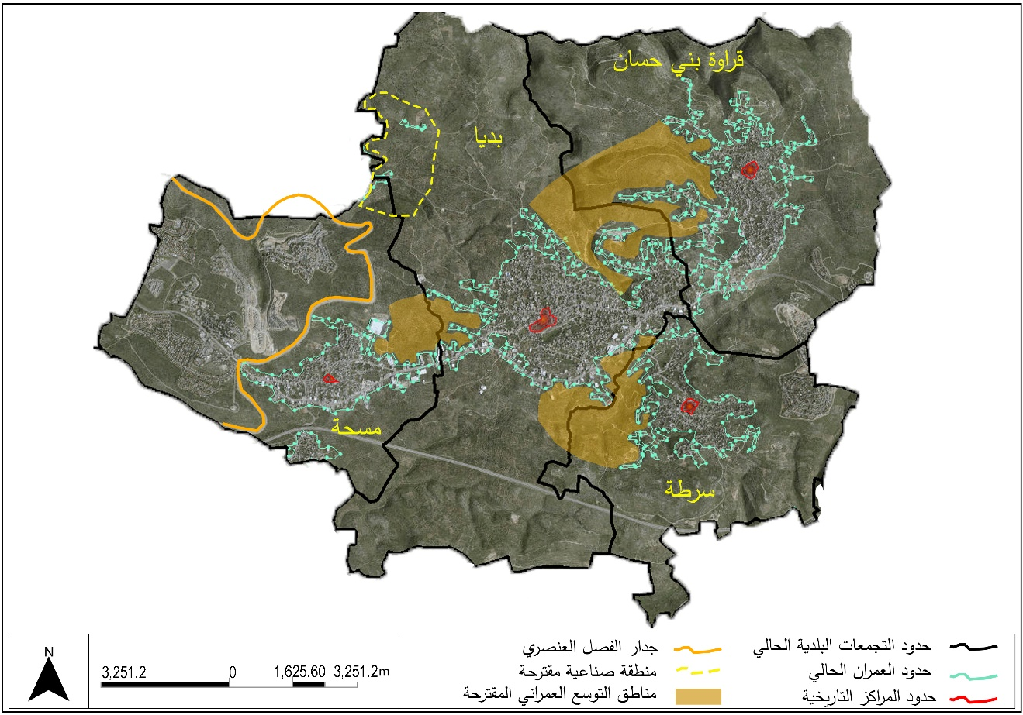
منطقة الدمج المقترحة
المصدر: الباحث بالاعتماد على نظام جيو مولج للمعلومات المكانية في فلسطين

الصورة ت
احدى بيوت المركز المهجورة والتي يمكن تحويلة الى معرض
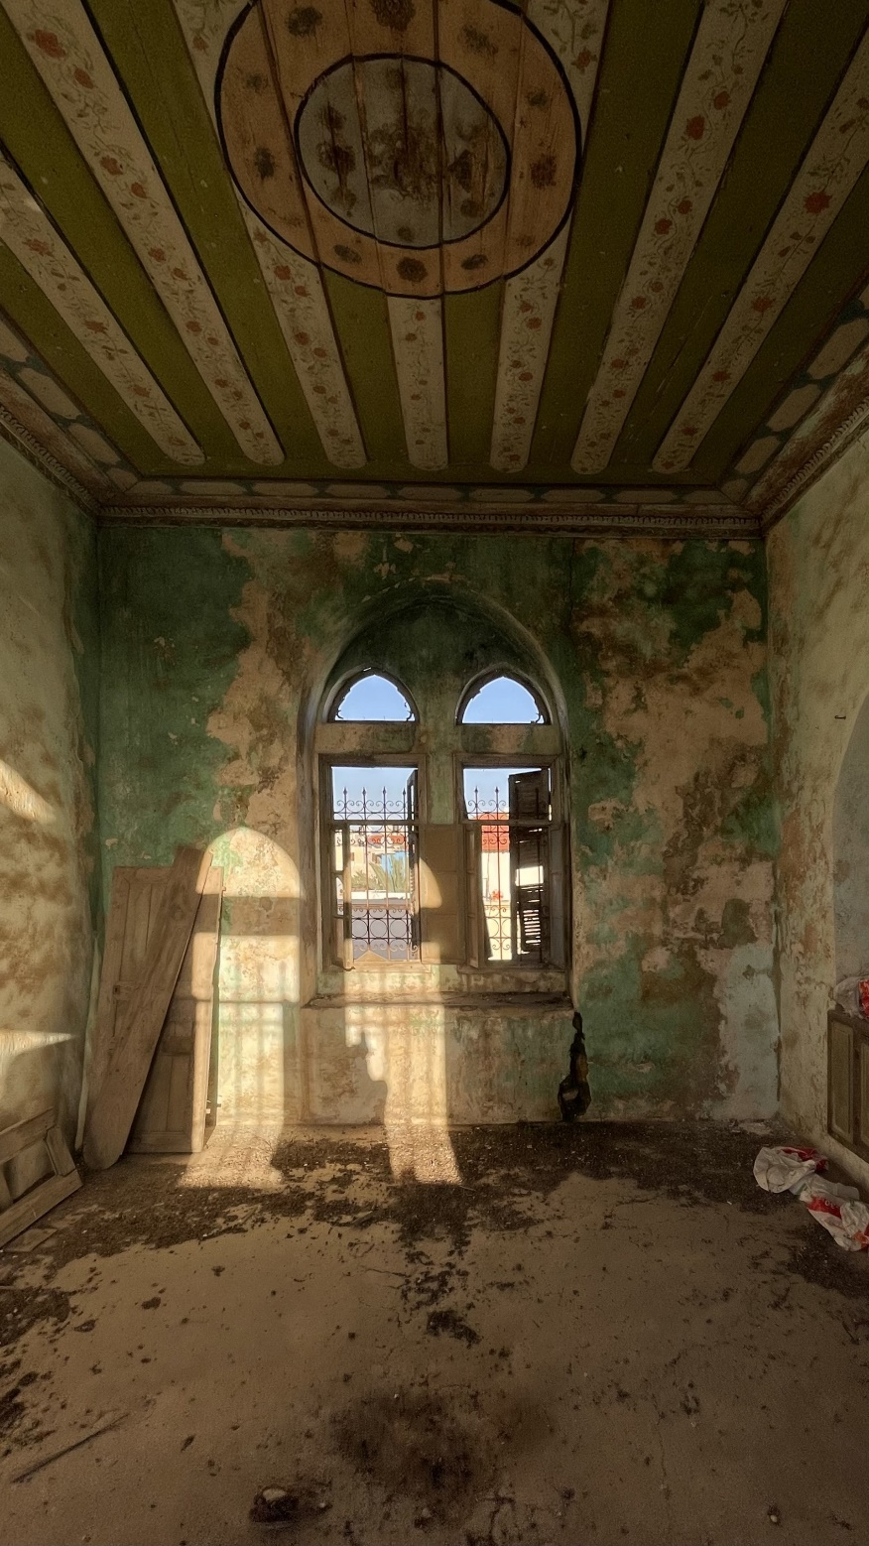

المصدر: الباحث

الصورة ث
احدى بيوت المركز المهجورة والتي يمكن تحويلة الى معرض
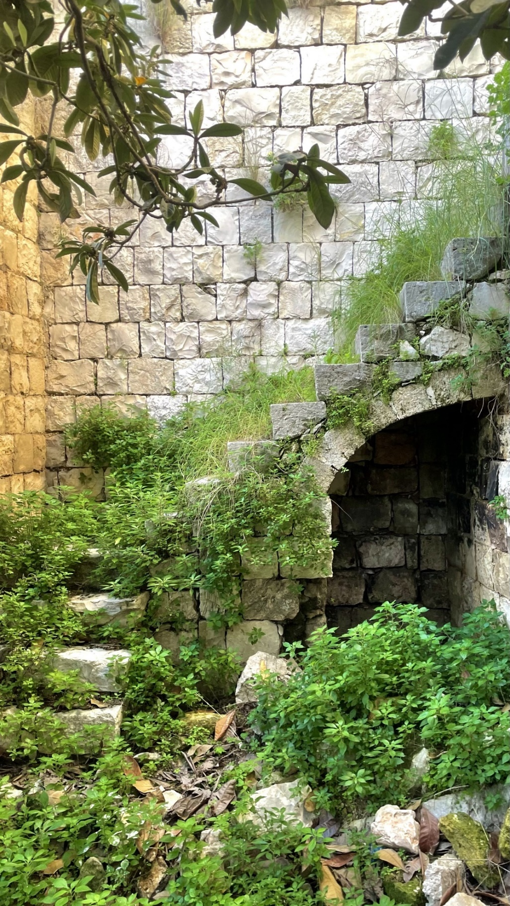

المصدر: الباحث

الصورة خ
احدى بيوت المركز المهجورة والتي يمكن تحويلة الى معرض
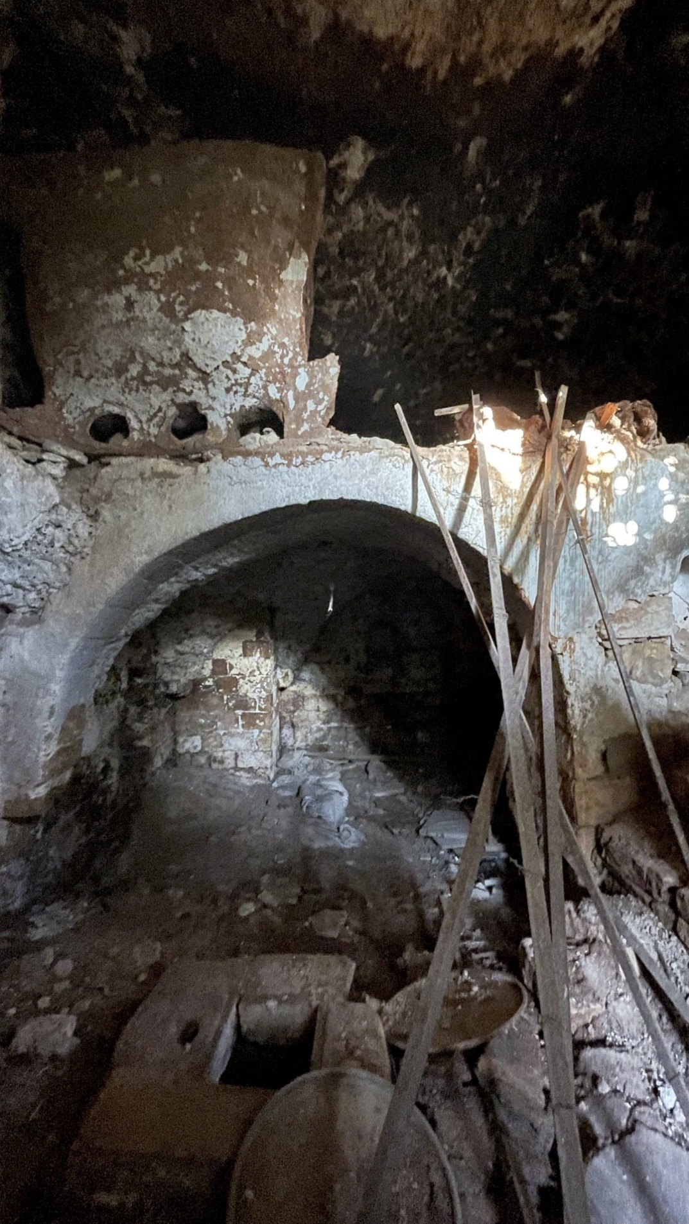

المصدر: الباحث

Summary
Palestinian villages are the product of a long-standing interaction between people and place. Their urban fabric was shaped in harmony with the surrounding environment and in alignment with the needs of the local population, resulting in an architectural identity that reflected the farmer’s relationship with his land and community. Later, with the onset of the modern era, rapid transformations occurred at various levels, accompanied by the emergence of urban expansions around historic centers. These expansions altered the features of the traditional urban landscape and began to threaten its identity.
This study examines and analyzes the manifestations of these urban expansions, focusing on the town of Biddya as a case study to understand the nature of changes affecting the urban fabric. The study is based on the hypothesis that these transformations were not merely a natural response to population growth, but rather a consequence of the absence of proper planning, accompanied by the dominance of capital and personal interests in shaping the direction and form of growth. This has contributed to the disintegration of the relationship between people and the built environment and has severed the connection with architectural and cultural heritage.
The research employs a descriptive-historical methodology to study the origins of Palestinian villages in general and the stages of change in their urban structures. It also incorporates investigative analysis and field surveys to explore the transformations that have affected the center of Biddya. The aim is to reach a deeper understanding of the architectural and cultural impact of these expansions and to propose recommendations aimed at preserving the architectural identity of historic centers in Palestinian villages in general and Biddya in particular.
The study addresses both the historical and geographical contexts of the formation of Palestinian villages, the main urban characteristics and elements that shaped them, and the organic structure of their urban fabric. It then traces the stages of change in village form, starting from the Ottoman era, through the British Mandate, Israeli occupation, Jordanian administration, and up to the period of the Palestinian National Authority. The analysis covers the policies and regulations that influenced urban planning mechanisms at each stage, and the resulting social and demographic transformations that led to the decline of historic centers in favor of unregulated urban expansions surrounding them.
After analyzing Biddya as a case study and examining the gradual transformations it has undergone, it was found that the town shifted from being an agricultural village to a service-oriented town. This was accompanied by a spatial shift in the village’s core and a decline in the functional role of its historic center. The study concludes that the sudden and rapid urbanization experienced by Palestinian villages has had negative consequences on their urban structure, leading to the deterioration of their traditional fabric and the erasure of many historical architectural features. Consequently, these villages have transformed into large towns or city suburbs, highlighting the urgent need to restore balance between the demands of modernity and historical identity.

Keywords:
Urban expansion, urban fabric, urban planning, Palestinian villages, historic centers.

An Najah National University
Faculty of Graduate Studies

spontaneous urban expansion around historic town centers and its impact on architectural identity - the town of Bidya as a case study

Prepared by: Mohammad Saleem Khalil
Field: Master of Architecture

Supervisor: Dr. Hassan Al-Qadi
Dr. Zahraa Zawawi
2025

